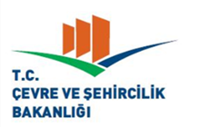





***Bu proje Avrupa Birliği ve Türkiye Cumhuriyeti tarafından finanse edilmektedir***

***Çevre ve Şehircilik Bakanlığının ÇED Alanında Kapasitesinin Güçlendirilmesi için Teknik Yardım Projesi***

Sözleşme N° 2007TR16IPO001.3.06/SER/42

***ORMAN ÜRÜNLERİ VE SELÜLOZ TESİSLERİ (KAĞIT-KARTON) SEKTÖRÜ***

**ARALIK 2017**

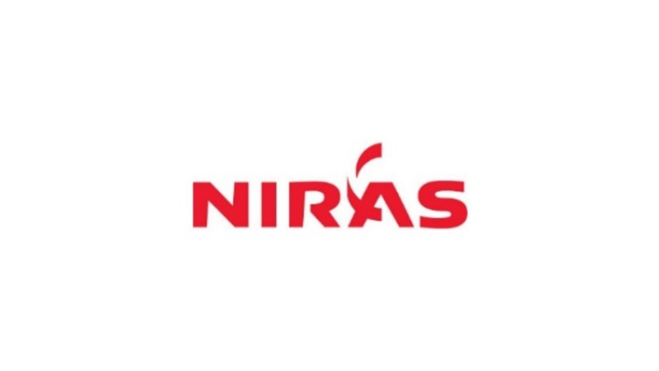

|  |  |
| --- | --- |
| **Proje Adı** | **Çevre ve Şehircilik Bakanlığının ÇED Alanında Kapasitesinin Güçlendirilmesi için Teknik Yardım Projesi** |
| Sözleşme Numarası | 2007TR16IPO001.3.06/SER/42 |
| Proje Değeri | € 1.099.000,00 |
| Başlangıç Tarihi | Şubat 2017 |
| Hedeflenen Son Tarih | Aralık 2017 |
| **Sözleşme Makamı** | **T.C. Çevre ve Şehircilik Bakanlığı Avrupa Birliği Yatırımları Dairesi Başkanlığı** |
| Daire Başkanı | İsmail Raci BAYER |
| Adres | Mustafa Kemal Mahallesi, Dumlupınar Bulvarı No: 278, Çankaya - Ankara / TÜRKİYE |
| Telefon | + 90 312 474 03 51 |
| Faks | + 90 312 474 03 52 |
| e-mail | [ab@csb.gov.tr](mailto:ab@csb.gov.tr), |
| **Faydalanıcı** | **T.C. Çevre ve Şehircilik Bakanlığı Çevresel Etki Değerlendirmesi, İzin ve Denetim Genel Müdürlüğü** |
| Genel Müdür | Mehmet Mustafa SATILMIŞ |
| Adres | Mustafa Kemal Mahallesi, Dumlupınar Bulvarı No: 278, Çankaya - Ankara / TÜRKİYE |
| Telefon | + 90 312 410 10 00 |
| Faks | + 90 312 419 21 92 |
| e-mail | [cedproje@csb.gov.tr](mailto:cedproje@csb.gov.tr) |
| **Danışman** | **NIRAS IC Sp. z o.o.** |
| Proje Direktörü | Bartosz Wojciechowski |
| Proje Yöneticisi | Kira Kotulska-Kozlowska |
| Adres | ul. Pulawska 182, 02-670, Warsaw, Poland |
| Telefon | +48 22 395 71 16 |
| Faks | +48 22 395 71 01 |
| e-mail | [eiaturkey@niras.com](mailto:eiaturkey@niras.com) |
| **Yardımcı Proje Direktörü** | **Rast Mühendislik Hizmetleri Ltd.’yi temsilen Fazıl Baştürk** |
| Proje Takım Lideri | Radim Misiacek |
| Adres (Proje Ofisi) | ÇŞB Mustafa Kemal Mahallesi, Dumlupınar Bulvarı No: 278 Çankaya Ankara |
| Telefon | +90 312 410 18 55 |
| Faks | +90 312 419 0075 |
| e-mail | [r.mis@seznam.cz](mailto:r.mis@seznam.cz) |
| Raporlama Dönemi | Uygulama Aşaması |
| Raporlama Tarihi | Aralık 2017 |

**ÇEVRE VE ŞEHİRCİLİK BAKANLIĞI'NIN**

**ÇEVRESEL ETKİ DEĞERLENDİRMESİ (ÇED) ALANINDA**

**KAPASİTESİNİN GÜÇLENDİRİLMESİ İÇİN TEKNİK YARDIM**

**PROJESİ**



**Faaliyet 1.2.3**

**ÇEVRESEL ETKİLER VE ALINACAK ÖNLEMLER KILAVUZU –**

**ORMAN ÜRÜNLERİ VE SELÜLOZ TESİSLERİ (KAĞIT-KARTON) SEKTÖRÜ**

|  |  |
| --- | --- |
| **Proje Adı** | **Çevre ve Şehircilik Bakanlığının ÇED Alanında Kapasitesinin Güçlendirilmesi için Teknik Yardım Projesi** |
| Sözleşme Numarası | 2007TR16IPO001.3.06/SER/42 |
| **Faydalanıcı** | **T.C. Çevre ve Şehircilik Bakanlığı Çevresel Etki Değerlendirmesi, İzin ve Denetim Genel Müdürlüğü** |
| Adres | Mustafa Kemal Mahallesi, Dumlupınar Bulvarı No: 278, Çankaya - Ankara / TÜRKİYE |
| Telefon | + 90 312 410 10 00 |
| Faks | + 90 312 419 21 92 |
| Tarih | Aralık 2017 |
| Hazırlayan | Prof. Dr. Ülkü Yetiş |
| Kontrol Eden | Radim Misiacek |
|  |  |

*Bu yayın Avrupa Birliği’nin mali desteğiyle hazırlanmıştır.  
Bu yayının içeriği Niras IC Sp. z o.o. sorumluluğu altındadır ve hiçbir şekilde AB Yatırımları Dairesi Başkanlığı ve Avrupa Birliği’nin görüşlerini yansıtır şekilde ele alınamaz*

**İçindekiler**

ÖNSÖZ 5

KISALTMALAR VE TERİMLER 6

I. GİRİŞ 8

II. ÇED YÖNETMELİĞİ KAPSAMINDAKİ YERİ 9

III. KAĞIT SANAYİ SEKTÖRÜ, UYGULANAN PROSES VE YARDIMCI İŞLETMELER 10

III.1. Selüloz Üretim Prosesleri 12

III.1.1. Kimyasal Yöntemler 12

III.1.1.1. Kraft (Sülfat) Prosesi 12

III.1.1.1.1 Hammadde Hazırlama 13

III.1.1.1.2 Pişirme ve Delignifikasyon 14

III.1.1.1.3 Yıkama ve Eleme 14

III.1.1.1.4 Oksijenli Delignifikasyon 15

III.1.1.1.5 Ağartma 15

III.1.1.1.6 Selüloz Kurutma 16

III.1.1.1.7 Kraft (Sülfat) Selüloz Üretimi Yan Ürünleri 16

III.1.1.1.8 Kimyasal ve Enerji Geri Kazanım Sistemleri 17

III.1.1.2. Sülfit Prosesi 18

III.1.1.2.1 Hammadde Hazırlama 20

III.1.1.2.2 Pişirme ve Delignifikasyon 20

III.1.1.2.3 Yıkama ve Eleme 20

III.1.1.2.4 Oksijenli Delignifikasyon ve Ağartma 21

III.1.1.2.5 Selüloz Kurutma 21

III.1.1.2.6 Sülfit Selüloz Üretimi Yan Ürünleri 21

III.1.1.2.7 Kimyasal ve Enerji Geri Kazanım Sistemleri 22

III.1.2. Mekanik ve Yarı Kimyasal Yöntemler 23

III.1.2.1. Mekanik Selüloz Üretimi 23

III.1.2.2. Yarı Kimyasal Selüloz Üretimi 25

III.1.2.3. Mekanik ve Yarı Kimyasal Selüloz Üretiminde Ortak Prosesler 25

III.1.2.3.1 Hammadde Hazırlama 25

III.1.2.3.2 Eleme ve Yıkama 25

III.1.2.3.3 Ağartma 25

Sodyum ditionit (Na2S2O4) İndirgeme Reaksiyonu ile Ağartma 25

Hidrojen Peroksit (H2O2) Oksitleme Reaksiyonu ile Ağartma 25

III.2. Kâğıt Geri Dönüşüm Prosesleri 26

III.2.1.1.1 Hammadde Hazırlama 26

III.2.1.1.2 Kâğıtların Geri Dönüşüm için Yeniden Hamurlaştırılması 27

III.2.1.1.3 Yabancı Maddelerin Mekanik İşlemlerle Giderimi 27

III.2.1.1.4 Yüzdürme (Flotasyon) ile Mürekkep Giderimi 27

III.2.1.1.5 Yıkama ile Mürekkep ve Kül Giderimi 27

III.2.1.1.6 Ağartma 27

III.3. Kâğıt Üretim Prosesleri 28

III.3.1.1.1 Hammadde Hazırlama 29

III.3.1.1.2 Kâğıt Makinesi 30

III.4. Yardımcı İşletmeler 32

III.4.1. Su Yumuşatma Tesisleri 32

III.4.1.1. İyon Değiştirme 32

III.4.1.2. Ters Ozmoz Tesisleri 32

III.4.2. Buhar ve Enerji Üretim Tesisleri 32

III.4.2.1. Enerji Üretim Tesisleri 32

III.4.2.2. Buhar Kazanları 32

III.4.2.3. Soğutma Yapıları 33

III.4.3. Atıksu Arıtma Tesisleri 33

IV. ÇEVRESEL ETKİLER VE ALINACAK ÖNLEMLER 34

IV.1. Arazi Hazırlık ve İnşaat Aşaması 34

IV.1.1. Toprak ve Jeoloji 34

IV.1.1.1. Oluşması Muhtemel Etkiler 34

IV.1.1.2. Alınması Gereken Önlemler 34

IV.1.2. Gürültü ve Titreşim 35

IV.1.2.1. Oluşması Muhtemel Etkiler 35

IV.1.2.2. Alınması Gereken Önlemler 35

IV.1.3. Hava Kalitesi 35

IV.1.3.1. Oluşması Muhtemel Etkiler 35

IV.1.3.2. Alınması Gereken Önlemler 35

IV.1.4. Halk sağlığı etkileri de dahil genel sosyo-ekonomik etkiler 35

IV.1.4.1. Oluşması Muhtemel Etkiler 35

IV.1.4.2. Alınması Gereken Önlemler 36

IV.1.5. Yüzey ve Yeraltı Sularına Etkiler 36

IV.1.5.1. Oluşması Muhtemel Etkiler 36

IV.1.5.2. Alınması Gereken Önlemler 36

IV.1.6. Peyzaj ve Korunan Alanlar Üzerine Etkiler 36

IV.1.6.1. Oluşması Muhtemel Etkiler 36

IV.1.6.2. Alınması Gereken Önlemler 36

IV.1.7. Atıklar 37

IV.1.7.1. Oluşması Muhtemel Etkiler 37

IV.1.7.2. Alınması Gereken Önlemler 37

IV.2. İşletme Aşaması 37

IV.2.1. Kraft (Sülfat) Prosesinden Kaynaklı Emisyonlar 37

IV.2.1.1. Atıksu 37

IV.2.1.2. Hava 39

IV.2.1.3. Atık 42

IV.2.2. Sülfit Prosesinden Kaynaklı Emisyonlar 42

IV.2.2.1. Atıksu 42

IV.2.2.2. Hava 44

IV.2.2.3. Atık 46

IV.2.3. Mekanik ve Yarı Kimyasal Proseslerden Kaynaklı Emisyonlar 46

IV.2.3.1. Atıksu 47

IV.2.3.2. Hava 48

IV.2.3.3. Atık 49

IV.2.4. Kâğıt Geri Dönüşüm Proseslerinden Kaynaklı Emisyonlar 49

IV.2.4.1. Atıksu 49

IV.2.4.2. Hava 50

IV.2.4.3. Atık 50

IV.2.5. Kâğıt Üretim Prosesinden Kaynaklı Emisyonlar 51

IV.2.5.1. Atıksu 51

IV.2.5.2. Hava 52

IV.2.5.3. Atık 53

IV.2.6. Toprak ve Jeoloji 53

IV.2.6.1. Oluşması Muhtemel Etkiler 53

IV.2.6.2. Alınması Gereken Önlemler 53

IV.2.7. Gürültü ve Tütreşim 53

IV.2.7.1. Oluşması Muhtemel Etkiler 53

IV.2.7.2. Alınması Gereken Önlemler 53

IV.2.8. Hava Kalitesi 54

IV.2.8.1. Oluşması Muhtemel Etkiler 54

IV.2.8.2. Alınması Gereken Önlemler 54

IV.2.9. Atıklar 54

IV.2.9.1. Oluşması Muhtemel Etkiler 54

IV.2.9.2. Alınması Gereken Önlemler 55

IV.2.10. Atıksular 55

IV.2.10.1. Oluşması Muhtemel Etkiler 55

IV.2.10.2. Alınması Gereken Önlemler 56

IV.3. Faaliyet Sonrası 56

IV.3.1. Toprak ve Jeoloji 56

IV.3.1.1. Oluşması Muhtemel Etkiler 56

IV.3.1.2. Alınması Gereken Önlemler 56

IV.3.2. Gürültü ve Tütreşim 56

IV.3.2.1. Oluşması Muhtemel Etkiler 56

IV.3.2.2. Alınması Gereken Önlemler 57

IV.3.3. Hava Kalitesi 57

IV.3.3.1. Oluşması Muhtemel Etkiler 57

IV.3.3.2. Alınması Gereken Önlemler 57

IV.3.4. Atıklar 57

IV.3.4.1. Oluşması Muhtemel Etkiler 57

IV.3.4.2. Alınması Gereken Önlemler 57

V. ALTERNATİFLER 58

V.1. Proje Yeri Alternatifleri 58

V.2. Proje Teknoloji/Proses Alternatifleri 58

VI. İZLEME 61

VII. UYGULAMADA DİKKAT EDİLMESİ GEREKEN HUSUSLAR 65

VIII. KAYNAKLAR 67

|  |  |
| --- | --- |
| **Proje Adı** | **Çevre ve Şehircilik Bakanlığının ÇED Alanında Kapasitesinin Güçlendirilmesi için Teknik Yardım Projesi** |
| Sözleşme Numarası | 2007TR16IPO001.3.06/SER/42 |
| **Faydalanıcı** | **T.C. Çevre ve Şehircilik Bakanlığı Çevresel Etki Değerlendirmesi, İzin ve Denetim Genel Müdürlüğü** |
| Adres | Mustafa Kemal Mahallesi, Dumlupınar Bulvarı No: 278, Çankaya - Ankara / TÜRKİYE |
| Telefon | + 90 312 410 10 00 |
| Faks | + 90 312 419 21 92 |
| Tarih | Aralık 2017 |
| Hazırlayan | Prof. Dr. Ülkü Yetiş |
| Kontrol Eden | Radim Misiacek |
|  |  |

# ÖNSÖZ

Çevre ve Şehircilik Bakanlığı, 25 Kasım 2014 tarih ve 29186 sayılı Resmi Gazete’de yayımlanarak yürürlüğe giren Çevresel Etki Değerlendirmesi Yönetmeliği’ni uygulamak için yetkili makam olup Yönetmelik Ek II kapsamında listelenen projeler için görevlerinin bir kısmını Çevre ve Şehircilik İl Müdürlüklerine devretmiştir.

Çevre ve Şehircilik Bakanlığı, projelerin çevresel etkilerini ve bu etkilere azaltmak için gerekli önlemleri belirlemek üzere geçmişte belirli sektörler için kılavuzlar hazırlamış olup, Çevre ve Şehircilik Bakanlığı'nın ÇED Alanında Kapasitesinin Güçlendirilmesi için Teknik Yardım Projesi kapsamında ÇED Yönetmeliği’nde yer alan tüm sektörler için kılavuzlar yerli ve yabancı teknik uzmanlar tarafından güncellenmiştir.

 Yukarıda bahsi geçen proje kapsamında, aşağıdaki ana sektörler için toplam 42 adet kılavuz hazırlanmıştır;

* Atık ve Kimya
* Tarım ve Gıda
* Sanayi
* Petrol ve Metalik Madenler
* Agrega ve Doğaltaş
* Turizm ve Konut
* Ulaşım ve Kıyı
* Enerji

Bu kılavuzların genel amacı, çevresel etki değerlendirme çalışmalarının incelenmesine veya ÇED Raporlarının ve/veya Proje Tanıtım Dosyalarının hazırlanmasına dahil olan ilgili taraflara arazi hazırlık, inşaat, işletme ve kapatma aşamaları boyunca orman ürünleri ve selüloz tesislerinden kaynaklı çevresel etkileri ve alınması gereken önlemler hakkında bilgi vermektir.

 Bu kılavuz yasal olarak bağlayıcı bir belge olmayıp ve sadece tavsiye niteliğindedir.

# KISALTMALAR VE TERİMLER

|  |  |
| --- | --- |
| **Abzorblama** | Bir akışkanın başka bir sıvı veya katı madde ile çözülmesi işlemidir. |
| **ADP** | Acil Durum Planı |
| **Adzorblama** | Bir maddedeki atom, iyon veya moleküllerin emici maddenin yüzeyine yapışması, tutunması işlemidir. |
| **AKM** | Askıda Katı Madde |
| **AOX** | Adzorblanabilir Organik Halojenler |
| **ASL** | Atık Sülfit Likörü |
| **Beyaz Likör** | Kraft prosesinde kullanılan pişirme çözeltisi |
| **BOİ** | Biyolojik Oksijen İhtiyacı |
| **CMP** | Kemimekanik prosesler |
| **CTMP** | Kemitermomekanik prosesler |
| **DMDS** | Dimetil disülfit |
| **DMS** | Dimetil sülfit |
| **ECF** | Element Klorsuz |
| **Ekstrakt** | Bitki özü |
| **Emprenye** | Ahşabın bünyesine farklı yöntemlerle çeşitli kimyasal maddeleri emdirme işlemidir |
| **Eriyik** | İçerisinde çözünmüş katı madde olan kazan çamuru |
| **ESP** | Elektrostatik Çöktürme |
| **GW-PGW** | Öğütme taşı kullanılan mekanik prosesler |
| **İSG** | İş sağlığı ve güvenliği |
| **Kaskat** | Kademeli, sıralı |
| **KOİ** | Kimyasal Oksijen İhtiyacı |
| **Kondensat** | Gazların sıcaklık ya da basınç azalmasından ötürü sıvı faza geçen kısmı |
| **Kromoforik** | Diğer bileşiklerle reaksiyona girerek renkli bileşik oluşturan yapılar |
| **MM** | Metil merkaptan |
| **Mukavemet** | Sertlik, dayanıklılık |
| **NCG** | Yoğunlaştırılamayan Organik Uçucular |
| **NOX** | Tek bir azot atomu ve oksijen içeren bileşiklere verilen genel ad |
| **ÖTL** | Ömrünü tamamlamış lastik |
| **PAH** | Polisiklik Aromatik Hidrokarbon |
| **Pulper** | Kağıdı hamurlaştırmak için kullanılan mekanik karıştırıcı |
| **Rifaynır (Refiner)** | Selüloz üretiminde kullanılan ezici merdaneler/disk bıçaklar |
| **Safiha** | İnce tabaka halinde serilen kağıt hamuru |
| **Scrubber** | Gaz Yıkayıcı |
| **Serpantin Yapı** | Yüzey artırımını sağlamak ve geçme süresini uzun tutabilmek için içerisinden buhar veya sıcak su sevk edilen helezonik boru |
| **Sentrikliner** | Partikül maddeleri sıvılardan ayırmak için merkezkaç kuvvetini kullanan cihazlar |
| **Siklon** | Partikül maddeleri gazlardan ayırmak için merkezkaç kuvveti kullanan cihazlar |
| **Siyah Likör** | Yüksek miktarda çözünmüş organik bileşik içeren alkali çözelti |
| **SKHKKY** | Sanayi Kaynaklı Hava Kirliliğinin Kontrolü Yönetmeliği |
| **Soda Kazanı** | Siyah likörün yakılarak kimyasal geri kazanım ve enerji elde edilen kazan |
| **SOX** | Tek bir sülfür atomu ve oksijen içeren bileşiklere verilen genel ad |
| **Şelasyon** | İki veya çok dişli bir kimyasal ligandın iyonik bir substrata bağlanması veya komplekslenmesidir |
| **TAT** | Taşıma-ayırma-toplama |
| **TCF** | Tamamen Klorsuz |
| **Terpen** | Bitki ve böceklerde bulunan bir çeşit hidrokarbon |
| **TMP** | Termomekanik prosesler |
| **TRS** | Toplam İndirgenmiş Sülfür |
| **VOC** | Uçucu Organik Karbon |
| **Yeşil Likör** | Sodyum sülfit ve sodyum karbonatın suda çözülmesiyle elde edilen çözelti |

# GİRİŞ

Bu ÇED kılavuzu, orman ürünleri ve selüloz tesislerinin neden olduğu çevresel etkileri en aza indirmek/önlemek için çevresel etkileri ve etki azaltma tedbirlerini ele almak üzere hazırlanmış olup, ÇED çalışmalarını geliştirmek ve bu faaliyetleri standartlaştırmak için ÇED sürecinde yer alan tüm ilgili tarafların kullanımına yönelik olarak hazırlanmıştır.

Bu kılavuzların ana hedef grubu, Çevre ve Şehircilik Bakanlığı personelinin yanı sıra, ÇED sürecine dahil olan Çevre ve Şehircilik İl Müdürlüğü çalışanları, her bir proje için seçilen inceleme ve değerlendirme komisyonu üyeleri, proje sahipleri ve Yönetmeliğe göre ilgili dokümanların hazırlanmasına aktif olarak katılım gösteren danışmanlardır.

Kılavuz, orman ürünleri ve selüloz üretim tesislerinin çevresel etkilerini üç aşamada değerlendirmektedir; inşaat, işletme ve işletme sonrası kapatma.

Her sektörel kılavuz aşağıdaki bölümleri içermektedir:

* Sektörün ÇED Yönetmeliği Kapsamındaki Yeri
* Sektörde Uygulanan Prosesler
* Çevresel Etkiler ve Alınacak Önlemler
* Alternatifler
* İzleme
* Uygulamada Dikkat Edilmesi Gereken Hususlar

# ÇED YÖNETMELİĞİ KAPSAMINDAKİ YERİ

ÇED Yönetmeliği’nin “Çevresel etki değerlendirmesine tabi projeler” başlıklı 7 no’lu maddesi, aşağıdaki projelere ÇED Raporu hazırlanmasını zorunlu kılmaktadır:

1. Ek-1 listesinde yer alan projeler
2. "ÇED gereklidir" kararı verilen projeler
3. Kapsam dışı değerlendirilen projelere ilişkin kapasite artırımı ve/veya genişletilmesinin planlanması halinde, mevcut proje kapasitesi ve kapasite artışları toplamı ile birlikte projenin yeni kapasitesi Ek-1 listesinde belirtilen eşik değer veya üzerinde olan projeler.

ÇED Yönetmeliği’nin Ek-1 Listesi’nde Orman Ürünleri, Selüloz ve Kağıt Tesisleri Sektörü’ne ilişkin olarak verilen tanımlama Kutu 1’de sunulmaktadır. Görüldüğü gibi, selüloz üretim tesisleri, kereste veya benzeri lifli maddelerden kâğıt hamuru üreten tesisler ve yıllık kapasitesi 60.000 ton’dan büyük olan kâğıt üretim tesisleri için ÇED gerekmektedir.

Kutu 1. ÇED Yönetmeliği Ek I'deki Orman Ürünleri, Selüloz ve Kağıt Tesisleri

25- Orman ürünleri ve selüloz tesisleri:

a) Selüloz üretim tesisleri,

b) Kereste veya benzeri lifli maddelerden kâğıt hamuru üretim tesisleri,

c) Her çeşit kâğıt üretim tesisleri (60.000 ton/yıl ve üzeri kapasiteli)

ÇED Yönetmeliği’nin Ek-2 Listesi’nde Orman Ürünleri, Selüloz ve Kağıt Tesisleri Sektörü’ne ilişkin olarak verilen tanımlama ise Kutu 2’de sunulmaktadır. Görüldüğü gibi; her çeşit kağıdın üretildiği tesisler “Çevresel etki değerlendirmesi gereklidir veya çevresel etki değerlendirmesi gerekli değildir” kararı verilmesi gereken faaliyetler olarak tanımlanmaktadır. Bu faaliyetler, Seçme ve Eleme kriterlerine tabi tutulması gereken projeler olup, 2014/24 sayılı Genelge ile Çevre ve Şehircilik Bakanlığı bu projeler için yetkisini Valiliklere devretmiştir. Bu çerçevede, bu faaliyetler için Çevre ve Şehircilik İl Müdürlüklerinin "ÇED Gereklidir" veya "ÇED Gerekli Değildir" kararı vermesi gerekmektedir.

Kutu 2. ÇED Yönetmeliği Ek II'deki Orman Ürünleri, Selüloz ve Kağıt Tesisleri

12- Her çeşit kâğıt üretim tesisleri

# KAĞIT SANAYİ SEKTÖRÜ, UYGULANAN PROSES VE YARDIMCI İŞLETMELER[1]

Kâğıt sanayi sektörü odun, yıllık bitki ve atık kâğıt gibi hammaddelerden elde edilen selüloz, odun hamuru ve eski kâğıt hamurunun çeşitli mekanik, kimyasal ve yarı kimyasal işlemlere tabi tutularak kâğıda dönüştürülmesine kadar kullanılan prosesleri içeren iş koludur. Kâğıt sektöründe selülozlar ara ürün, kâğıt-karton ve konfeksiyon ürünleri (defter, dosya, kutu, torba, havlu, peçete vb.) son ürünleri oluşturur [1]. Kâğıt sektörü sınıflandırılması aşağıda verilmiştir:

**Sektörün Sınıflandırılması**

**A) Kâğıt-Karton Hamuru**

* **Kimyasal Odun Selülozları:** Odundan elde edilen ve beyazlatılmış ve beyazlatılmamış selülozları kapsar.
* **Odun Hamuru:** Odundan elde edilen ve mekaniksel, termo mekaniksel ve kimyasal termo mekaniksel olarak üretilen odun hamurlarını kapsar.
* **Yıllık Bitkilerden Üretilen Hamur Selülozlar:** Odun dışındaki, buğday sapı, çeltik sapı, kendir, kenevir, kamış, jüt, bambu gibi yıllık bitkilerden kimyasal ve yarı kimyasal olarak elde edilen beyazlatılmış ve beyazlatılmamış hamur ve selülozları kapsar.
* **Atık Kâğıt Hamuru:** Sadece kâğıt-karton üretiminde kullanılmaya elverişli, eski kâğıt, hurda kâğıt, kırpıntı kâğıt, toplama kâğıt veya geri kazanılan kâğıt olarak çeşitli şekilde ifade edilen atık kâğıtlardan elde edilen kâğıt hamurunu kapsar.

**B) Kâğıt-Kartonlar**

Kâğıt ve karton grupları uluslararası literatürde genel olarak aşağıdaki gibi sınıflandırılmaktadır [2].

* Yazı tabı kâğıtları: Yazı yazılabilir ve baskı yapılabilir nitelikte olan, kompozisyon itibariyle kimyasal selülozdan veya kimyasal selüloz ile mekaniksel odun hamurundan oluşan kâğıtlardır. Kullanım amaçlarına bağlı olarak yüzey kaplama işlemi (kuşeleme vb.) uygulanabilir.
* Gazete kâğıdı: Özellikle gazete basımı için üretilen, içeriğinde yüksek oranda mekaniksel odun hamuru ve düşük oranda kimyasal selüloz ihtiva eden kâğıtlardır.
* Sargılık kâğıtlar: Ambalaj malzemesi olarak kullanılmak üzere selüloz, atık kâğıt ve odun hamurundan elde edilebilen kâğıtlardır.
* Temizlik kâğıtları: Selüloz, atık kâğıt ve az miktarda odun hamuru içeren, gramajı düşük kâğıtlardır.
* Kraft torba kâğıt: Dayanıklılığı yüksek, kraft selülozdan üretilen, beyazlatılmış ya da beyazlatılmamış kâğıtlardır.
* Oluklu mukavva kâğıt: Bir veya daha fazla oluklu tabakanın alt ve/veya üst yüzeylerinin düz tabaka (kraft liner) ile kaplanması ile elde edilen ürünlerdir. Genel kullanım alanları ambalaj kutularının ve kırılgan eşyalarının paketlemesinde kullanılan destekleyicilerin üretilmesidir.
* Kartonlar: Kalın, tek veya çok katlı olarak üretilebilen, gramajı yüksek kâğıtlardır.
* Sigara ve ince özel kâğıtlar: Genellikle kendir, keten, jüt ve paçavra selülozdan üretilen, ince, mukavemeti yüksek, düşük gramajlı kâğıtlardır.

Selüloz üretiminde kullanılan başlıca hammaddeler orman ürünleri, yıllık bitkiler ve atık kâğıtlar olarak üç grup altında toplanabilir. Orman ürünleri ladin, köknar, çam, kayın, kavak ve okaliptüs gibi ağaçlardır. Yıllık bitkiler grubuna buğday sapı, çeltik sapı, kendir, kenevir, jüt, kamış ve bambu gibi bitkiler girmektedir. Keten, kendir eskileri ve pamuklu paçavralar da selüloz üretiminde hammadde olarak kullanılabilmektedir. Odunlar yongalama makineleri ile, yıllık bitkiler ise kesme makineleri ile ufak parçalara ayrılırlar. Daha sonra bu parçalar kimyasal/mekanik prosesler ile işlenerek hamur halinde selüloz elde edilir. Kâğıt sanayi sektöründe kullanılan üretim teknolojisi genel olarak odun, yıllık bitki ve atık kâğıtlardan, kimyasal, yarı kimyasal ve mekaniksel yollarla elde edilen hamurların (elyaf karışımı) dövme, kesme, saçaklandırma ve temizleme gibi işlemlere tabi tutularak dolgu ve şartlandırma maddeleri ilave edildikten sonra elek üzerinde safiha oluşturulması, kurutulması ve uygun ebatta kesilmesi işlemlerini kapsar [1]. Kâğıt hamuru ve kâğıt üretiminde kullanılan prosesler

Şekil 1’de ana hatlarıyla verilmiştir. Elde edilmek istenen ürüne ve kullanılan hammaddelerin selüloz içeriklerine ve saflıklarına göre ek proseslere ihtiyaç duyulabilmektedir.

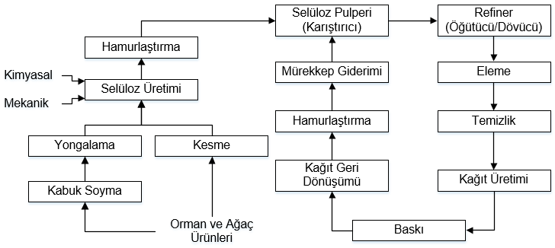

Şekil 1. Odun, yıllık bitkiler ve atık kâğıttan, kâğıt hamuru ve kâğıt üretiminde kullanılan prosesler [3]

Kâğıt sanayi sektöründe yer alan tesisler hem selülozun hem de kâğıdın üretildiği entegre tesisler olabileceği gibi, yalnızca selüloz ya da kâğıt üreten tekil tesisler de olabilmektedir. Kâğıt hamuru ve kâğıt üretiminde entegre olarak kurulabilecek tesislerin üretim basamaklarını ana hatlarıyla gösteren akım şeması Şekil 2’de verilmiştir. Kâğıt hamuru ve kâğıt üretiminde kullanılan bu proseslere ek olarak, bu faaliyetlerin gerçekleştirilebilmesi için yardımcı işletmelere ihtiyaç duyulmaktadır. Kâğıt endüstrisinde yüksek miktarda mekanik enerji ve ısı enerjisine ihtiyaç duyulduğundan hemen hemen tüm işletmelerde yer alan buhar üretim tesislerinin yanı sıra elektrik enerjisi üretim tesisleri de bulunabilmektedir. Enerji üretim tesislerine ek olarak işletme suyu hazırlamak için su yumuşatma tesisleri, oluşan atıksuyun arıtılması için de atıksu arıtma tesisleri yer almaktadır. Yardımcı işletmeler kategorisinde değerlendirilebilecek diğer faaliyetler ise üretimde kullanılan kimyasalların ve üretim sonucu ortaya çıkan atıkların depolandığı/geri dönüştürüldüğü tesislerdir.

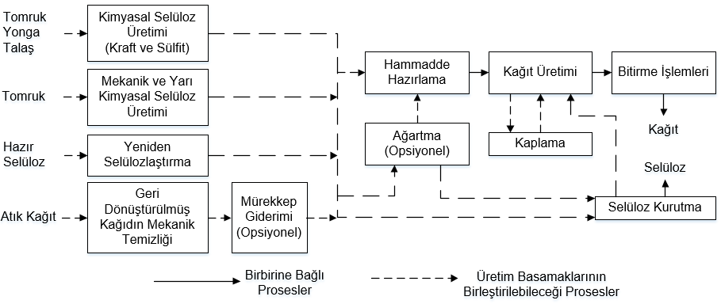

Şekil 2. Kâğıt hamuru ve kâğıt üretiminde entegre üretim basamakları [3]

## Selüloz Üretim Prosesleri

### Kimyasal Yöntemler

Kimyasal yöntemlerle selüloz üretimi, yüksek sıcaklıklarda kimyasal pişirme çözeltisi yardımıyla ligninin ayrışması ve fiberlerin ağaç dokudan ayrılması ile gerçekleşmektedir. Pişirme işlemi sırasında hemiselülozun bir kısmı pişirme çözeltisi içinde kalmaktadır.

#### Kraft (Sülfat) Prosesi

Kraft ya da diğer adıyla sülfat prosesi selüloz üretimi için dünyada en çok tercih edilen yöntemdir. Toplam selüloz üretiminin yaklaşık %80’i kraft prosesi ile gerçekleştirilmektedir. Sülfat prosesi denilmesinin temel nedeni geri kazanım çevriminde eksilen kimyasalları kompanse etmek için eklenen sodyum sülfat’tır. Kraft prosesindeki pişirme çözeltisi (beyaz likör) sodyum hidroksit (NaOH) ve sodyum sülfürden (Na2S) oluşmaktadır. İçerisinde yüksek miktarda NaOH barındırdığından çözeltinin pH değeri başlangıçta 13-14 arasında olmakta, pişirme işleminde açığa çıkan organik asitler sebebiyle zaman içerisinde düşmektedir.

Kraft prosesinin bu kadar yaygın olmasının en büyük sebebi üretilen selülozun mukavemetinin diğer yöntemlere oranla yüksek olmasıdır. Dezavantajı ise, proseste kullanılan kimyasallardan kaynaklanan koku problemidir. Ancak, gaz toplama sistemleri kurulan ve optimize işletim koşullarında işletilen tesislerde koku problemleri büyük ölçüde engellenebilmektedir.

Kraft prosesi temel olarak dört ana kola ayrılabilir. Hammaddenin hazırlanması, kimyasal delignifikasyon, ağartma ve atıksu arıtımı. Delignifikasyon neredeyse tam kapalı bir çevrim içerisinde kimyasalların ve enerjinin geri kazanılmasını sağlayacak şekilde bir yapıya sahipken, ağartma prosesi açık çevrim su sistemine sahiptir. Proses içerisinde yer alan hatalı ürün ayıklama, ağartma kimyasallarının ve oksidasyon kimyasallarının hazırlanması, yedek enerji tesisleri ve yakma tesisleri gibi yardımcı ünitelerin faaliyetleri bu dört temel ünitenin prosesleri ile doğrudan ilişkilidir. Kraft (sülfat) prosesi ile selüloz üretimine ait ana üretim basamaklarının gösterildiği iş akım şeması Şekil 3’te verilmiştir. Kraft prosesinde kullanılan temel işlem ve proseslerin açıklaması aşağıdaki bölümlerde yer almaktadır.

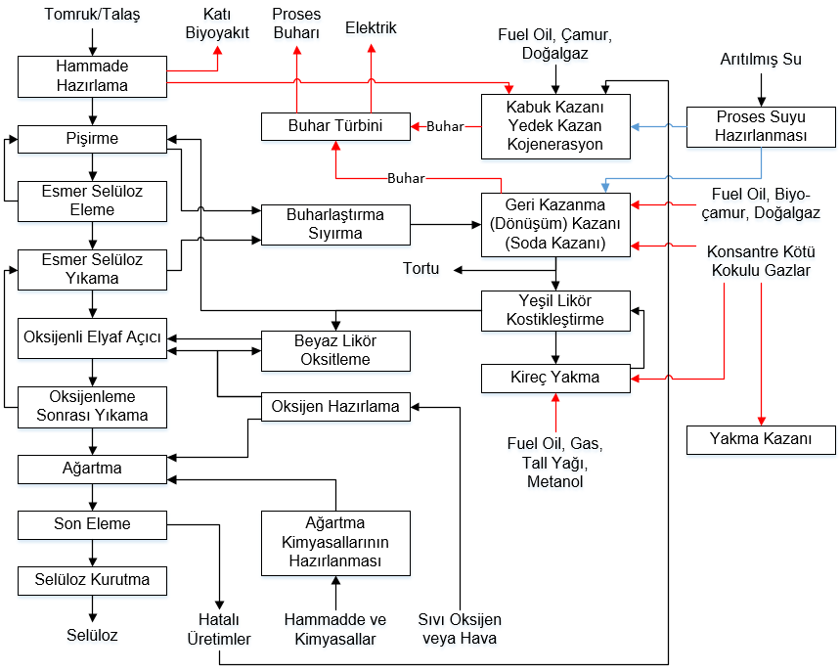

Şekil 3. Kraft (Sülfat) prosesi ile selüloz üretimi ana prosesleri iş akım şeması [3]

##### Hammadde Hazırlama

Hammadde hazırlama işlemleri ağaç ürünlerinin depolanması, kabuklarının soyulması ve yonga haline getirilmesi işlemlerini kapsamaktadır. Odunların direk olarak tomruk ya da yonga halinde alınmadığı durumlarda ağaçların kabukları, tamburlar (döner) ile soyulmaktadır.

Kabuğu soyulan ağaçlar yongalama işleminden önce ıslatılır. Yongalama işleminde tomruklar eşit büyüklüklerde küçük parçalara (yongalara) ayrılırlar. Parçaların eşit büyüklükte olmasını sağlayabilmek için üretilen yongalar elenerek belirli bir kalınlığın üzerinde olanlar ayrılır ve ihtiyaca göre yakmaya ya da yeniden yongalamaya gönderilir. Talaşlar ve yongalar birlikte pişirilebileceği gibi, talaşların ayrı olarak pişirmeye tabi tutulması da mümkündür. Yongaların eşit büyüklükte olması hem sistemin verimli bir şekilde çalışmasını hem de üretilen selülozun kalitesinin yüksek olmasını sağlar.

##### Pişirme ve Delignifikasyon

Ağacın temel kimyasal bileşenleri selüloz, lignin ve hemiselüloz ile birlikte bir miktar ekstrakttan oluşmaktadır. Kraft prosesinde ağaçta bulunan lifler ligninin ve hemiselülozun beyaz likör içerisinde çözülmesiyle serbest bırakılırlar. Elde edilmek istenen ürünün yalnızca ağartılmamış selüloz olduğu durumlarda tek delignifikasyon işlemi pişirmedir.

Kimyasal selüloz üretiminde amaç liflerin tamamen serbest kalıncaya kadar ligninlerin ayrıştırılmasıdır. İdeal koşullarda her bir yonganın eşit sürede ve sıcaklıkta pişirme kimyasalına maruz kalması gerekmektedir. Ancak, yongaların kovukları hava-sıvı karışımıyla dolu olduklarından bu pek mümkün değildir. Bunu engelleyebilmek için buhar ile ön ısıtma işlemi uygulanmaktadır. Buhara maruz kalan yongalar yüksek basınç altında pişirme kimyasalını daha kolay abzorblayabilmektedir. Delignifikasyon ilk önce düşük sıcaklıklarda emprenyeleme fazında gerçekleştirilir. Bu fazda ligninlerin %20-25 kadarı ayrılmaktadır. Daha sonra yüksek basınç/sıcaklık altında pişirme işlemi tamamlanır. Pişirme işlemi kesikli, yarı-kesikli ve sürekli sistemler kullanılarak gerçekleştirilebilir. Çeşitli modifikasyonlar ile uygulama adımları ve süreleri değiştirilmiş olsa bile, temelde alkali konsantrasyon ayrıştırma prosesine dayanmaktadır. Şekil 4’te sürekli proses ile selüloz elde edilmesinde kullanılan pişirme prosesine bir örnek verilerek sistem girdi ve çıktıları gösterilmiştir.

Selülozun içindeki lignin miktarı, pişirme işleminin sonlandırılmasını belirler. Lignin miktarı “Kappa Sayısı” ile ölçülmektedir. Günümüz teknolojilerinde selülozun mukavemetini kabul edilebilir düzeylerde tutarken ulaşılabilecek kappa sayısı 28-35 aralığındadır. Çeşitli modifikasyonlar ile kappa sayısının 15-25 aralığına kadar düşürülebildiği bilinmektedir. Kappa sayısının düşürülmesi, ağacın içerisindeki lignin miktarının azalacağı anlamına geldiğinden, ağartma işleminde kullanılan kimyasalların ve atıksuyun da azaltılmasını sağlamaktadır.

##### Yıkama ve Eleme

Pişirme prosesinden çıkan selüloz içerisinde lifler ve atık pişirme çözeltisi (siyah likör) bulunmaktadır. Hammaddenin yaklaşık olarak yarısı pişirme aşamasında çözelti içinde çözülmektedir. Bu sebeple siyah likör yüksek miktarda organik madde ve bir miktar da inorganik madde içermektedir. Siyah likör yıkama işlemleriyle selülozdan ayrılarak kimyasalların ve organik maddelerin içerdiği enerjinin geri kazanımı için geri kazanım kazanına (Soda Kazanı) gönderilir. Modern sistemler ile kullanılan kimyasalların %99’unun geri kazanımı mümkündür.

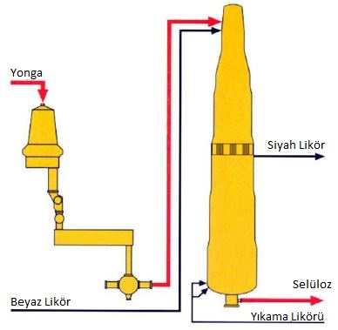

Şekil 4. Sürekli proses ile pişirme prosesi örnek akım şeması [3]

Selüloz yıkama işleminin verimli bir şekilde gerçekleştirilmesi siyah likörle birlikte pişirme kimyasallarının da geri kazanımını sağladığından kimyasal kullanımını azaltmaktadır. Buna ek olarak ağartma işlemindeki atıksu miktarının, eleme işleminde köpük oluşumunun ve oksijenli delignifikasyon işleminde kullanılan kimyasalların azaltılmasına olanak sağlamaktadır.

Yıkanan selüloz daha sonra basınçlı eleklerden ya da sentriklinerdan (santrifüj) geçirilmektedir. Eleme işleminin amacı oluşan düğümlerin ve lif yumaklarının selülozdan ayrılmasıdır. Eleme işleminden toplanan atıklar doğrudan yakılabileceği gibi, elemenin başına ya da yeniden pişirmeye gönderilebilir.

##### Oksijenli Delignifikasyon

Pişirme işleminden sonra elde edilen selülozun delignifikasyonuna oksijen uygulayarak devam edilebilir. Pişirme işleminde olduğu gibi oksijenli delignifikasyon işlemleri de alkali koşullarda gerçekleştirilmektedir. Tesisteki sodyum dengesini koruyabilmek için oksijenleme aşamasında genellikle oksitlenmiş beyaz likör kullanılmaktadır. Oksitlenmiş beyaz likörün içeriği NaOH ve Na2S’in oksitlenmiş hali olan tiyosülfat’tır (Na2S2O3). Alkali çözeltilerde oksijenin çözünürlüğü az olduğundan proses basınç altında ve yüksek sıcaklıklarda (90-100˚C) gerçekleştirilmektedir. Oksijenleme sırasında selülozun mukavemetini korumak amacıyla magnezyum tuzu (MgSO4) ilave edilmektedir. Kullanılan oksijen satın alınabileceği gibi tesiste kurulan oksijen üretim tesisi ile de elde edilebilmektedir.

Oksijenli delignifikasyon işleminden sonra elde edilen selülozun ortalama kappa sayısı yumuşak ağaçlar için 18-22 aralığında, sert ağaçlar için ise 13-15 aralığında yer almaktadır. Üretilmek istenen ürünün çeşidine göre kappa sayısı yumuşak ağaçlarda 8-12 aralığına, sert ağaçlarda 8-10 aralığına kadar düşürülebilmektedir.

##### Ağartma

Ağartma prosesinin temel amacı ürün olarak sunulacak selülozdaki beyazlık, kararlılık, temizlik ve mukavemet kalite kriterlerini sağlamasıdır. Beyazlatılmamış kraft selülozun beyazlık derecesi %30 ISO’nun altında bir değerdir. Tamamen ağartılmış kâğıdın beyazlık derecesi %88 ISO’dur. Pişirme ve oksitleme ile tüm lignin giderilemeyeceğinden, kalan ligninin ve yabancı maddelerin uzaklaştırılması gerekmektedir. Ağartma işleminden sonra kappa sayısı 1 birimin altına kadar düşmektedir.

Kraft selülozun ağartılması birbirini takip eden birkaç aşamadan oluşmaktadır. En çok kullanılan kimyasallar klor dioksit (ClO2), oksijen, hidrojen peroksit (H2O2), sodyum hidroksit (NaOH) ve bazen ozondur (O3). Ozon ve hidrojen peroksitin tesiste üretilmesi gerekmektedir. Günümüzde perasetik asitin (CH3CO3H) ağartma kimyasalı olarak kullanımı yaygınlaşmaktadır. Klor (Cl2) ve hipokloritin (NaOCl vb.) ana beyazlatıcı kimyasal olarak kullanımı Avrupa’da bitmek üzeredir.

Peroksit ağartma yöntemi uzun tepkime sürelerine ihtiyaç duyduğundan büyük hacimli reaktörler gerekmektedir. Bu işlem sırasında metal iyonlarının uzaklaştırılması gerektiği için EDTA ve DTPA gibi şelatlama ajanı kullanımı ya da asit yıkama gerektirmektedir. Peroksit ağartma işleminin avantajı selülozda kalan ligninin de beyazlatılabilmesidir.

Tüm ağartma proseslerinde üç temel aşama/ekipman yer almaktadır. Bunlar, kimyasalların ve selülozun karıştırılmasını sağlayan ekipmanlar, uygun bekleme süresine sahip yukarı ya da aşağı yönlü akışlı reaktör ve kullanılan kimyasalların, ligninin ve çözünmüş maddelerin selülozdan ayrıştırılması için yıkama ekipmanıdır. Ağartma prosesindeki aşamalar, kullanılan kimyasalların türüne göre her proses için bir kısaltma kullanılarak isimlendirilmiştir. Ağartma prosesi bu aşamaların D-EO-D, D-E-D-E-D, D-E-D-D, QP-DQ-PO ve Z-E/O-D-P/O gibi çeşitli kombinasyonları kullanılarak gerçekleştirilmektedir. Ağartma prosesinden sonra genellikle son bir eleme aşaması daha vardır. Elemede kullanılan teknikler ağartılmamış selülozda kullanılan tekniklerle aynıdır.

A – Zayıf asit hidrolizi ile hekzenuronik asitin (HexA) uzaklaştırılması için kullanılan asidik aşama

Q – Metallerin uzaklaştırılması için EDTA ve DTPA gibi şelatlama ajanlarının kullanıldığı asidik aşama

Z – O3 kullanılan ozonlama aşaması

P – H2O2 çözeltisi kullanılan alkali aşama

D – ClO2 çözeltisi kullanılan klorin dioksit aşaması

E – NaOH kullanılan ekstraksiyon aşaması

E/O – Güçlendirme ajanı olarak gaz oksijenin eklendiği NaOH kullanılan ekstraksiyon aşaması

P/O – Az miktar oksijenin eklendiği H2O2 çözeltisi alkali aşama

E/P – Güçlendirme ajanı olarak hidrojen peroksit çözeltisinin eklendiği NaOH kullanılan ekstraksiyon aşaması

Ağartma prosesleri, moleküler ya da gaz halde klorun kullanılmadığı “element klorsuz” (ECF – elemental chlorine free) ve hiçbir şekilde klorun kullanılmadığı “tamamen klorsuz” (TCF – totally chlorine free) olarak ikiye ayrılmaktadır. Kalite, enerji tüketimi ve birim maliyetlerin ağartma prosesinin TCF ya da ECF olarak belirlenmesinde büyük önemi vardır.

Ağartma prosesinden çıkan atıksuların içeriğindeki klorlu bileşikler ve diğer inorganik/organik maddeler sebebiyle kimyasal geri kazanım ünitesine verilmesi mümkün değildir. Ağartma atıksuları sistemde klorlu bileşiklerin birikmesine, aşınmaya (korozyon) ve kireçlenmeye sebep olabileceğinden kimyasal geri kazanım çevriminden ayrı olarak atıksu arıtma hattına verilmektedir.

##### Selüloz Kurutma

Entegre tesislerde üretilen selüloz %4 su içeriğini sağladığı taktirde doğrudan kâğıt üretim hattına beslenmektedir. Entegre olmayan tesislerde ise üretilen selülozun satışından önce pres ve buhar uygulanarak kurutulur. Daha sonra çarşaf ve balya haline getirilen selüloz satışa sunulur.

##### Kraft (Sülfat) Selüloz Üretimi Yan Ürünleri

Kraft prosesinde gerçekleşen kimyasal reaksiyonlardan ötürü bazı yan ürünler oluşmaktadır. Tall yağı sabunu, pişirme prosesindeki yüksek alkali koşullara maruz kalan reçine ve yağ asitlerinin sabunlaşması sonucu açığa çıkan bir çeşit sodyum sabunudur. Kimyasal geri kazanıma giden siyah likörün yüzeyinde bir tabaka oluşturan tall yağı sabunu, buharlaştırma sistemlerinde ve kazanlarda problem yaratmaması açısından ayrıştırılmaktadır. Tall yağı sabununun asitleştirilmesiyle ham tall yağı elde edilmektedir. 1 ton selülozdan ortalama 10-75 kg tall yağı elde etmek mümkündür. Tall yağı, içerisindeki sülfürlü bileşiklerden ötürü rahatsız edici bir kokuya sahiptir. Tall yağı, yan ürün olarak satılabileceği gibi kazanlarda biyoyakıt olarak da değerlendirilebilmektedir.

Ağacın içerisindeki uçucu organiklerin bir kısmı ham sülfat terebentindir. Pişirme işlemi sırasında buharlaşan terpenlerin yoğunlaştırılmasıyla terebentin elde edilmektedir. 1 ton selülozdan ortalama 0,5-15 kg sülfat terebentin elde etmek mümkündür.

##### Kimyasal ve Enerji Geri Kazanım Sistemleri

Kraft prosesinde yer alan geri kazanım sistemlerinin temel amaçları kullanılan inorganik pişirme kimyasallarının geri kazanılması, siyah likörde yer alan çözünmüş organik maddelerin yakılarak elektrik ve ısı enerjisi elde edilmesi, tall yağı gibi değerli yan ürünlerin geri kazanımı ve kirlilik önlemedir. Kraft prosesinde yer alan kalsiyum ve alkali geri kazanım döngüleri Şekil 5’te gösterilmiştir. Siyah likörde çözünmüş halde bulunan organik maddelerin kalorifik değeri tüm tesisin elektrik ve buhar enerjisini sağlayabilecek ölçüdedir. Metanol, tall yağı ve terebentin gibi yan ürünlerin ekonomik değeri elde edilen enerji geri kazanımının yanında düşük kalmaktadır.

Yıkama prosesinden gelen siyah likör normalde düşük katı madde içeriğine (%14-18) sahiptir. Bu nedenle yakmaya gönderilmeden önce katı içeriğinin arttırılması gerekmektedir. Buharlaştırma ünitesinde siyah likör katı madde oranı %65-80 aralığına gelinceye kadar konsantre edilir. Buharlaşma sırasında uçucu gazlar ayrıştırılır. Bu gaz içerisinde kötü kokuya sebep olan bileşikler yer almakta olup bu gaz karışımına toplam indirgenmiş sülfür (TRS – total reduced sulphur) adı verilmektedir. Toplanan gazlar daha sonra yakılmaktadır. Kondensat içerisinde bir miktar TRS, metanol ve uçucu organik bileşikler kalmaktadır. Genellikle buharlaştırma ünitesiyle entegre bir şekilde işletilen buharlı sıyırıcılar kullanılarak kondensat saflaştırılır ve yıkama ve ağartma ünitesinde yeniden kullanılır.

Konsantre siyah likör ise geri kazanım kazanına (soda kazanı) gönderilerek yakılır ve enerjinin yanı sıra içeriğindeki sodyum ve kükürt bileşiklerinin geri kazanımı sağlanır. Yakma sıcaklığı yükseldiğinde buharlaşan sodyum miktarı da artacağından Na2SO4 geri kazanımı artarken SO2 emisyonları azalacaktır. Ancak artan sıcaklık termal NOX üretimine sebep olmaktadır. NOX emisyonlarını azaltmak için yakma sıcaklığı düşürüldüğünde ise SO2 ve CO miktarındaki artışla birlikte uçucu organik karbon (VOC) ve polisiklik aromatik hidrokarbon (PAH) emisyonlarında da artış görülecektir.

Geri kazanım kazanından elde edilen eriyik, çoğunlukla sodyum sülfit (Na2S) ve sodyum karbonat (Na2CO3) içermekte olup, suda ya da zayıf beyaz likörde çözüldükten sonra “yeşil likör” oluşturmaktadır. Yeşil likör filtrelendikten sonra kireç ile kostikleştirilir ve sodyum karbonat (Na2CO3) sodyum hidroksite (NaOH) dönüştürülerek “beyaz likör” elde edilir. Geri kazanım kazanından çıkan kül ve benzeri tortular ise toplanarak sistemden atılır. Kalsiyum karbonat ve kireç çamuru beyaz likörden ayrıştırılarak kireç yakma fırınında yakılır ve kireç geri kazanılır.

Sülfür oranı yüksek siyah likörün yakılması, SO2 birlikte içerisinde H2S, metil merkaptan (CH3SH), dimetilsülfit (CH3SCH3) ve dimetildisülfit (CH3SSCH3) gibi kötü kokulu indirgenmiş kükürt bileşikleri içeren gaz karışımının emisyonuna sebep olur. Uygun yakma teknikleri kullanılarak bu emisyonlar büyük ölçüde azaltılabilir. Kötü kokulu gazlar toplandıktan sonra genellikle geri kazanım kazanında, kireç fırınında ya da sırf bu gazlar için ayrılmış bir ünitede yakılmaktadır. Patlayıcı koşulları engellemek için hava/gaz karışımına ve yakma dizaynına önem verilmelidir. Engellenemeyen emisyonları azaltmak için baca gazı arıtım sistemleri kullanılmalıdır.

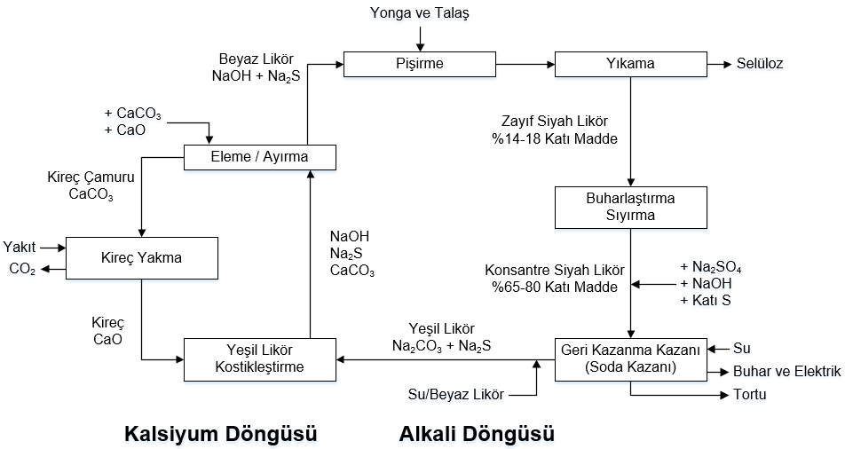

Şekil 5. Kraft prosesi kimyasal geri kazanım döngüleri [3]

#### Sülfit Prosesi

Sülfit prosesinin bazı durumlarda sülfat prosesine karşı avantajı olsa da, sülfit prosesi ile üretilen selülozun mukavemetinin sülfat prosesi kadar iyi olmaması sebebiyle çok daha kısıtlı üretim gerçekleştirilmektedir. Sülfit prosesi genel olarak pişirme aşamasında sağladığı esneklik ve selülozun kalitesi (beyazlığı) ile karakterize edilmektedir. Kullanılan kimyasalların ve dozajlarının değiştirilmesiyle neredeyse tüm pH aralıklarında pişirme işlemi gerçekleştirilebilmektedir. Bu sayede sülfit prosesi ile istenilen tür ve kalitede selüloz üretimi mümkündür.

Sülfit prosesi temelde üç farklı kola ayrılabilmektedir. Birincisi kâğıt üretimi için selüloz üretimi, ikincisi tekstil ürünleri üretimi için selüloz çözme ve üçüncüsü kimyasal uygulamalar için ihtisas selüloz üretimidir. Kullanılan prosesler, pH aralıkları, kullanılan bazlar, pişirme sıcaklıkları, selülozlaştırma verimleri ve bu proseslerden elde edilebilecek ürün çeşitleri Tablo 1’de verilmiştir. Sülfit pişirme prosesi sıvı kükürt dioksit (SO2) ve bir baz kimyasalın (magnezyum, kalsiyum, sodyum ve amonyak) çözeltisine dayanmaktadır.

Kullanılan bazlar, kimyasal, su ve enerji geri dönüşüm sistemlerini etkilemektedir. Asit bisülfit ve bisülfit metotlarında diğer bazlara oranla en ucuz seçenek olan kalsiyum bazlar kullanılan kimyasalların ve organik maddelerin ekonomik olarak geri dönüşümünü engellemektedir. Hem sodyum hem de magnezyum bazlar kullanılan pişirme çözeltisinin geri dönüşümü için elverişli olup, yoğun olarak kullanılan metot magnezyum sülfit selülozlaştırmadır. Pişirme sırasında açığa çıkan linyosülfanatların, şekerlerin ve diğer kimyasal maddelerin yan ürün elde etmek için işlenmesi yaygındır. Şekil 6 ve Şekil 7’de tipik sülfit selüloz üretim tesislerine ait akım şemaları verilmiştir.

Tablo 1. Temel sülfit prosesleri ve işletme koşulları

|  |  |  |  |  |  |
| --- | --- | --- | --- | --- | --- |
| **Proses** | **pH** | **Baz** | **Sıcaklık**  **(°C)** | **Verim**  **(%)** | **Kullanılan Ürünler** |
| Asit (bi)sülfit | 1 – 2,5 | Mg+2, Ca+2 | 125 – 155 | 40 – 54 | Peçete, baskı kâğıdı, özel kâğıt |
| Bisülfit (magnefit) | 3 – 5 | Mg+2 | 150 – 170 | 50 – 65 | Baskı kâğıdı |
| Tekstil Ürünleri için Selüloz Çözme | 1 – 2,5 | Mg+2, Na+, Ca+2/Mg+2 | 150 | 35 – 38 | Sentetik viskoz ve sentetik ipek |
| İhtisas Selüloz Üretimi | 1 – 2 | NH4+, Ca+2 | 125 – 150 | 30 – 55 | Kimyasal ve filtre |
| Nötr Sülfit (NSSC) | 5 – 7 | Na+, NH4+ | 160 – 185 | 75 – 90 | Oluklu, yivli karton/mukavva |

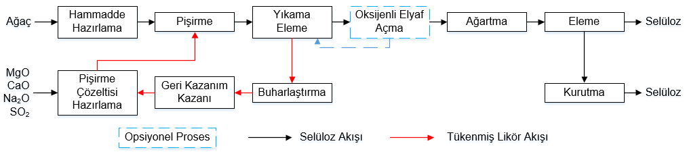

Şekil 6. Geri dönüştürülebilir pişirme çözeltisi kullanan tesisler için tipik sülfit selülozlaştırma akım şeması

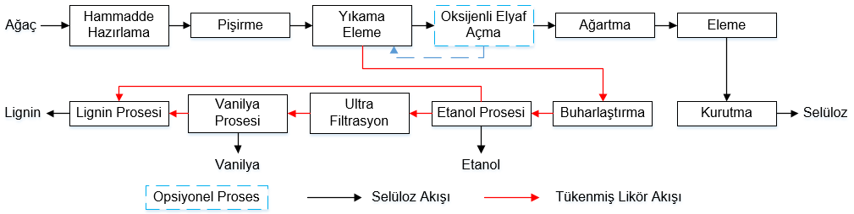

Şekil 7. Geri dönüştürülemeyen pişirme çözeltisi kullanan tesisler için tipik sülfit selülozlaştırma akım şeması

Tekstil sektörü için genellikle sentetik viskoz üretimi yaygındır. Çözünmüş selüloz üretimi, kâğıt üretiminde kullanılan sülfit üretim yöntemine benzemektedir. Kullanılan kimyasallar ve enerji gereksinimi bisülfit yöntemiyle aynıdır. Aralarındaki fark pişirme ve ağartma proseslerinden kaynaklanmaktadır. Elde edilmek istenen ürün düşük viskoziteye sahip çözünmüş selüloz olduğundan bu özellikler pişirme ve ağartmada sağlanmaktadır.

Kimyasal uygulamalar için üretim yapan ihtisas selüloz tesislerinin ürünleri, kâğıt ve tekstil sektörü için üretilenden oldukça farklıdır. Temel üretim uygulamaları şu şekildedir:

* Selüloz eterler: Çoğunlukla suda çözülebilirler. Farmasötik, gıda, kozmetik, boya ve yapı kimyasallarında kullanım için uygundurlar
* Selüloz esterler: Patlayıcı, boya, vernik, filtre ve plastik üretiminde kullanılırlar
* Mikrokristalin selüloz: Gıda ve farmasötik üretiminde kullanılırlar

Farklı sektörlere farklı kimyasal özelliklerde ürün sağlandığı için üretilen ürünlerin viskozite değerleri yıldan yıla değişebilmektedir. Üretim teknolojisinde yapılan değişiklikler emisyonlarda da büyük değişimler olmasına neden olmaktadır.

Nötr sülfit (NSSC) tesislerindeki temel konsept ve teknikler sülfit tesislerinde uygulananlarla aynı olmakla birlikte kimyasal geri dönüşüm ünitesindeki değişiklikler ve ağartma prosesi olmaması yönünden farklıdır. NSSC prosesi temelde yarı kimyasal bir proses olup kimyasal ve mekanik selüloz üretim tekniklerinin bir arada kullanılmasıyla geliştirilmiştir. En yaygın uygulamaları oluklu karton/mukavva üretimidir.

Sülfit prosesinde kullanılan çoğu temel işlem ve prosesler kraft prosesi ile benzerlik taşımaktadır. Aşağıdaki bölümlerde sülfit prosesi ile ilgili temel işlem ve prosesler anlatılırken, sülfat prosesi ile arasındaki farklara ağırlık verilmiştir.

##### Hammadde Hazırlama

Hammadde hazırlama prosesleri kraft prosesi ile aynı şekilde gerçekleştirilmektedir.

##### Pişirme ve Delignifikasyon

Konvansiyonel sülfit prosesinde pişirme çözeltisi olarak magnezyum sülfit (MgSO3) ve magnezyum bisülfit (H2MgO6S2) kullanılmaktadır. Aktif bileşen olarak HSO3- iyonu kimyasal reaksiyonlarda kullanılmaktadır. Kraft prosesinde olduğu gibi pişirmenin sona ermesi için gereken süre elde edilmek istenen kappa sayısı ile orantılıdır. Baz kimyasal olarak kalsiyum kullanan asit kalsiyum bisülfit prosesi diğer pişirme proseslerinden farklıdır. Kalsiyum sülfitin (CaSO3) çökmesinin engellenmesi için pişirmenin pH aralığının 1,5 civarında olması gerekmektedir. Asit kalsiyum bisülfit prosesi en düşük pH’lı pişirme prosesidir. Kalsiyum, borularda ve yıkama tanklarında kireçlenmeye sebep olmaktadır. Düşük pH kireçlenme problemine neden olurken, değerli bir yan ürün olan linyosülfonat miktarında artış sağlamaktadır. Pişirilen selüloz daha sonra eleme ve yıkama işlemlerine tabi tutulmaktadır.

##### Yıkama ve Eleme

Pişirmeden sonra selüloz basınçlı eleklerden ya da sentriklinerdan (Santrifüj) geçirilmektedir. Kraft prosesinde olduğu gibi eleme işleminin amacı oluşan düğümlerin ve lif yumaklarının selülozdan ayrılmasıdır. Elemeden sonra basınçlı presler/merdaneler/elekler ya da kimyasal yıkayıcılar kullanılarak çözünmüş organikleri içeren pişirme çözeltisi selülozdan ayrılır. Yıkamada genellikle kaskat yıkama tercih edilmektedir. Birinci kaskattan sonra selüloz bekleme tankına alınarak içeriğindeki metal ve ligninin süzülmesi için bekletilir. Daha sonra tekrar eleme ve yıkama uygulanarak ağartma prosesine gönderilir.

##### Oksijenli Delignifikasyon ve Ağartma

Sülfit prosesinde pişirmeyi izleyen yıkamadan sonra çoğu zaman selüloz direk olarak ağartma işlemine tabi tutulur. Oksijenli delignifikasyon prosesi bazı durumlarda uygulanmakta olup, kraft prosesinde uygulanan uygulamalarla aynı prensibe dayanır. Ağartma prosesinde de tıpkı kraft prosesinde olduğu gibi TCF ve ECF uygulamalar mevcuttur. Uygulama yöntemleri ve prensipleri aynıdır.

Kimyasal kullanım için üretilen selülozda elde edilmek istenen beyazlık ve viskozite değerlerine ClO2 kullanılmadan erişmek mümkün olmadığı için TCF ağartma kullanılması henüz mümkün değildir. ClO2 kullanılan ağartma proseslerinde klor içeren atıklar yakmaya gönderilemediğinden ters akış prensibiyle çalışan yıkama sistemleri de kullanılamamaktadır. Bu nedenle ağartma prosesinden çıkan atıksular doğrudan arıtma tesisine verilmektedir. Sülfit prosesinde TCF ağartma için gerekli olan enerji ihtiyacı ECF ağartma proseslerine oranla daha azdır [3].

Bazı özel selüloz ürünleri üretim proseslerinde elde edilmek istenen selüloz içeriğine ulaşabilmek için uygulanan ağır şartlar (yüksek sıcaklık, yoğun NaOH kullanımı) sebebiyle özel ekstraksiyon aşamaları kullanılmaktadır. Bu nedenle proses verimleri oldukça düşük olmakta, ağartma aşamasında elde edilen atıksuda yüksek miktarda organik birikmekte ve çok yüksek KOİ değerlerine ulaşılmaktadır.

##### Selüloz Kurutma

Kurutma işlemleri kraft prosesi ile aynıdır. Sülfit prosesi ile selüloz üreten tesisler genellikle kâğıt üretim tesisleriyle entegre olarak kurulmaktadır. Bu nedenle sülfit prosesinde genellikle kuru madde oranı istenilen seviyeye çıkarılana kadar buharla susuzlaştırma yapılır.

##### Sülfit Selüloz Üretimi Yan Ürünleri

Pişirme sırasında hemiselüloz ve lignin parçalanarak pişirme çözeltisine geçmektedir. Bu çözeltiye kullanım ömrünü doldurduğunda atık sülfit likörü (ASL) denilmektedir. ASL kimyasal yapısına göre geri kazanıma ya da yan ürün sentezleme aşamalarına gönderilmektedir. Baz kimyasal olarak kalsiyum, sodyum, amonyum ya da kalsiyum magnezyum karışımı kullanan tesisler selülozun yanında birçok yan ürün üretmektedir. Selüloz dışında, ASL kullanarak çeşitli ürünler elde eden tesisler “biyorafineri” olarak anılmaktadır.

Biyorafinerilerde üretilen yan ürünlerin birçoğu petrokimya tesislerinde üretilen ürünlerin yerine kullanılan çevreci ürünlerdir. Yan ürünlerden bazıları linyosülfonatlar, etanol, hayvan yeni mayası (fodder yeast), soda, vanilya, asetik asit ve furfural’dır [3]:

* Linyosülfonatlar: ASL’nin yaklaşık olarak %70’ini oluşturmaktadırlar. Yemlerde, mineral briketlerde ya da toz önleme sistemlerinde bağlayıcı madde olarak kullanımı yaygındır. Kimyasal olarak işlendiklerinde su itici özellik kazanabildiklerinden beton, seramik, tuğla ve pigment üretiminde de kullanılmaktadırlar.
* Etanol: Fermantasyon ve damıtma yöntemiyle etanol üretmek mümkündür. Etanol üretimi kimyasal geri kazanım ve enerji kazanım tesislerinin kullanımıyla azalsa da, çevre politikaları nedeniyle etanolün öneminin artmasıyla yeniden gündeme gelmiştir.
* Hayvan Yemi Mayası: Fermantasyon ile kültür yetiştirerek maya üretimi mümkündür.
* Soda: Sıcak alkali ekstraksiyon tercih edildiğinde yan ürün olarak soda açığa çıkmaktadır.
* Vanilya: Linyosülfatların kimyasal ısıl işlemlere maruz bırakılmasıyla vanilya elde edilebilmektedir.
* Asetik asit ve furfural: ASL’den elde edilmeleri mümkün olsa da ekonomik değildir.

##### Kimyasal ve Enerji Geri Kazanım Sistemleri

Baz olarak magnezyum kullanan sülfit/magnefit selüloz üretim tesislerinde tercih edilen yaklaşım pişirme çözeltisinin geri kazanımı ve ASL içerisindeki organik bileşiklerden enerji kaynağı olarak yararlanmaktır. Kraft prosesinde olduğu gibi ASL konsantre hale getirildikten sonra yakılır ve içerisindeki kimyasallar geri kazanılırken açığa çıkan ısı enerjisinden elektrik ve buhar olarak faydalanılır (Şekil 8). Elde edilen geri kazanım verimi %97-98 civarındadır. Ağartılmamış selüloz üretiminde yer alan kimyasalların geri kazanımı temel olarak aşağıdaki prensipler çerçevesinde gerçekleşmektedir:

* Selülozun ters akım prensibine göre yıkanarak elde edilen zayıf pişirme çözeltisinin buharlaştırma ile konsantre hale getirilmesi
* Geri kazanım kazanında konsantre likörün yakılarak buhar ve elektrik enerjisi elde edilmesi
* Yakma sırasında oluşan magnezyum oksit (kül) ve kükürt dioksitin ESP filtre kullanılarak ayrılması. Ayrıştırılan magnezyum oksitin suda çözülerek magnezyum hidroksit elde edilmesi.
* Magnezyum hidroksit çözeltisi kullanılarak kükürt dioksit ve trioksitin atık gazlardan gaz yıkama sistemleri (scrubber) ile temizlenmesi. Gaz yıkamadan çıkan suların kükürt dioksit eklenerek pişirme asiti (magnezyum bisülfit) oluşturulması ve yeniden kullanılması.
* Buharlaşma ünitesindeki kondensatta çözünmüş halde bulunan kükürt dioksitin gaz sıyırıcılar (stripper) ile geri kazanılması.

Magnezyum bazlı bazı tesisler pH kontrolü için sodyum hidroksit kullandıklarından suyun geri kazanımı mümkün olmamaktadır. Ağartmada pH kontrolü için sodyum hidroksit kullanıldığı durumlarda yıkama sularının geri kazanım ünitesine gönderilmeden doğrudan atıksu arıtma tesisine verilmektedir.

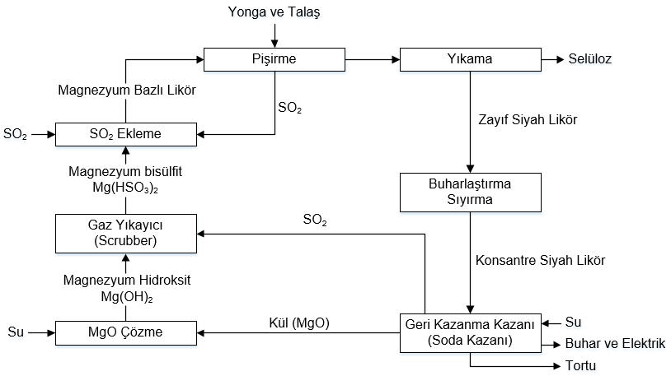

Şekil 8. Sülfit prosesi kimyasal geri kazanım döngüsü [3]

### Mekanik ve Yarı Kimyasal Yöntemler

Mekanik selüloz üretim proseslerinde uygulanan teknoloji ağaca mekanik enerji uygulayarak liflerin arasındaki bağların kopmasını ve lif yumakları, lif parçaları oluşmasını sağlamaktır. Böylelikle ağacın bünyesinde bulunan lignin dokunun özelliği bozulmadan kabul edilebilir mukavemet ve beyazlık değerlerini sağlayan selüloz üretimi gerçekleştirilmiş olur. Mekanik ve yarı kimyasal selüloz üretim proseslerinde uygulanan temel prosesler ve temel işlemler Tablo 2 ve Şekil 9’da verilmiştir.

Tablo 2. Mekanik ve yarı kimyasal selüloz üretiminde kullanılan prosesler, hammaddeler ve kullanım alanları

|  |  |  |  |
| --- | --- | --- | --- |
| **Proses** | **Hammadde** | **Verim (%)** | **Kullanım Alanı** |
| Öğütme Taşı  (GW-PGW) | Alaçam, köknar | 95 – 98,5 | Baskı ve gazete kâğıdı |
| Termomekanik  (TMP) | Alaçam, köknar | 93 – 97,5 | Baskı ve gazete kâğıdı |
| Kemimekanik  (CMP) | Alaçam, kayın, NaOH, Na2SO3, H2O2 | 80 – 90 | Baskı, paket ve gazete kâğıdı, mendil, selpak |
| Kemitermomekanik  (CTMP) | Alaçam, kayın, NaOH, Na2SO3, H2O2 | 90 – 94 | Baskı, paket ve gazete kâğıdı, mendil, selpak |

Mekanik selüloz üretimi için iki temel metodoloji vardır. Birincisi değirmen şeklinde bir öğütme taşının kullanıldığı değirmen öğütme (GW-Groundwood Pulp) ve basınçlı değirmen öğütme (PGW-Pressure Groundwood Pulp) olarak adlandırılan öğütme taşı metodudur. Suyla birlikte tomruklar taş değirmenden geçirilirken mekanik olarak selüloz üretilir. İkincisi ise rifaynır/ezici merdane kullanılan termomekanik (TMP-Thermomechanical Pulp), yarı kimyasal (CMP-Chemimechanical Pulp) ve yarı kimyasal termomekanik (CTMP-Chemithermomechanical Pulp) proseslerdir. Kimyasal selülozda olduğu gibi ağaçlar yongalandıktan sonra ezici merdanelere verilir ve metal disk bıçakların arasında parçalanarak selüloz üretilir. CMP ve CTMP prosesinde kimyasallar ağacı yumuşatmak için kullanılırlar. Elde edilen selülozun özellikleri öğütme süresine, sıcaklığa ve ezici merdanede kullanılan kimyasalların çeşidine bağlıdır [3].

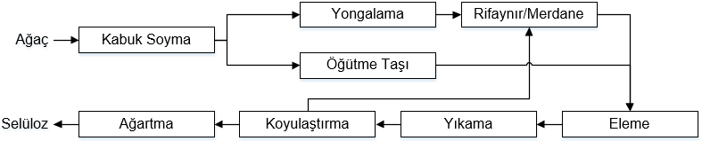

Şekil 9. Mekanik selüloz üretimi ana akım şeması [3]

#### Mekanik Selüloz Üretimi

GW, PGW ve TMP prosesleri mekanik selüloz üretimi için kullanılan öğütme taşı veya ezici merdane (Rifaynır/Refiner) metotlarını baz alan proseslerdir. Öğütme taşı kullanılan proseslerde ağaçlar seramik kaplı döner taşlar arasından geçirilerek öğütülür. Hem üretime yardımcı olması hem de açığa çıkan ısının selüloza zarar vermemesi için soğutma suyu uygulanır. Öğütme sırasında açığa çıkan ısının ve mekanik öğütmenin yardımıyla lignin bağlar yumuşar ve açılır. Elde edilmek istenen ürünün kalitesi (mukavemet/renk) arttıkça, uygulanması gereken enerji miktarı da artmaktadır. Merdane kullanan TMP gibi proseslerin geliştirilmesiyle öğütme taşı prosesleri de bazı modifikasyonlara uğramıştır. PGW prosesi yüksek basınç altında gerçekleştirilen öğütme taşlı bir prosestir. Basınç, işlem sıcaklığının yükselmesine ve lignin dokunun yüksek sıcaklıkta daha rahat açılmasına olanak sağlarken, işletim maliyetlerini de arttırmaktadır.

Ezici merdaneli (Rifaynır) proseslerde ise yongalanmış ağaçlar ızgara yapılı çelik disklerin arasında parçalanarak öğütülür. Bu işlem art arda 2-3 kez tekrarlanabilir. Öğütme taşında olduğu gibi ısının zarar vermemesi ve lignin dokunun açılmasına yardımcı olması için soğutma suyu uygulanmaktadır. Öğütme sırasında yongalar kullanıldığından, liflerin zarar görmemesi için ön ısıtma ya da basınçlı merdane kullanma gibi teknikler geliştirilmiştir. Üretilen selülozun mukavemetini arttırırken daha ufak yongalarla işlem yapılabilmesini sağlayan metoda TMP adı verilmiştir (Şekil 10).

TMP prosesinde yıkanmış ve elenmiş yongalar termal önişlemden geçirilir. Eleme işleminin amacı yongaların arasında bulunan taş, metal ve kumların merdanelere zarar vermesini engellemektir. Yıkama aşamasında genellikle katı atık oluşurken bazı durumlarda bir miktar atıksu da oluşmaktadır. Yongalar, elemeden sonra yüksek basınç altında ön ısıtma işlemine tabi tutularak merdanelere gönderilir. Merdanelerde oluşan ısıyı engellemek için soğutma suyu kullanılır. Mekanik olarak açığa çıkan ısı enerjisi buhar üretmek için kullanılırken kendi yüksek basınç sistemini yaratır. Rifaynırdan sonra selüloz seyreltilerek elenir ve yıkanır. Daha sonra susuzlaştırılır ve %3-10 katı madde oranıyla depolanır. Ağacın neredeyse tamamı selüloza dönüştürüldüğü için kimyasal yöntemlerde olduğu gibi atıksudan enerji elde etmek için faydalanılamaz. Atıksudaki organik maddeler arıtma tesisinde arıtılarak deşarj edilir. TMP prosesi sırasında açığa çıkan buhardan ve ısıdan faydalanabilmek için çoğu tesis kâğıt üretim tesisiyle entegre olarak faaliyet göstermektedir.

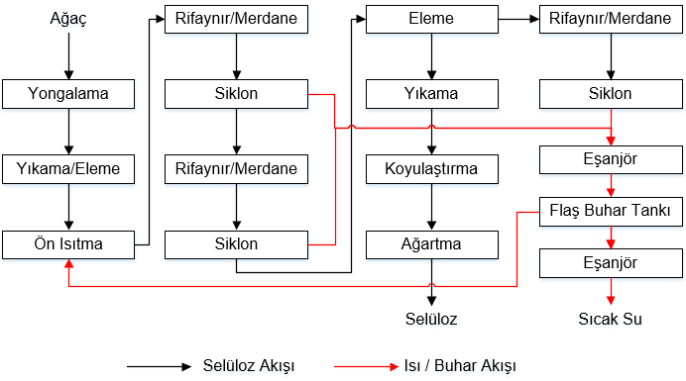

Şekil 10. TMP prosesi akım şeması [3]

#### Yarı Kimyasal Selüloz Üretimi

CMP ve CTMP prosesleri yarı kimyasal mekanik proseslerdir. CMP genellikle karton, selpak ve peçete üretimi için kullanılan bir prosestir. Her iki proseste de yongalar kimyasal kullanılarak emprenyelenir. Kimyasal ön işlem ağaçları yumuşatarak farklı özelliklerde selüloz üretimine imkân sağlar. Kimyasal olarak çözünme sağlandığı için selülozun bir kısmı çözeltiye geçerek verimi düşürür. Yaygın olarak kullanılan proses CTMP olup, rifaynırda harcanan enerjinin %10-20 kadar azalmasını sağlar. CTMP prosesi TMP prosesinin kimyasal emprenye eklenmiş halidir. Yumuşak ağaçlar için emprenye kimyasalı genellikle zayıf alkali sodyum sülfit çözeltisiyken, sert ağaçlar için sert alkali çözeltiler kullanılmaktadır. Sodyum sülfit (Na2SO3) yumuşak ağaçlar için kullanılırken, sert ağaçlar için alkali peroksit (NaOH, H2O2) çözeltisi yoğun olarak kullanılmaktadır. Emprenye işleminden sonra yüksek sıcaklıklarda (70-170˚C) pişirilirler.

#### Mekanik ve Yarı Kimyasal Selüloz Üretiminde Ortak Prosesler

##### Hammadde Hazırlama

Mekanik proseslerde kullanılan ağaçlar yeni kesilmiş ve 8-30 cm çapında olmalıdırlar. Ağaçların depolanması gerekiyorsa kurumamaları gerektiğinden düzenli olarak ıslatılmaları sonucu atıksu açığa çıkmaktadır. KOİ ve toksik maddeleri kontrol altına alabilmek için su toplama sistemleri kurulması gerekmektedir. Kabuk soyma prosesleri kimyasal selüloz üretimi ile benzer şekilde yürütülmektedir.

##### Eleme ve Yıkama

Mekanik prosesler çok miktarda selülozlaşmamış parça içermektedir. Bu parçalar elekler aracılığıyla toplandıktan sonra sistemin başına gönderilirler. Büyük parçaları ayırmak kolay olmakla birlikte selülozun içerisinde %5 kadar işlenmemiş ince yonga bulunmaktadır. Eleklerden ayrılan malzeme yeniden rifaynıra gönderilerek bu malzemenin de geri kazanılması sağlanır. Eleme işlemi yapılabilmesi için selülozun katı madde içeriğinin %1 civarında olması gerekmektedir. Elemeden atılan kısmın katı madde içeriği %5 ile %30 arasındadır. Eleklerden atılan malzeme miktarı, giren toplam malzemenin %30’una kadar çıkabildiğinden, yüksek enerji ihtiyacının ve atık oluşumunun olduğu noktalardan birisidir.

##### Ağartma

Mekanik prosesler selüloz içerisinde lignin doku bıraktığından beyazlatma metotları da kimyasal metotlardan farklıdır. Ağartma mekaniği lignin içerisindeki kromoforik grupları renksiz forma dönüştürmektir. Bu işlem kalıcı olmadığı için zaman içerisinde renk kaybı yaşanmaktadır. Bu nedenle üretilen selüloz genellikle gazete, dergi vb. sektörlerde kullanılmaktadır.

###### Sodyum ditionit (Na2S2O4) İndirgeme Reaksiyonu ile Ağartma

Sodyum ditionit ya da sodyum hidrosülfit ile ağartma uygulandığında organik maddelerin ufak bir kısmı çözeltiye geçtiğinden atıksuyun kirletici yükünü fazla arttırmamaktadır. Metalik bileşiklerin ditioniti bozmasını engellemek amacıyla EDTA ve DTPA gibi şelasyon ajanları kullanılmaktadır. Sağladığı beyazlık sınırlı olduğundan (%10-12) kullanımı yaygın değildir.

###### Hidrojen Peroksit (H2O2) Oksitleme Reaksiyonu ile Ağartma

Peroksit ağartmada organik maddenin %2-3’lük kısmı çözüneceği için atıksudaki kirletici yükünde bir miktar artışa ve elde edilen selülozda azalmaya sebep olmaktadır. Peroksit ağartma ile %20-40 beyazlama elde edilirken selülozun mukavemetinde artış olmaktadır. Peroksit metal iyonlarıyla tepkimeye girip yapısı bozulacağı için, EDTA ve DTPA gibi şelasyon ajanları ve sodyum silikat (Na2SiO3) kullanılarak ağır metal kompleksleri oluşturulması gerekmektedir. Ağartma işleminden sonra sülfürik asit, kükürt dioksit, hidrojen klorit ya da karbon dioksit kullanılarak selülozun pH’sının ayarlanması gerekmektedir. Alkali olarak kullanılan NaOH yerine Ca(OH)2 kullanılması sonucu %30 daha düşük KOİ emisyonları elde edilebilmektedir.

## Kâğıt Geri Dönüşüm Prosesleri

Kâğıt hamuru üretiminde geri dönüştürülmüş kâğıtların kullanımı son yıllarda toplam selüloz üretiminin içerisinde %40’a kadar yükselmiştir. Geri dönüştürülmüş kâğıt ile selüloz üretimi sırasında mukavemet ve diğer fiziksel özelliklerin istenilen seviyelerde tutulabilmesi için birincil hamur (hammaddeden üretilen selüloz) ile karıştırılarak kullanılması gerekmektedir. Kâğıt geri dönüşüm prosesleri uygulanan yöntem ve geri dönüştürülen ürün açısından iki grupta toplanabilir:

* Yalnızca mekanik olarak temizleme (Mürekkep giderimi olmadan): Oluklu mukavva, kaplamasız kartonlar vb.
* Mekanik temizleme ve mürekkep giderimi: gazete, dergi, baskı kâğıtları, renkli kâğıtlar vb.

Bütün kâğıt geri dönüşüm prosesleri delignifikasyon ve safsızlıkların giderimine yöneliktir. Şekil 11’de kâğıt geri dönüşüm proseslerine ait temel akım şeması verilmiştir. Kullanılan temel prosesler hamurlaştırma, eleme, yıkama, flotasyon, mürekkep giderimi ve ağartma olup, elde edilmek istenen saflık derecesine göre uygun proseslerin bir araya getirilmesiyle üretim gerçekleştirilmektedir. Kâğıt geri dönüşüm tesisleri çoğunlukla kâğıt üretim tesisleriyle entegre olarak işletilmektedir. Kâğıt geri dönüşüm proseslerinde kullanılan temel proses ve işlemler aşağıdaki bölümlerde açıklanmıştır.

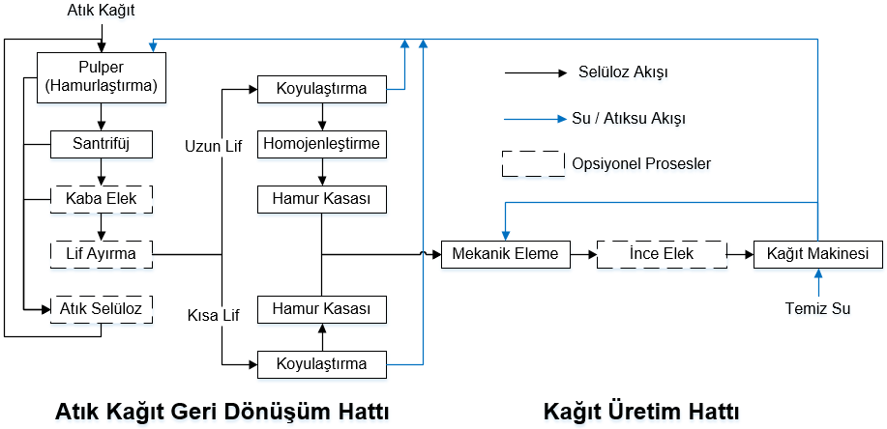

Şekil 11. Atık kâğıt geri dönüşüm ve kâğıt üretim tesisi temel iş akım şeması [3]

##### Hammadde Hazırlama

Atık kâğıtlar geri dönüşüm tesislerine balyalar halinde ya da açık olarak gelmektedir. Balyalar açıldıktan sonra genellikle ayıklama işlemi için bantlara alınmaktadır. Atık kâğıtlar bantlarda ilerlerken içerisindeki yabancı maddeler ve kullanılamaz durumda olan kâğıtlar ayıklanır, diğer yandan ise atık kâğıtlar türlerine uygun olarak gruplanır. Ayıklama prosesinden cam, metal, taş, plastik vb. atıklar çıkmaktadır.

##### Kâğıtların Geri Dönüşüm için Yeniden Hamurlaştırılması

Atık kâğıtlar yeniden hamur hale getirilebilmek için pulper (hamurlaştırıcı) denilen karıştırıcının içerisinde sıcak su ile birlikte mekanik ve hidrolik kuvvet uygulanarak parçalanır ve liflerine ayrılır (elyaf açılır). Kullanılan su genellikle kâğıt üretiminden, hammadde hazırlamadan ya da mürekkep gideriminden gelen arıtılmış atıksulardır. Mürekkep giderimi isteniyorsa NaOH gibi bazı yardımcı kimyasallar eklenir. Genellikle pulperdeki delignifikasyon aşaması mürekkep giderimini başlatmaktadır. Geri dönüştürülen kâğıdın kuru madde içeriğine göre pulper seçimi yapılmaktadır. Elekler kullanılarak hamur içerisindeki yabancı maddeler pulperda ayrıştırılabilmektedir.

##### Yabancı Maddelerin Mekanik İşlemlerle Giderimi

Mekanik olarak yabancı maddelerin giderilmesi fiziksel özelliklerindeki farklardan yararlanarak olmaktadır. Hamur lifleriyle yabancı maddeler arasındaki boyut, yoğunluk ve çözünürlük gibi fiziksel farklılıklar ayırma işleminde kullanılmaktadır. Hamurlaştırılmış kâğıt atıkları hidrosiklon (santrifüj) kullanılarak merkezkaç kuvvetinin yardımıyla ağır partiküllerden ayrıştırılmaktadır. Daha sonra basınçlı elekler aracılığıyla istenilen saflıkta kâğıt hamuru elde edilmektedir. Hamurun saflığı arttıkça, ihtiyaç duyulan eleklerin ve harcanan enerjinin maliyeti artmaktadır. Hamurun saflığı daha da arttırılmak istenirse uzun ve kısa lifler birbirinden ayrıştırılmaktadır. Uzun lifler rifaynırlarda işlenerek selülozun kalitesi arttırılmaktadır.

##### Yüzdürme (Flotasyon) ile Mürekkep Giderimi

Yüksek beyazlık değerlerine sahip selüloz edilmek isteniyorsa atık kâğıt hamuruna mürekkep giderim prosesi uygulanmalıdır. Hamurlaştırma, eleme ve temizlik işlemlerinden geçen kâğıt hamurları flotasyon ünitesine alınarak kimyasallar aracılığıyla mürekkepler ayrıştırılmaktadır. Ayrıştırılan mürekkeplerin çözeltide kalmasını sağlamak amacıyla NaOH ve sodyum silikat ilave edilmektedir. Sabun ve yağ asitleri mürekkepleri hidrofobik yaptığından yüzey aktif madde olarak kullanılmaktadır. Ayrıştırılan mürekkepler %60 katı madde oranına gelinceye kadar susuzlaştırıldıktan sonra yakma ya da geri kazanmaya gönderilmektedir.

##### Yıkama ile Mürekkep ve Kül Giderimi

Flotasyon 10-250 µm boyutundaki mürekkep parçacıkların giderimi için ideal olduğundan daha küçük tanecikli mürekkeplerin giderimi için yıkama yapılması gerekmektedir. Mürekkeplerle birlikte küçük partiküller de ayrıştırılmaktadır. Mürekkep giderimi için yıkama sistemleri flotasyon üniteleri ile birlikte kullanılmaktadır.

##### Ağartma

Atık kâğıttan üretilen selüloz kullanılmadan önce genellikle ağartılmaktadır. Hidrojen peroksit, hidrosülfit ya da formamidin sülfinik asit ağartma kimyasalı olarak kullanılmaktadır. Hidrojen peroksit selüloz açma aşamasında eklenerek ağartma işlemine başlanılabilmektedir. Diğer bir seçenek ise flotasyon sonrasında selüloz homojen hale getirilirken karıştırıcılara ağartma kimyasalı eklenmesidir. Hidrojen peroksit ile ağartma sırasında NaOH, sodyum silikat ve şelasyon ajanları kullanılmaktadır. Ağartılan selüloz, kâğıt üretiminde kullanılmaktadır.

## Kâğıt Üretim Prosesleri

Birinci ve ikinci bölümde üretim prosesleri anlatılan birincil selüloz (kimyasal ve mekanik proseslerle ham ağaçtan üretilen) ve ikincil selüloz (atık kâğıttan üretilen) kâğıt üretim tesislerinde işlenerek kâğıt, karton, mukavva vb. ürünlere dönüştürülmektedir. Bir kâğıt üretim tesisi ürettiği ürün çeşidinden bağımsız olarak aşağıdaki üniteleri kullanmaktadır:

* Hammadde hazırlama
* Yaklaşım Bölgesi (Approach Flow System)
* Üretim makinesi
  + Kâğıt hamurunu üretim alanının genişliğinde bir yüzeye homojen olarak serebilecek bir giriş hamur kasası
  + Katı madde oranını %12-20 aralığına getiren bantlı elek bölümü
  + Katı madde oranını %50 seviyesine getiren pres bölümü
  + Silindirler aracılığıyla kalan nemin uzaklaştırılmasını sağlayan kurutma bölümü
  + Kâğıdın bobin hale getirildiği sarma bölümü
* Tutkallama, kaplama ve kalenderleme (perdahlama)

Selüloz kâğıt hamuru haline getirildikten sonra yaklaşım bölgesindeki makinalar ile elde edilmek istenen ürünün özelliklerine göre çeşitli kimyasallar ve doldu maddeleri eklenir, yoğunluğu ve kuru madde miktarı ayarlanarak hamur kasasına gönderilir. Hamur kasasında jet enjektörler kullanarak homojen bir elyaf dağılımında safiha serilir. Hamur kasası ve elek bölümünde yerçekimi ve mekanik kuvvetler kullanarak bir miktar kurutma sağlanır. Daha sonra pres bölümüne gelen safihaya mekanik kuvvet uygulanarak susuzlaştırmaya devam edilir. Merdanelerden geçen ürün içerisindeki suyun uzaklaştırılması için kurutma bölümüne gelir, burada buhar ile %98 kuru madde oranına kurutulur. Kalenderleme (perdahlama) bölümünde kâğıt yüzeyi düzeltilir, parlaklık ve opaklık kazandırılır [4]. Şekil 12’de verilen ve kâğıt üretim tesislerinde kullanılan temel işlemler aşağıdaki bölümlerde açıklanmıştır.

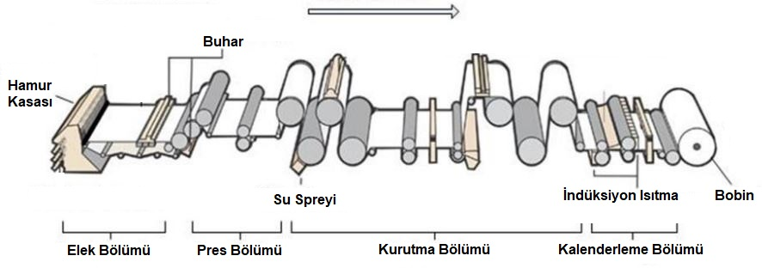

Şekil 12. Kâğıt üretiminde kullanılan temel işlemler [5]

##### Hammadde Hazırlama

Farklı metotlarla üretilen selülozlar elde edilmek istenen ürünün özelliklerine uygun oranlarda ekonomik olarak en uygun şekilde birbiri ile karıştırılarak seyreltilir ve yardımcı kimyasallar eklenerek üretime uygun hamur haline getirilir.

Eklenen kimyasalların bir kısmı sentetik polimer bileşikleri olduğu için biyobozunur özellikte değildir. Bir kısmı ise çevre ve insan sağlığı açısından tehlikeli sayılmaktadır. Kullanılan kimyasalların büyük bir çoğunluğu kâğıdın bünyesinde kalmaktadır. Ebatlama ve kaplama kimyasalları doğrudan ürünün üzerine uygulanmaktadır. Kullanılan kimyasalların atıksu arıtma tesisine, oradan da çevreye yayılma nedenleri üretimde yapılan bir değişiklik sırasındaki temizlik veya depolama, kimyasal hazırlama ünitelerindeki kaza ve temizlikten olmaktadır.

Selüloz seyreltildikten sonra eleklerden ve santrifüjlerden geçirilerek temizlenir. Liflerin bağlanma kapasitesini arttırmak ve kâğıdın mukavemetini güçlendirmek için genellikle son bir rifaynır (merdane) kullanılarak homojenlik sağlanmaktadır. Üretilen hamur, kâğıt makinesinin giriş yapısına oradan da hamur kasalarına gönderilir.

Tablo 3. Kâğıt üretiminde kullanılan yardımcı kimyasallar [3]

| **Grubu** | **Kullanım Alanı** | **Kullanılan Kimyasallar** | **Notlar** |
| --- | --- | --- | --- |
| Dolgu Maddeleri | Baskı kalitesini, opaklık, beyazlık, pürüzsüzlük ve parlama arttırma | Kaolin, kil, kireç, jips, TiO2, CaCO3 |  |
| Tutkallama Ajanları | Yüzey kalitesini arttırma ve kâğıdı hidrofobik yapma | Nişasta, reçine, sakız emülsiyonları, alkil keten dimerler, maleik anhidrat kopolimer | Katyonik olduklarında toksik özellik gösterirler |
| Bağlayıcı Malzeme | Kimyasalların liflere adzorblanması | Alum, katyonik amin | Birçoğu toksik katyonlardır |
| Kuru Mukavemet Ajanı | Kuru halde mukavemeti arttırma | Nişasta | Katyonik olanları toksik olabilmektedir |
| Islak Mukavemet Ajanı | Islak halde mukavemeti arttırma | Formaldehit polimer, melamin formaldehit polimer, epiklorohidrin kondensatları | Genellikle toksik olup bazıları halojen içermektedir |
| Boya | Renk ve parlaklık verme | Azo bileşikler, dördüncül amonyum bileşikleri | Giderimi zordur, bazıları toksik özelliktedir, ağır metal içerirler |
| Optik Beyazlatıcı | Beyazlatma | 4,4-diaminostilben-2,2-disulfonik asit bazlı kimyasallar | Katyonik olanları toksik olabilmektedir |
| Kaplama Kimyasalı | Yüzey karakteristiği kazandırma | Pigmentler, bağlayıcılar, ıslak mukavemet ajanları, köpük gidericiler, yağlama maddeleri, tortu önleyiciler | Bağlayıcı maddeler karasız hale getirilmezlerse atıksu arıtma tesisinde çökmeyi engellerler |
| Yağ ve Su Geçirmezlik Ajanları | Kâğıda yağ ve su geçirmeme özelliği katma (Karton bardaklar, yemek kutuları, pizza kutuları vb.) | PFC, PFPE  (florokarbonlu reçineler) | Kalıcı ve biyobirikir özelliktedir. PFC’ler PFOS içermeseler bile FTOH ve PFOA içerebilmektedir |
| Tutunum Arttırıcılar | Lif ve dolgu maddelerinin birbirine tutunmasını arttırma, su tutmayı azaltma | Alum, sodyum aluminat, polialuminyumklorit, nişasta, sakız, poliakrilaminler, bentonit | Genellikle katyonik kimyasallardır |
| Yüzey Aktif Maddeler | Ekipmanın ve su sistemlerinin temizlenmesi | Asidik ve alkali yüzey aktif maddeler | Çamurun yüzmesine sebep olabilmektedir |
| Köpük Kesiciler | Köpürmeyi engelleme | Yağ asiti etoksilatlar, poli-oksi-etilen, yağ asiti türevleri, alkoller, fosforik asit esterleri, bitkisel yağ | Arıtma tesisindeki oksijen miktarını azaltabilir, oksijen alma oranını azaltabilir |
| Biyositler | Mikroorganizmaların üremesini engelleme | Organik brom, sülfür veya azot bileşikleri, dördüncül amonyum bileşikleri, klor dioksit, hidrojen peroksit | Yüksek konsantrasyonlarda arıtma tesisine toksik etki yaratırlar, halojen içerirler |

##### Kâğıt Makinesi

Kâğıt makinesi bir hamur kasası ve bantlardan oluşan susuzlaştırma ekipmanıdır. Hamur kasasından çıkan hamur tel eleklerin üzerine homojen bir biçimde yayılır ve ağ yapısı oluşturulur. Tel eleklerin (ağların) sıralama ve dizilimleri tesisten tesisi değişse de, uyguladıkları prosesin amacı susuzlaştırmadır.

Başlangıçta %0,2-1,5 arasında olan kuru madde oranı elek yapısındaki ilk 10 metre içerisinde %10-20 kuru madde oranına ulaşmaktadır. Elek yapısı kâğıdın sabit bir gramajda üretilebilmesi için homojen dağılım sağlayabilecek hassasiyettedir. Elek bölümünde yer çekiminin yanı sıra mekanik kuvvet uygulayarak da susuzlaştırma yapılabilmektedir.

%10-20 kuru madde oranına ulaşan hamur, kendi ağ dokusunu oluşturduğundan elekler olmadan pres aşamasına devam eder. Silindirlerin arasından geçerken vakum uygulanarak %50 kuru madde oranına ulaşması sağlanır. Kurutmadan sonra bobin haline getirilen kâğıt, kesme ve bitirme işlemlerine gönderilir.

%50 kuru madde oranına ulaşan hamuru kurutmak için genellikle buhar kullanılmaktadır. Buhar ve silindirler aracılığıyla kuru madde oranı %90-95 aralığına kadar çıkartılır. Kurutmada kullanılan enerji sıcak buhar olarak havalandırma sistemlerinden toplanır ve kapalı sistemde tekrar kullanılır.

Bantlarda ve eleklerde hamurun yapışmasının engellenmesi için sürekli olarak sprey sulama uygulanmaktadır. Kâğıt üretim tesislerindeki en büyük su tüketimi bu işlem için harcanmaktadır. Kurutma işleminden çıkan “beyaz sular” toplanarak çevrim halinde yeniden kullanılır.

Su ve lif geri dönüşümü için üç ana döngü vardır (Şekil 13). Birincil döngüde elek bölümünden gelen lif, dolgu malzemesi ve ince malzemelerce zengin beyaz suyun yeniden kullanımı vardır. Hammadde hazırlamadan gelen selülozun seyreltilmesi için bu su kullanılmakta olup olabildiğince kapalı devre halinde çalıştırılmaktadır. İkincil döngü ise pres ve kurutma aşamalarından gelen atıksuların fiziksel arıtımı ile elde edilir. Filtre yapısından geçirilen atıksu bulanık, berrak ve süper berrak olmak üzere üç veya daha fazla faza ayrılır. Ayrılan lif ve sular seyreltme ya da hammadde hazırlama aşamasında kullanılabilir. Fiziksel arıtma için flotasyon da kullanılabilmektedir. Flotasyonda AKM ayırma performansı %90’a kadar ulaşmaktadır. Çöktürme de bir diğer seçenek olmakla beraber, büyük hacimde alan gerektirdiğinden fazla tercih edilmemektedir. Üçüncül döngü ise atıksu arıtma tesisinden gelen arıtılmış sulardır. Bu suyun kullanımı üretilen her kâğıt çeşidi için uygun olmamakla beraber paket ve gazete kâğıtlarında kullanılmaktadır.

Kurutma işlemi sırasında ağ yapıdaki kâğıdın kenarları sürekli olarak kesilir. Bu kesme işlemi sırasında sık sık kâğıdın tamamına yayılan yırtılmalar meydana gelir. Kesilen parçalar ve yırtılan bölümler “döküntü” olarak isimlendirilmektedir. Döküntüler hammadde hazırlama aşamasına geri gönderilerek yeniden sisteme kazandırılır. Kurutulmuş kâğıttan çıkan döküntüler ise yeniden hamurlaştırma prosesine gönderilirler. Kâğıt üretiminde oluşan döküntülerin oranı %5-20 arasındadır.

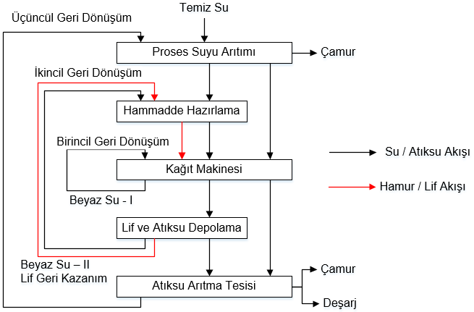

Şekil 13. Kâğıt üretiminde su ve lif geri kazanım döngüleri [3]

Bitirme işlemlerinden biri olan tutkallama, kâğıdın doğal abzorpsiyon kapasitesini düşürmek için yapılmaktadır. Nişasta ya da diğer yardımcı kimyasallar kullanılarak ağ dokunun mukavemeti arttırılır ve yazma, baskı ve kaplama sırasındaki mürekkep tutma kapasitesini değiştirir. Çevresel açıdan uygun tutkallama tekniği doğrudan kâğıda uygulamaktır. Tutkallama kimyasalları hamur haldeyken eklendiğinde atıksuda daha yüksek KOİ değerlerine sebep olmaktadır. Tutkallama bir yüzey kaplama işlemi olmakla beraber, “kaplama” terimi renkli çözeltilerin baskı kalitesini arttırmak ya da özel kâğıtlar üretmek için uygulandığı tekniklere verilen isimdir.

Kâğıt ilk üretildiğinde nispeten pürüzlü bir yüzeye sahiptir. Bu pürüzlü doku baskı ve yazma kalitesini düşürdüğü için yüzey kaplama uygulanarak pürüzsüz bir yüzey elde edilmektedir. Su, beyaz boya, bağlayıcı ve yardımcı kimyasallar kullanılarak hazırlanan çözelti kâğıdın bir ya da her iki yüzüne uygulanmaktadır. Kaplama işlemi kâğıt üretimiyle entegre ya da ayrı olarak yapılabilmektedir. Kullanılan kimyasallar elde edilmek istenen ürüne göre değişmektedir.

Kâğıtlara uygulanan bir başka yüzey işlemi ise boyamadır. Boyama da tıpkı tutkallama gibi doğrudan kâğıda ya da kâğıt hamuruna uygulanabilmektedir. Yüzey boyamada homojen bir dağılım elde etmek zor olsa da boyaların atıksuya karışmasını engellemektedir. Üretilen kâğıt renginin sık sık değiştiği tesislerde yapılan temizlik işlemi sebebiyle atıksuya karışan boya miktarı daha fazla olmaktadır. Renkli kaplamanın boyamadan farkı, kaplamada ilk katın beyaz kaplama tabakası olması, rengin ise organik pigment çözeltileri ile kazandırılmasıdır.

Pürüzsüz bir yüzey elde etmenin diğer bir yolu kalenderleme (perdahlama) uygulanmasıdır. Kâğıt ters yönde hareket eden iki veya daha fazla silindirin arasından geçirilerek yüzeyi pürüzsüzleştirilir. Mekanik olarak pürüzsüzlük kazandırılması kâğıdın kalınlık, mukavemet ve sertliğini azaltmaktadır.

## Yardımcı İşletmeler

### Su Yumuşatma Tesisleri

Kimyasal hazırlama, kazan blöf suları vb. proses aşamalarında gereken yumuşak su ihtiyacının karşılanması amacıyla selüloz ve kağıt üretim tesislerinde su arıtma tesisleri işletilmektedir. Bu tesislerde farklı prosesler uygulanması ihtimali söz konusu olmakla birlikte, genellikle iyon değiştirme ve ters ozmoz proseslerinden ibaret arıtma uygulanmaktadır.

#### İyon Değiştirme

İyon değiştirme prosesinde, suda bulunan sertlik yapıcı Ca ve Mg iyonları, suyun reçine dolu kolonlardan geçirilmesi ile reçine üzerinde tutulur. Reçinenin iyon değiştirme kapasitesi tükendiğinde, rejenere edilmesi gerekir. Rejenerasyon amacıyla, kolonlardan gerektiği kadar tuz çözeltisi geçirilir ve ardından kolonlar yumuşak su ile yıkanır. Dolayısıyla, iyon değiştiriciler; atık tuz çözeltisi ve atık yıkama suları olmak üzere iki tip atıksu üretir. Ayrıca, kullanım ömrü dolduğunda atık reçine şeklinde katı atık da üretilir.

#### Ters Ozmoz Tesisleri

Ters osmozda, yoğunluğu fazla olan sert su içerisinde bulunan mineraller, tuzlar ve organik maddeler, membranın bir tarafında bırakılarak diğer tarafa, yoğunluğu daha az, tuzlar ve minerallerden arındırılmış yumuşak sıvı geçirilir. Pratikte, sisteme verilen sert suyun, sadece belli bir yüzdesi membranı geçebilir ve geride içinde mineraller, tuzlar ve organik maddelerin biriktiği yoğunluğu çok daha fazla olan, uygun bir şekilde bertaraf edilmesi gereken konsantre kalır.

Konsantrasyon polarizasyonu olarak bilinen polarize olmuş moleküllerin membran üzerinde birikerek daha fazla akışa geçiş vermemesi, tıkanma sorununun önüne geçilmesi için membranların periyodik olarak basınç altında temiz su ile ve daha seyrek aralıkla kimyasallarla yıkanması gerekir [6]. Dolayısıyla, bu yıkanma süreçleri, bertaraf edilmesi gereken atıksular üretmektedir.

### Buhar ve Enerji Üretim Tesisleri

#### Enerji Üretim Tesisleri

Özellikle büyük ölçekli selüloz tesislerinde, elektrik enerjisi üretimi de yapılmaktadır. Enerji üretimi amacıyla kojenerasyon tesisleri ya da dizel jeneratörler kullanılabilmektedir. Fosil yakıt kullanan kojenerasyon tesislerinin ve dizel jeneratörlerin başlıca çevresel etkileri; baca gazı emisyonları, ürettikleri katı atıklar ve atıksulardan kaynaklanmaktadır. Bu tür tesislerin çevresel etkilerinin detaylı değerlendirilebilmesi için ilişkin sektörel kılavuzdan yararlanılması gerekmektedir.

#### Buhar Kazanları

Kağıt ve selüloz işletmelerinde çeşitli proses aşamalarında uygulanan yüksek sıcaklıkların temin edilebilmesi için buhar kullanılmaktadır. Gereken buhar, fosil yakıt ya da doğal gaz kullanan buhar kazanları ile üretilebilmektedir. Kazan sistemleri, temel olarak yakma sistemi ve buhar kazanı bileşenlerini içermektedir. Başlıca çevresel etkileri, baca gazı emisyonları ve cüruf ile ilişkili olan buhar kazanlarının çevresel etkilerinin detaylı değerlendirilebilmesi için ilişkin sektörel kılavuzdan yararlanılması gerekmektedir.

#### Soğutma Yapıları

Soğutma yapıları, enerji ve buhar tesislerine ek olarak, kağıt ve selüloz üretiminde kullanılan motor, hidrolik sistemler, transformatörler, kondensatörler ve havalandırma sistemlerinde ihtiyaç duyulan soğutma suyunun devamlılığının sağlanması için gerekli olan yapılardır. Proseste açığa çıkan ısı soğutma suyuna geçtikten sonra, kullanılan soğutma sisteminin tipine bağlı olarak soğutma suyunda kalabileceği gibi atmosfere de iletilebilmektedir.

Soğutma yapıları tek geçişli sistemler, açık ve kapalı devre soğutma sistemleri olmak üzere üç ana gruba ayrılabilir. Tek geçişli sistemlerde soğutma suyu kaynaktan alınıp ısı transferi gerçekleştirildikten sonra tekrar kaynağa deşarj edildiğinden, yüksek hacimli su kaynaklarının bulunduğu bölgelerde tercih edilmektedir. Soğutma suyuna herhangi bir kimyasal madde eklemesi yapılmadığından ya da proses kirleticileri ile kontamine olmadığından, yalnızca su kütlesinde sebep olunabilecek azami sıcaklık farkı gözetilerek deşarj edilebilir.

Açık ve kapalı devre sistemlerde ise soğutma suları kapalı bir devre içerisinde çevrilerek proseste açığa çıkan ısıyı atmosfere atmaktadır. Açık devre sistemlerde sıcak su soğutma kulelerinde hava ve fanlar kullanılarak buharlaşmayla soğutma sağlanır. Kapalı devre soğutmada ise sıcak su soğutma kulelerinde serpantin yapıdaki borulardan geçirilirken, önceden soğutulmuş su serpantin yapının üzerinde püskürtülerek soğutma sağlanır.

Hem kapalı hem açık devre sistemlerde buharlaşan suyla birlikte ısı atmosfere atılır. Bu nedenle belirli aralıklarla soğutma suyunda azalma meydana geleceğinden su içerisindeki çözünmüş madde konsantrasyonları da artacaktır. Belirli aralıklarla bu suyun belirli bir kısmı atılarak (blöf suyu) yerine temiz su eklemesi yapılmalıdır. Her iki sistemde de borularda aşınma, kireçlenme ve biyolojik aktivitenin engellenebilmesi için kimyasal ön arıtma (yumuşatma ve dezenfeksiyon) uygulanması gerekmektedir. Ayrıca açık devre sistemler atmosferik kirlilikten de etkilenebilmektedir. Bu sebeple açık ve kapalı devre sistemlerden atılan blöf sularının atıksu arıtma tesisinde arıtıldıktan sonra deşarj edilmeleri gerekmektedir.

### Atıksu Arıtma Tesisleri

Organize sanayi bölgelerinde (OSB) bulunan sanayi tesislerinden kaynaklanan atıksular, OSB deşarj kriterlerini sağlayacak şekilde ön arıtmaya tabi tutularak veya hiçbir ön arıtmaya gerek duyulmadan merkezi endüstriyel atıksu arıtma tesislerine verilebilmektedir. OSB’lerde bulunmayan selüloz ve kağıt üretim tesisleri ise, tam arıtma yapma yükümlülüğünde olmaktadır. Bu kapsamda; atıksu arıtma tesisi işleten selüloz ve kağıt üretimi tesisleri, konumlarına bağlı olarak sadece ön arıtma (fiziksel + kimyasal veya sadece fiziksel) diğerleri ise tam arıtma (fiziksel + kimyasal + biyolojik arıtma) yapma durumunda olmaktadır. Başlıca çevresel etkileri; arıtma çamuru bertarafı ve enerji sarfiyatı açısından ele alınması gereken atıksu arıtma tesislerinin çevresel etkilerinin detaylı değerlendirilebilmesi için ilişkin sektörel kılavuzdan yararlanılması gerekmektedir.

# ÇEVRESEL ETKİLER VE ALINACAK ÖNLEMLER

## Arazi Hazırlık ve İnşaat Aşaması

### Toprak ve Jeoloji

#### Oluşması Muhtemel Etkiler

* Arazinin inşaat amacıyla düzenlenmesi sırasında, toprak profilinin bozulması ve geçici olarak arazinin kullanım amacının değişikliği,
* Bitki örtüsünün sıyrılması, vb. Nedenlerle oluşan toprak erozyonu, dik arazilerde toprak kayması ve heyelanlar,
* Humus katmanının sıyrılarak uzaklaştırılması sonrasında toprağın bozulması,
* İnşaat alanında faaliyet gösteren araç ve ekipmanların temizlenmesi, yağlanması ve yakıt ikmali sırasında yakıt ve yağların kazara dökülmesine bağlı kirlilik,
* İnşaat alanında kimyasalların kazara dökülmesi ve kontrolsüz depolanmış atıklardan kaynaklanan toprak kirliliği,
* Zeminin korozif özelliği nedeniyle boru veya beton temel gibi altyapılarda oluşan bozulmalar.

#### Alınması Gereken Önlemler

Toprak bozulmalarını ve erozyonunu azaltmak için:

* Doğal bitki örtüsü ile yeniden bitkilendirme amacı ile üst toprak ayrı yığınlar halinde çıkartılıp saklanmalıdır.
* Bitki örtüsü ve toprak, eşyükselti eğrilerine paralel olacak şekilde, yüksek kottan başlanarak sıyrılmalıdır.
* Zemine olan etkileri en aza indirmek için, tesviye işlemleri için uygun makinalar kullanılmalıdır.
* Büyük ölçekli kazı işlerinin yağışlı mevsimlerde yürütülmesi mümkün olduğunca kısıtlanmalıdır.
* Yağmur suyunu yönlendirmek için inşaat alanında drenaj çalışması yapılmalı ve mümkünse çöktürme yolu ile silt yüklemesi azaltılmalıdır.
* Özellikle yamaçlar gibi erozyona yatkın alanlar olmak üzere çalışma sahasında yeniden bitkilendirme çalışmaları yürütülmelidir.

İnşaat alanında kaza ve sızıntı kaynaklı toprak kirliliğini azaltmak için:

* İnşaat faaliyetlerinde kullanılan ekipman ve araçlar için geçirimsiz yüzeyli park alanı teşkil edilmelidir.
* Araç ve ekipmanların bakım, temizlik ve yakıt doldurulma işlemleri, sızıntıların önlenmesi için gerekli tedbirlerin alındığı (örn: geçirimsiz yüzey, yağ tutucu, çöktürme tankı) atölye veya sahalarda yapılmalıdır.
* Yağ, yakıt ve kimyasallar sızdırmaz zemini ve kısıtlı erişimi olan uygun depolama alanlarında saklanmalıdır.
* Akaryakıt tankları sızdırmaz olmalı ve geçirimsiz yüzey üzerine teşkil edilmelidir. Kazara bir sızma durumu için emici malzemeler ve yangın müdahale ekipmanları hazır bulundurulmalıdır.
* İnşaat ve taşıma ekipmanlarının düzenli olarak bakımı yapılmalıdır.
* Ekipmanlar ve kontamine toprak için temizleme prosedürleri önceden hazırlanmış olmalıdır.

Altyapılarda, zeminin korozif ve bozucu yapısından kaynaklı bozulmaları önlemek için, uygun inşaat malzemeleri seçilmeli ve yine uygun yapım prosedürleri takip edilmelidir.

### Gürültü ve Titreşim

#### Oluşması Muhtemel Etkiler

* İnşaat çalışmalarında kullanılacak araç ve ekipmanların, çevrede bulunan işçileri, yöre halkını ve hayvanları etkileyebilen gürültüye neden olması,
* Taş ve kaya çıkarma, yapı temellerinin oluşturulması, kazık çakma ve özellikle bozuk zemin üzerindeki kamyon trafiği gibi faaliyetlerin neden olduğu titreşim sebebiyle:
  + Binalarda değişik derecelerde yüzeysel ve/veya yapısal hasarlar oluşması,
  + İnsanlar üzerinde rahatsızlığa veya huzursuzluğa neden olması veya daha yüksek seviyelerde, çalışma becerisini etkilenmesi.

#### Alınması Gereken Önlemler

* Kullanılacak makine ve ekipmanların bakımları zamanında ve düzenli olarak yapılmalıdır.
* Güzergah üzerindeki inşaat faaliyetlerinin programı etkileri azaltacak şekilde hazırlanmalıdır.
* Konut trafiğini ve yerleşim alanlarındaki geçiş sıklığını sınırlayacak şekilde düzenlemeler yapılmalıdır.
* Yerleşim alanlarından geçen kamyonlar için hız sınırına ve tonaja uyulması sağlanmalıdır.
* Gereken yerlerde geçici ses izolasyon bariyerleri kullanılmalıdır.

### Hava Kalitesi

#### Oluşması Muhtemel Etkiler

* Toprak hafriyatı, kazı çalışması, ulaşım trafiği, asfalt ve beton hazırlama tesisleri, malzemelerin yüklenmesi ve boşaltılması, vb. Kaynaklı toz oluşumu,
* Nakliye ve inşaat için kullanılan araç ve ekipmanların neden olduğu hava kirletici emisyonları (partikül madde, NOx, hidrokarbonlar, CO vb.).

#### Alınması Gereken Önlemler

* Özellikle kuru mevsimlerde, inşaat alanları arazöz ile ıslatılarak toz oluşumu engellenmelidir.
* Kazı malzemesinin taşınması sırasında periyodik olarak su püskürtülmelidir.
* Kazı fazlası malzemeyi taşıyacak kamyonların üzeri branda ile örtülmelidir.
* İnşaat sahasını terk ederken kamyonların tekerlekleri yıkanmalıdır.
* Ulaşım yolları günlük olarak temizlenmelidir.
* Araç ve inşaat ekipmanları düzenli aralıklarla kontrol edilmeli ve bakımları yapılmalıdır.
* Araçların ve inşaat ekipmanlarının yola elverişliliği kontrol edilmelidir.

### Halk sağlığı etkileri de dahil genel sosyo-ekonomik etkiler

#### Oluşması Muhtemel Etkiler

* Yerel halkın, yerleşim bölgelerinde geçen inşaat malzemesi nakliye araçlarından rahatsızlık duyması ve kaza riski,
* İnşaat alanında iş sağlığı ve güvenlik sorunları.

#### Alınması Gereken Önlemler

* Yol güzergahlarının mümkün olduğunca yerleşim bölgelerinden geçmesi engellenmelidir.
* Çalışan personel için işyeri sağlık riskleri azaltılmalıdır.
* Yerel halka yönelik sağlık riskleri azaltılmalıdır.
* İnşaat araç ve ekipmanları için kesin bir güzergah belirlenmeli ve çalışma saatlerine kesin olarak uyulması sağlanmalıdır.
* Servis yolları veya inşaat döneminde kullanılan yolların yakınındaki yerleşimlerde düzenli bilgilendirme toplantıları yapılarak; yerel halk, yürütülmekte olan çalışmalar ve alınması gereken önlemler hakkında bilgilendirilmelidir.

### Yüzey ve Yeraltı Sularına Etkiler

#### Oluşması Muhtemel Etkiler

* Yüzeysel su kaynaklarının, şantiye sahası ve çalışma alanından gelen ve uygun olmayan depolama koşulları sebebiyle tehlikeli madde, yakıt, yağ ve atık içeren yağmur suları ile kirlenmesi,
* Uygun olmayan depolama koşulları, yakıt doldurma veya taşıma işlemleri sırasında kaza sonucu oluşan dökülmeler (örn: mazot ve yağ) ile yeraltı suyunun kontamine olması,
* Şantiye tesislerinden kaynaklanan evsel atıksular,
* Hafriyat çalışmaları nedeniyle yeraltı suyu seviyesinde bozulma.

#### Alınması Gereken Önlemler

* İnşaat malzemeleri, tehlikeli maddeler, yakıt, yağ ve atıkları uygun depolama alanlarında saklanmalı, depolanması ve taşınması için prosedürler oluşturulmalıdır.
* Akaryakıt tankları sızdırmaz olmalı ve geçirimsiz yüzey üzerine teşkil edilmelidir. Acil durumlar için emici malzemeler ve yangın müdahale ekipmanları hazır bulundurulmalıdır.
* Araç ve ekipmanların bakım, temizlik ve yakıt doldurulma işlemleri, sızıntıların önlenmesi için gerekli tedbirlerin alındığı (örn: geçirimsiz yüzey, yağ tutucu, çöktürme tankı) atölye veya sahalarda yapılmalıdır.
* İnşaat malzeme stoklarının üzeri branda veya benzeri bir malzeme ile örtülmelidir.
* Kaza, bozulma, sızıntı, vb. Olaylar için acil durum prosedürleri ve müdahale planları önceden hazırlanmış olmalıdır.
* Yakın çevrede kanal bağlantısı mevcut değilse, şantiye içerisine evsel atıksu arıtma tesisi teşkil edilmelidir.
* Yeraltı suyu çıkışı var ise, güvenli bir şekilde pompalanarak drene edilmelidir.

### Peyzaj ve Korunan Alanlar Üzerine Etkiler

#### Oluşması Muhtemel Etkiler

* Rekreasyon alanı, turizm bölgesi, yerleşim alanı, vb. bölgelerde oluşan görsel rahatsızlık,
* Araçların neden olduğu titreşimler nedeniyle inşa edilmiş çevrenin hasar görmesi.

#### Alınması Gereken Önlemler

* Yollara yakın alanlara görüntü perdesi olarak ağaç dikilmelidir.
* Araçların geçiş yolları belirlenirken, kültürel ve arkeolojik sahaların yakınından geçen güzergahlardan mümkün olduğu kadar kaçınılmalıdır.

### Atıklar

#### Oluşması Muhtemel Etkiler

Hazırlık ve inşaat aşamasındaki faaliyetlerden kaynaklanacak atıklar şunlardır:

* Evsel atıklar,
* Ekipmanlarına ait ambalaj atıkları,
* Tehlikeli atıklar (boya ve solventler gibi kimyasal maddeler, kapları, yağlı ambalaj ve bezler, vb.),
* Özel atıklar (atık yağlar, akü ve piller, filtreler, vb.),
* Hafriyat ve inşaat atıkları (ör: hurda metal, ahşap, beton atık, vd.).

#### Alınması Gereken Önlemler

* Evsel nitelikli atıklar ayrı olarak üstü kapalı olarak konteynırlarda biriktirilmeli ve ilgili belediye tarafından bertarafı sağlanmalıdır.
* Tehlikesiz nitelikteki ambalaj atıkları diğer atıklardan ayrı olarak toplanarak saha içinde ayrılmış geçici bir alanda biriktirilmeli, lisanslı kuruluş̧/firmalar tarafından toplanması sağlanmalıdır.
* Tehlikeli atıklar, saha içinde oluşturulacak geçici depolama alanında tehlikesiz atıklardan ayrı olarak toplanmalı ve lisansı bulunan araçlarla gönderilerek, lisanslı tesislerde geri kazanılması ya da bertaraf edilmesi sağlanmalıdır.

## İşletme Aşaması

### Kraft (Sülfat) Prosesinden Kaynaklı Emisyonlar

Kraft prosesi ile selüloz üretimi sırasında gerçekleştirilen işlemlerden ve proseslerden kaynaklı katı, sıvı ve gaz emisyonlar meydana gelmektedir. Bu emisyonlar hammadde işleme, buharlaştırma, yıkama, eleme, pişirme, ağartma, kimyasal hazırlama, temizlik, yakma, depolama gibi faaliyetlerden kaynaklanmaktadır. Proses faaliyetleri haricinde çalışan personelin gündelik ihtiyaçlarından kaynaklı emisyonlar da oluşmaktadır. Kraft prosesi ile selüloz üretimi sırasında kullanılan hammaddeler ve oluşan emisyonlar Şekil 14’de verilmiştir.

#### Atıksu

Kâğıt endüstrisi yoğun su kullanımının olduğu bir sektördür. Ağartılmış selüloz üretiminde kuru ton başına su tüketimi 20-90 m3 arasında değişirken, ağartılmamış selülozda su tüketimi kuru ton başına 14-80 m3 aralığındadır. Su tüketiminin düşük seviyede kalabilmesi için tesis için geri kazanım sistemlerinin ve ham su besleme yapılan proseslerin yüksek verimle çalıştırılması, susuz üretim yapılabiliyorsa tercih edilmesi gerekmektedir.

Kraft prosesinde atıksu içerisinde bulunan kirleticilerin büyük bir kısmı yüksek BOİ ve KOİ değerlerine sahip organik maddelerdir. Ağartma prosesinden gelen atıksularda adzorblanabilir organik halojenler (AOX) cinsinden ölçülen klorlu organik bileşikler mevcuttur. Bunların dışında atıksu kompozisyonunda çözünmüş reçineler, azot, fosfor, tuz, metaller ve renkli bileşikler ile kullanılan kimyasalların kalıntıları da bulunmaktadır. Tablo 4’te kraft prosesi ile selüloz üretiminden gelen atıksuların arıtma tesisi deşarjındaki tipik konsantrasyonları verilmiştir. Kraft prosesi ile selüloz üreten tesislere ilişkin atıksu emisyon noktaları ise Şekil 15’de verilmektedir.

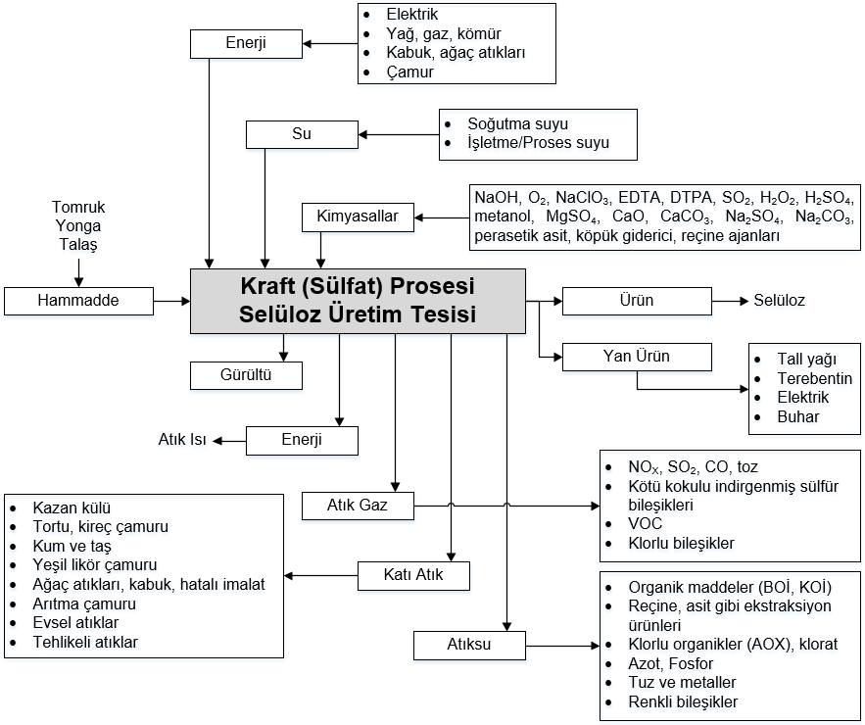

Şekil 14. Kraft prosesi ile selüloz üreten tesislere ilişkin temel girdi ve çıktılar [3]

Tablo 4. Kraft prosesi tipik atıksu deşarj konsantrasyonları

|  |  |  |  |  |  |  |
| --- | --- | --- | --- | --- | --- | --- |
| Proses | Debi (m3/kuru ton) | **KOİ**  (kg/kuru ton) | **AOX**  (kg/kuru ton) | **AKM**  (kg/kuru ton) | **Toplam-N**  (kg/kuru ton) | **Toplam-P**  (gr/kuru ton) |
| Ağartılmamış | 14 - 82 | 1,2 - 23 | - | 0,1 - 3,25 | 0 - 1,02 | 3 - 50 |
| Ağartılmış | 18,5 - 94 | 5 - 42 | 0 - 0,3 | 0,015 - 7 | 0,01 - 0,63 | 3 - 100 |

Hammadde hazırlama aşamasında yağmur, ağaç ıslatma vb. faaliyetlerden kaynaklı atıksular oluşmaktadır. Ağaçlarda bulunan reçine asiti ve yağ asiti gibi toksik maddelerin atıksuya geçmesi sucul yaşamı etkileme potansiyeline sahiptir. Hammadde hazırlama işleminde yaş kabuk soyma yöntemi işlenen metreküp ağaç başına ortalama 0,6-2 m3 atıksu oluştururken, kirletici yükü 0,9-2,6 kg BOİ, 4-6 kg COD ve 5-4 gr toplam fosfor düzeyindedir. Kuru kabuk soyma yönteminde ise işlenen metreküp ağaç başına ortalama 0,1-0,5 m3 atıksu oluştururken, kirletici yükü 0,1-0,4 kg BOİ, 0,2-2 kg COD ve 2-4 gr toplam fosfor düzeyindedir.

Pişirme ve buharlaştırma işlemlerinde geri dönüştürülen kondensatın bir kısmı atıksu olarak açığa çıkmaktadır. Üretilen her kuru ton selüloz başına 8-10 m3 kondensat oluşmakta olup, KOİ ve BOİ içeriği sırasıyla ortalama 20-30 kg ve 7-10 kg düzeyindedir.

Yıkama ünitelerinde selüloz içerisindeki kimyasalların ve kirleticilerin suda çözünerek geri kazanım kazanına gönderilmesi hedeflenmektedir. Ancak, selülozun içerisindeki tüm kirleticilerin bu yolla temizlenmesi mümkün olmadığından bir miktar kirletici ağartma prosesine gelmektedir. Burada ağartma kimyasallarıyla tepkimeye girerek atıksu hattına geçmektedir. Bu kaçaklara yıkama kayıpları denilmektedir. KOİ ihtiyacı üretilen kuru ton selüloz başına 5-12 kg arasındadır.

Ağartma prosesi çok miktarda ve yüksek kirlilikte atıksuyun oluştuğu prosestir. Üretilen kuru ton selüloz başına ortalama 25 m3 atıksu oluşmaktadır. Ağartma prosesindeki emisyon yükleri gelen selülozun lignin içeriğine, yıkama kayıplarına, uygulanan ağartma basamaklarına, ağaç türüne ve istenilen beyazlık derecesine göre değişmektedir. Atıksu yükü üretilen kuru ton selüloz başına 15-63 kg KOİ aralığındadır. TCF ağartma prosesi kullanan tesislerde AOX emisyonları oluşmazken, ECF ağartma uygulayan tesislerde ölçülen AOX konsantrasyonları ağartmaya gelen selülozun ve elde edilmek istenen nihai ürünün kappa sayısıyla doğru orantılıdır. Peroksit ağartma tekniğinin uygulandığı proseslerde metal giderimi de gerektiğinden EDTA ve DTPA gibi biyobozunurluğu düşük ajanlar kullanılmaktadır. Yürütülen çalışmalarda atıksu deşarjlarındaki EDTA konsantrasyonu 34-63 mg/L aralığında tespit edilmiştir.

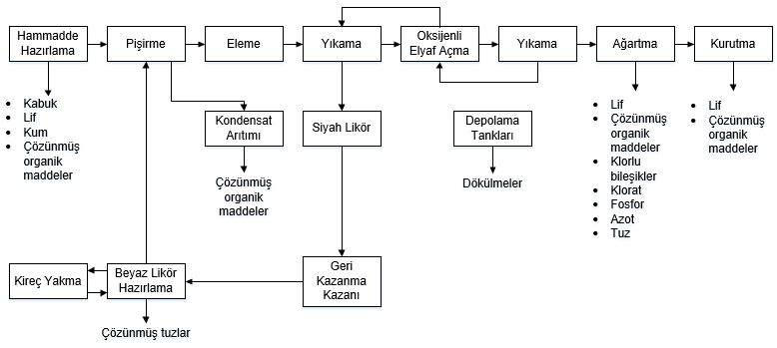

Şekil 15. Kraft prosesi ile selüloz üreten tesislere ilişkin atıksu emisyon noktaları [3]

#### Hava

Kraft prosesinden kaynaklı atık gaz emisyonları depolama alanlarından, kimyasal hazırlama ünitelerinden, pişirme, yıkama/kurutma, ağartma, buharlaştırma, kostikleştirme ve yakma proseslerinden kaynaklanmaktadır (Şekil 16). Atık gazlar genellikle kükürt dioksit ve metil merkaptan, dimetil sülfit, hidrojen sülfit (H2S) gibi sülfür bileşikleri içeren gazlardan meydana gelmektedir. Bu gaz karışımına kısaca toplam indirgenmiş sülfürler (TRS) denilmektedir. Kazanlardan ise yakma gazları olan NOx, CO ve toz açığa çıkmaktadır. Hammadde hazırlama ve kabuk fırınından az miktarda da olsa terpenlerden kaynaklı uçucu organik maddeler (VOC), ağartma prosesinden ve kimyasal hazırlama ünitesinden klorlu bileşikler ve VOC açığa çıkmaktadır.

Kraft prosesindeki gaz emisyonlarının büyük bir kısmı siyah likör geri kazanım kazanından kaynaklanmaktadır (Şekil 17). Siyah likörün içeriğindeki maddelerin üçte biri çözünmüş organik maddelerdir. Siyah likörün içindeki kuru madde oranına göre açığa çıkan gaz miktarı üretilen kuru ton selüloz başına 6000-9000 Nm3 aralığında olurken, üretilen buhar enerjisi 13-18 GJ olarak belirlenmiştir. Üretilen kuru ton selüloz başına, kazan çıkışındaki SO2 konsantrasyonu 0,002-0,65 kg, TRS konsantrasyonu 0,0007-0,4 kg, NO2 konsantrasyonu 0,73 kg ve partikül madde miktarı elektro statik filtre (ESP) çıkışında 0,02-1,6 kg aralığında tespit edilmiştir. TRS emisyonları katı madde miktarı fazla olan yakıtlarda sıfıra yakındır.

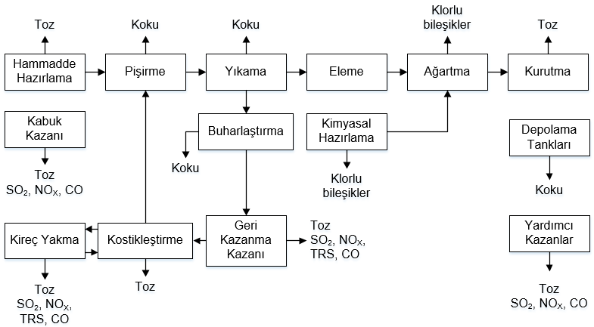

Şekil 16. Kraft prosesi ile selüloz üreten tesislere ilişkin gaz emisyon noktaları [3]

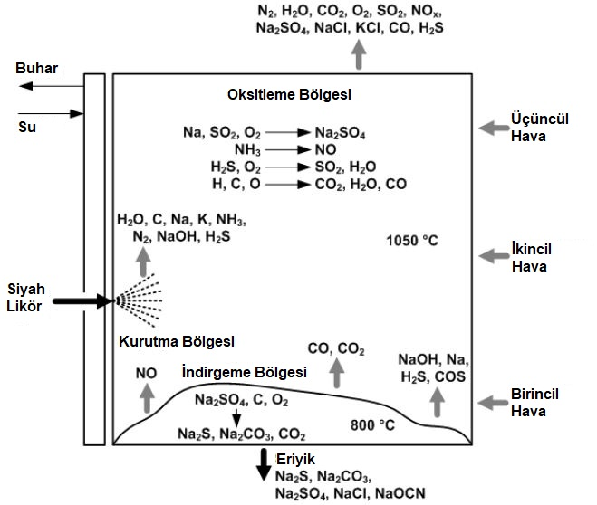

Şekil 17. Kraft prosesi geri kazanım kazanı girdi ve çıktıları, temel reaksiyonlar ve işletme koşulları [3]

Kireç fırınında kalsiyum karbonatın (CaCO3) kalsiyum oksite (CaO) dönüştürülmesi sırasında sıcaklık 800°C ile 1100°C arasında değişmektedir. Kireç fırınındaki SO2 emisyonlarının temel nedeni kullanılan yakıtın içerisindeki kükürtün yanma reaksiyonlarıdır. Buharlaştırma/sıyırma ünitesinden gelen gazların ya da metanolün yakılması durumunda yüksek miktarda kükürt dioksit emisyonuna neden olmaktadır. Diğer yakıtlar kullanıldığında 10-30 mg/Nm3 seviyelerinde olan kükürt dioksit emisyonu, söz konusu gazların yakılması sırasında 30 kata kadar artmaktadır. Alkali gaz yıkayıcılar SO2 emisyonlarını uzaklaştırmakta yeterli olmaktadır. H2S gazının kireç fırınında yakılması TRS emisyonuna neden olmaktadır. H2S oluşmasının en büyük nedeni yakıt içerisinde kükürt bulunması ve yanma sırasında verilen havanın yetersiz kalmasıdır. Diğer bir nedeni ise kireç fırınına gelen sodyum sülfitin (Na2S), CO2 ve su ile tepkimeye girerek H2S’e dönüşmesidir. Uygun işletme koşulları sağlandığı taktirde H2S emisyonlarının engellenmesi mümkündür. ESP kullanıldığı durumlarda kireç fırınlarından kaynaklanan toz emisyonları 20-50 mg/Nm3 aralığında olmaktadır. NOX emisyonları ise kullanılan yakıta bağlı olarak 150-500 mg/Nm3 aralığında tespit edilmiştir.

Kraft prosesindeki hava emisyonları arasında kokulu gazlar büyük öneme sahiptir. Metil merkaptan (MM), dimetil sülfit (DMS), dimetil disülfit (DMDS), ve H2S gibi indirgenmiş sülfür bileşikleri (TRS), uçucu özelliğe sahip olduklarından kötü kokuların en büyük kaynağıdır. Havalandırma sistemleri ile yoğunlaştırılamayan organik uçucular (NCG) toplanarak yakılır ve koku emisyonları engellenmeye çalışılır. H2S ve MM emisyonlarını kontrol etmenin en etken yolu adzorbsiyondur. TRS gazlarının yakılması SO2 konsantrasyonlarında artışa neden olmaktadır. NCG’ler kaynaklarına göre konsantre NCG (CNCG) ve seyreltik NCG (DNCG) olmak üzere ikiyi ayrılabilirler. CNCG emisyonlar pişirme, buharlaştırma/sıyırma, yoğunlaştırıcı, metanol işleme prosesleri ve siyah likör ısıl işlemleri sırasında açığa çıkmaktadır. DNCG ise bu sistemlerin bulundukları alanlardaki havalandırma bacalarından toplanmaktadır. Konsantrasyon bakımından DNCG daha düşük olsa da, toplam TRS içerisinde önemli bir orana sahiptir. Üretilen kuru ton selüloz başına TRS emisyonları ve türleri Tablo 5’te verilmiştir.

Geri kazanım kazanı ve kireç fırını, kraft selüloz üretim yönteminde ihtiyaç duyulan enerjinin büyük bir kısmını sağlamaya yeterli olmaktadır. Bu sistemler yeterli olmadığı taktirde ek kazanlar ya da kabuk kazanları kullanılarak ek enerji sağlanması gerekmektedir. Başlıca çevresel etkileri, baca gazı emisyonları ve cüruf ile ilişkili olan buhar kazanlarının çevresel etkilerinin detaylı değerlendirilebilmesi için ilişkin sektörel kılavuzdan yararlanılması gerekmektedir.

Tablo 5. Üretilen kuru ton selüloz başına yaklaşık TRS emisyonları [3]

|  |  |  |
| --- | --- | --- |
| **Türü** | **Proses** | **Emisyon**  **(kg S/kuru ton selüloz)** |
| CNCG | Kesikli Pişirme | 0,5 – 1 |
| Sürekli Pişirme | 0,1 – 0,4 |
| Sıyırıcı | 0,5 – 1 |
| Buharlaştırma | 0,4 – 0,8 |
| Metanol İşleme | 0,5 – 2 |
| Siyah Likör Isıl İşlemleri | 2 – 3 |
| Süper Yoğunlaştırıcı | 2 – 5 |
| DNCG | Kesikli Pişirme Prosesi Havalandırma | 0,1 – 0,5 |
| Sürekli Pişirme Prosesi Havalandırma | 0,1 – 0,5 |
| Yıkama Prosesi Havalandırma | 0,05 – 0,1 |
| Tall Yağı Tesisi Havalandırma | 0,05 – 0,2 |
| Depolama Tankları Havalandırma | 0,1 – 0,4 |
| Kostikleştirme/Kireç Yakma Prosesi Havalandırma | 0,01 – 0,1 |

#### Atık

Kraft prosesi ile selüloz üretimi sırasında inorganik çamurlar (kazan külü, yeşil likör, kireç çamuru vb.), kabuk ve ağaç kalıntıları, arıtma çamurları, toz, hatalı üretimler ve kalitesiz hammadde, insani tüketim atıkları ve inşaat atıkları gibi katı atık emisyonları oluşacaktır. Organik atıkların çoğu (kabuk, ağaç atığı, arıtma çamuru, yiyecek atıkları vb.) kazanlarda enerji elde etmek için yakılmaktadır. Kabuk kazanı atıkları içerisindeki tehlikeli madde miktarına göre gübre yapımında kullanılabilmektedir. Arıtma çamurunun yakılmasındaki temel amaç enerji elde etmenin yanı sıra atık miktarını azaltmaktır. Yakmadan sonra kalan inorganik kısımlar genellikle bertarafa gönderilmektedir. Katı atıklar için, üretilen kuru ton selüloz başına ortalama atık miktarları Tablo 6’da verilmiştir.

Tablo 6. Üretilen kuru ton selüloz başına ortalama katı atık miktarları [3]

|  |  |
| --- | --- |
| **Atık** | **Miktar**  **(kg/kuru ton selüloz)** |
| Arıtma Çamuru | 10 |
| Odun Külü | 9 |
| Kül | 14 |
| Lif | 5 |
| Ağaç Atığı | 6 |
| Kazan Çamuru, Yeşil Likör Çamuru | 10 – 20 |
| Atık Kireç | 10 – 20 |
| Tehlikeli Atık | 0,2 |
| Toplam | 60 – 80 |

### Sülfit Prosesinden Kaynaklı Emisyonlar

Sülfit prosesi ile selüloz üretimi sırasında katı, sıvı ve gaz emisyonlar meydana gelmektedir. Bu emisyonlar hammadde işleme, buharlaştırma, yıkama, eleme, pişirme, ağartma, kimyasal hazırlama, temizlik, yakma, depolama gibi faaliyetlerden kaynaklanmaktadır. Proses faaliyetleri haricinde çalışan personelin gündelik ihtiyaçlarından kaynaklı emisyonlar da oluşmaktadır. Sülfit prosesi ile selüloz üretimi sırasında kullanılan hammaddeler ve oluşan emisyonlar Şekil 18’de verilmiştir.

#### Atıksu

Sülfit prosesinde temel atıksu oluşum noktaları yıkama suları, ağartma tesisi atıksuları ve buharlaştırma tesisi kondensatlarıdır. Bunun dışında dökülmelerden ve kazalardan kaynaklı atıksu oluşumu da söz konusudur. Sülfit prosesi ile selüloz üreten tesislere ilişkin atıksu oluşum noktaları Şekil 19’da verilmiştir. Sülfit prosesinde açığa çıkan toplam atıksu miktarı üretilen kuru ton selüloz başına 11-156 m3 arasında değişmektedir.

Tablo 7’de sülfit prosesi ile selüloz üretiminden gelen atıksuların arıtma tesisi deşarjındaki tipik konsantrasyonları verilmiştir.

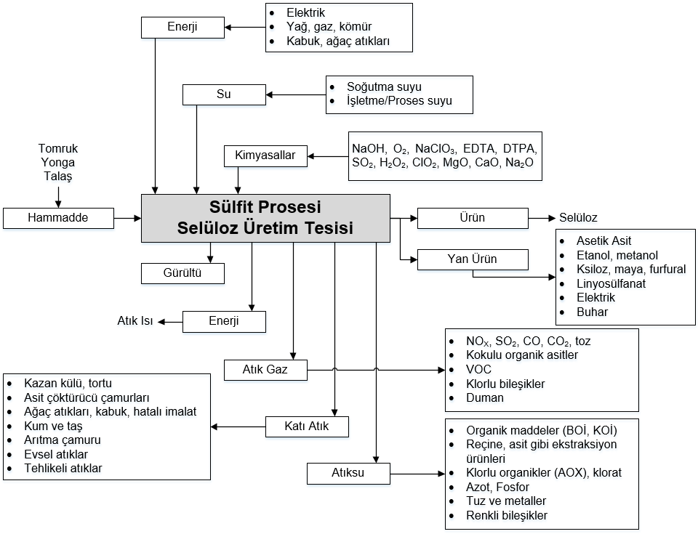

Şekil 18. Sülfit prosesi ile selüloz üreten tesislere ilişkin temel girdi ve çıktılar [3]

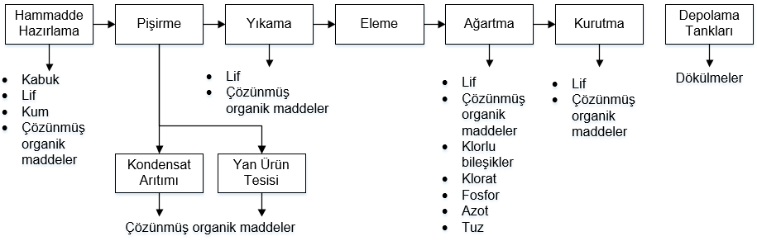

Şekil 19. Sülfit prosesi ile selüloz üreten tesislere ilişkin atıksu emisyonu noktaları

Tablo 7. Sülfit proseslerinde “kuru ton kağıt hamuru” başına tipik atıksu deşarj kirletici yükü

|  |  |  |  |  |  |  |
| --- | --- | --- | --- | --- | --- | --- |
| Proses | Debi (m3/ ton) | **KOİ**  (kg/ton) | **AOX**  (kg/ton) | **AKM**  (kg/ton) | **Toplam-N**  (kg/ton) | **Toplam-P**  (gr/ton) |
| Bisülfit | 25 – 126 | 10 – 120 | 0,001 – 0,03 | 0,62 – 16 | 0,17 – 0,2 | 0,01 – 0,17 |
| Magnefit | 45 – 70 | 30 – 40 | - | 1 – 4 | 0,17 – 0,25 | 0,03 – 0,15 |
| Çözünmüş Selüloz | 40 | 4 | <0,002 | 0,25 | <0,1 | <0,01 |
| İhtisas Selüloz | 40 – 156 | 41 – 173 | 0,2 – 0,75 | 6,1 – 16 | 1,1 – 2,5 | 0,14 – 0,25 |
| NSSC | 11 – 20 | 5 – 10 | - | 0,5 – 1 | 0,1 – 1,6 | 0,01 – 0,02 |

Hammadde hazırlama prosesi ve kaçaklar, dökülmeler gibi atıksu oluşum noktalarından gelen atıksuyun organik madde yükü toplam yük içinde %10’luk bir bölümü oluşturmaktadır. Yumuşak ağaçların kullanıldığı tesislerde organik madde emisyonu sert ağaçların kullanıldığı tesislere oranla daha farklı olmaktadır. Yumuşak ağaç ağartma prosesleri daha düşük KOİ değerinde atıksu üretmektedir ancak kompozisyonu sebebiyle arıtılması daha zordur. İhtisas selüloz üreten tesisler ECF ağartma uyguladıklarından organik madde miktarları daha yüksektir. Kondensatların organik madde içerikleri kraft prosesine kıyasla daha yüksek miktarlardadır. Arıtmadan önceki KOİ miktarı üretilen kuru ton selüloz başına 33 – 70 kg seviyelerindedir. Kimyasal geri kazanımı yapılmayan tesislerin deşarjındaki organik madde miktarı kimyasal geri kazanım yapılan tesislerden daha yüksek olmakla birlikte arada büyük farklar yoktur. Bunun temel nedeni ASL’den yan ürün elde edilirken gerçekleştirilen işlemlerin kimyasal geri kazanımda uygulanan proseslerle benzerlik taşımasıdır.

AKM değerleri incelendiğinde temel kaynağın atıksu arıtma tesislerindeki biyokütle olduğu görülmektedir. Benzer şekilde azot ve fosfor kaynağı da arıtma tesislerinde yapılan eklemelerdir. C-N-P dengesinin korunabilmesi için çoğu arıtma tesisine azot ve fosfor ilave edilmektedir. Azotun bir başka kaynağı da EDTA ve DTPA gibi azot içeren komplekslerdir. Bu komplekslerin kullanım miktarları kuru ton hamur üretimi başına 0-3 kg arasındadır.

Atıksudaki AOX kaynağı ağartma prosesidir. TCF ağartma uygulayan tesislerde AOX deşarjı görülmezken ECF sistemlerde bir miktar klorlu organik bileşik tespit edilmiştir.

Hammadde (ağaç, yonga) içerisinde metaller de olduğundan bu metaller pişirme prosesi sırasında çözeltiye, oradan da atıksuya geçebilmektedir. Yapılan analizlerde kuru ton selüloz başına 1 – 115 gr arasında değişen değerlerde Cd, Cr, Cu, Ni, Pb ve Zn metalleri belirlenmiştir.

#### Hava

Sülfit prosesindeki en önemli hava emisyonu kaynakları geri kazanım kazanı, kabuk/biyokütle kazanı ve buhar kazanları olmakla birlikte, diğer yardımcı proseslerden ve depolama alanlarından kaynaklı emisyonlar söz konusudur. Sülfit prosesindeki çeşitlilik sebebiyle emisyonların oluşma noktaları ve miktarları büyük ölçüde değişebilmektedir [3].

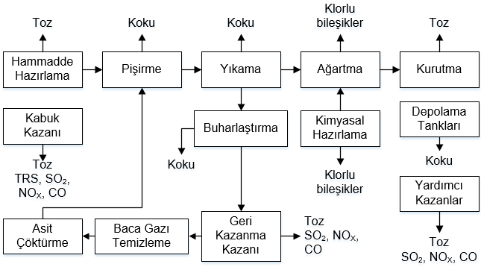

Şekil 20. Sülfit prosesi ile selüloz üreten tesislere ilişkin gaz emisyonu noktaları

Kimyasal geri kazanım yapılan magnezyum sülfit prosesindeki en önemli kükürt oksit kaynağı geri kazanım kazanıdır. Geri kazanım kazanındaki diğer önemli emisyonlar kükürt dioksit, azot oksitler, toz ve partikül maddelerdir. Magnezyum oksit külü ESP filtreler ya da siklonlar aracılığıyla toplanıp su ile karıştırılarak magnezyum hidroksite dönüştürülmektedir. Bu çözelti gaz yıkama sistemlerinde kullanılarak baca gazındaki SO2 ve SO3’ün abzorb olması sağlanarak pişirme çözeltisi geri dönüştürülür. Sistemin verimliliğine göre SO2 emisyonları kuru ton selüloz başına 0,5-2,7 kg seviyelerindedir. Geri kazanım kazanlarından kaynaklı, baca gazı kontrol ekipmanları çıkışındaki ortalama emisyon miktarları Tablo 8’de verilmiştir.

SO2 emisyonları gaz yıkama sistemlerinde temizleme yapılıp yapılmamasına göre değişiklik göstermektedir. Magnezyum monosülfit (MgSO3) kireçlenmesini temizleyebilmek için belirli periyotlarda asit yıkama uygulanmaktadır. Asit yıkama aşamasında emisyonlar normal değerlerin üzerinde seyretmektedir. Tıpkı magnezyum sülfit tesisleri gibi geri kazanım kazanları olan diğer sülfit proseslerinde de benzer durum söz konusudur.

Sülfit prosesindeki toz emisyonları 1-25 mg/Nm3 düzeylerinde ölçülmüştür. Sert ağaç kullanılması, son yıkama aşamasında aerosollerin tutulamaması gibi koşullar toz emisyonlarında artışa sebep olmaktadır.

NOX emisyonları kraft prosesine oranla daha yüksek miktarlarda görülmektedir. Bunun temel sebebi geri kazanım kazanındaki yakma sıcaklığının daha yüksek olmasıdır. NOX emisyonları 175-400 mg/Nm3 seviyelerindedir. NOX emisyonlarını düşük tutmak için düşük oksijen karışımlı hava ile yanma gerçekleştirildiğinde CO emisyonlarında artışa sebep olmaktadır. CO emisyonları 5-190 mg/Nm3 seviyelerinde olmaktadır.

Koku emisyonları kraft prosesindeki kadar yoğun olmamakla birlikte furfural, merkaptan ve H2S emisyonlarından ötürü koku problemi yaşanabilmektedir. Koku emisyonuna sebep olan gazlar genellikle toplanarak geri kazanım kazanında yakılmaktadır. Diğer bir seçenek ise gaz yıkama sistemlerinde temizlemektir.

Tablo 8. Sülfit prosesi ile selüloz üreten bazı tesislerin geri kazanım kazanlarında ölçülen emisyonlar

|  |  |  |
| --- | --- | --- |
| **SO2** | **Yıllık Ortalama** | **Günlük Ortalama** |
| 4 Aşamalı Venturi Scrubber ve Son Yıkama | 144 mg/Nm3  1,1 kg/kuru ton | 30-200 mg/Nm3 (İşletme)  200-550 mg/Nm3 (Yıkama)  500-1000 mg/Nm3 (Son Yıkayıcı Yıkama) |
| ESP ve 3 Aşamalı Ters Akım Yıkama | 0,62 kg/kuru ton | 20-80 mg/Nm3 (İşletme)  250-300 mg/Nm3 (Yıkama) |
| ESP ve 3 Aşamalı Venturi Scrubber | 156 mg/Nm3  1,12 kg/kuru ton | - |
| **NO2** | **Yıllık Ortalama** | **Günlük Ortalama** |
| Kontrollü Yakma | 175-400 mg/Nm3  0,9-2,6 kg/kuru ton | 175-500 mg/Nm3 |
| **Partikül Madde** | **Yıllık Ortalama** | **Günlük Ortalama** |
| Baca Gazı Desülfürizasyon Sonrası | - | 1-150 mg/Nm3 |
| **CO** | **Yıllık Ortalama** | **Günlük Ortalama** |
| Kontrollü Yakma | 4-150 mg/Nm3 | 5-190 mg/Nm3 |

#### Atık

Sülfit prosesi ile selüloz üretiminde açığa çıkan atık emisyonları genellikle yeniden kullanılabilir ya da başka yollarla değerlendirilebilir atıklar olmaktadır. Kabuk soyma, yongalama, eleme, temizleme gibi faaliyetler sonucu açığa çıkan bu atıkların büyük bir kısmı yakma tesislerinde enerji kaynağı olarak kullanılmaktadır. Sülfit prosesi ile üretim yapan tesislerden kaynaklanan atıklar ve miktarları Tablo 9’da verilmiştir. Bu atıkların haricinde kazan külü, kazan çamuru, kum ve kalsiyum sülfit prosesinde oluşan jips de açığa çıkmaktadır.

Tablo 9. Sülfit prosesi ile selüloz üreten bazı tesislerin atık miktarları

|  |  |  |
| --- | --- | --- |
| **Atık** | **Kaynak** | **Miktar**  **(kg/kuru ton selüloz)** |
| Hurda Metal | Hammadde paketleri | 2,8 |
| Kabuk | Kabuk soyma | 90 |
| Talaş | Ağaç kesme | 30 – 50 |
| Eleme Atıkları | Eleme | 23 |
| Son Eleme Atıkları | Eleme | 8 |
| Çamur | Arıtma Tesisi, Kazanlar | 60 – 80 |
| Evsel Katı Atık | İşletme geneli | 0,4 |
| Atık Yağ | Bakım | 0,03 |

### Mekanik ve Yarı Kimyasal Proseslerden Kaynaklı Emisyonlar

Mekanik ve yarı kimyasal prosesler ile selüloz üretimi sırasında gerçekleştirilen işlemlerden ve proseslerden kaynaklı katı, sıvı ve gaz emisyonlar meydana gelmektedir. Bu emisyonlar hammadde işleme, öğütme, emprenyeleme, yıkama, eleme, ağartma, kimyasal hazırlama, temizlik, yakma, depolama gibi faaliyetlerden kaynaklanmaktadır. Proses faaliyetleri haricinde çalışan personelin gündelik ihtiyaçlarından kaynaklı emisyonlar da oluşmaktadır. Mekanik ve yarı kimyasal prosesler ile selüloz üretimi sırasında kullanılan hammaddeler ve oluşan emisyonlar Şekil 21’de verilmiştir.

#### Atıksu

Mekanik ve yarı kimyasal selüloz üretim tesislerinde yoğun miktarlarda su kullanımı söz konusudur. Yarı kimyasal proseslerin su kullanım miktarları mekanik proseslere oranla daha fazladır. Üretilen kuru ton selüloz başına ortalama 5-30 m3 su gerekmektedir. Sistemdeki atıksular genellikle arıtılarak yeniden kullanılmakta, temiz su ihtiyacı ise soğutma ünitelerinden kaynaklanmaktadır. Verimli arıtma sistemlerinin kullanılmasıyla ton başına su ihtiyacı 5-10 m3 seviyelerinde olmaktadır. Şekil 22’de CTMP prosesi ile selüloz üreten yarı kimyasal termo mekanik selüloz üretim tesisine ait temel atıksu oluşum noktaları ve tipik emisyonlar gösterilmiştir.

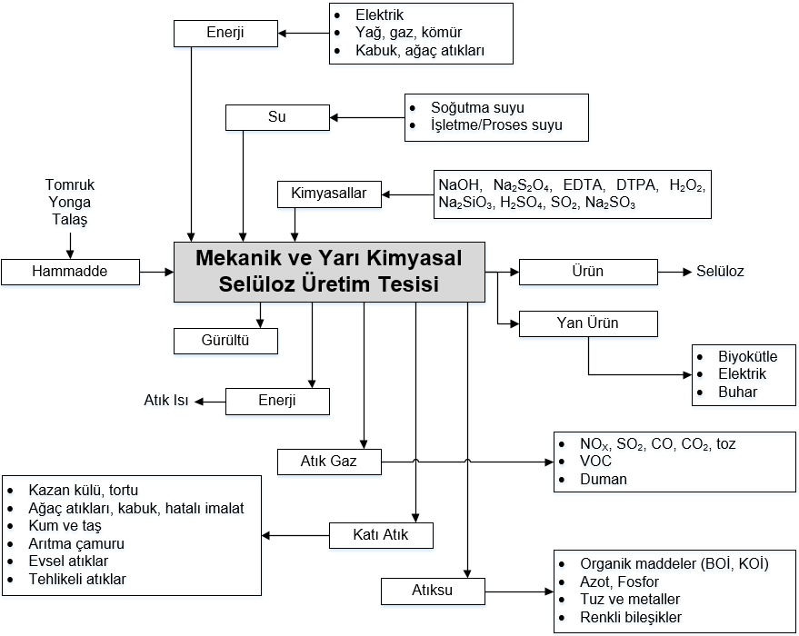

Şekil 21. Mekanik ve yarı kimyasal prosesler ile selüloz üreten tesislere ilişkin temel girdi ve çıktılar [3]

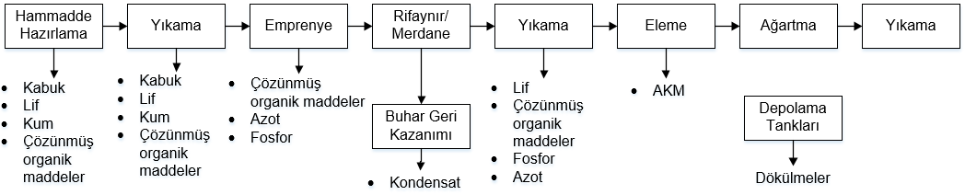

Şekil 22. CTMP prosesi ile selüloz üreten tesislere ilişkin atıksu emisyonu noktaları

Atıksuyun çoğu yıkama proseslerinden kaynaklanmaktadır. Yıkama prosesinde KOİ’si yüksek çözünmüş organik maddeler atıksuya geçmektedir. Üretim veriminin %86-97 aralığında olduğu kabul edilirse 1 ton ağaç başına 30-140 kg çözünmüş organik madde atıksuya geçmektedir. Proses sıcaklığı, kostik ve su miktarı gibi faktörler suya geçen organik madde miktarını etkilemektedir. Mekanik selüloz oranı ve ağartma miktarı arttıkça KOİ seviyesinde artışa sebep olmaktadır.

Konvansiyonel arıtma tesislerinde %98 BOİ ve %85 KOİ giderim değerleri elde edilebilmektedir. Anaerobik arıtma tesisleri CTMP tesislerindeki sülfürlü atıksulara uygun olmadığından kullanılmaları uygun değildir. Diğer yandan emprenye için alkali peroksit kullanan CTMP tesislerindeki ağartma prosesi atıksularının anaerobik arıtma kullanılarak arıtılması ile biyogaz elde edilebilmektedir. Kullanılan şelasyon ajanları atıksudaki azotun artmasına sebep olmaktadır. Bu artış arıtma tesislerinin verimli bir şekilde çalışmasına katkı sağlasa da çoğu mekanik selüloz prosesi atıksuyundaki C:N:P dengesi tutturulamadığından azot ve fosfor takviyesi yapılması gerekmektedir. Halojenli bileşiklerin kullanımı yaygın olmadığından atıksudaki AOX konsantrasyonu kuru ton selüloz başına 0,0002-0,01 kg seviyelerindedir. Tablo 10’da mekanik ve yarı kimyasal selüloz üretim prosesleri için tipik atıksu deşarj konsantrasyonları verilmiştir.

Tablo 10. Mekanik ve yarı kimyasal proseslerde üretilen “kuru ton selüloz başına” tipik atıksu deşarj konsantrasyonları

|  |  |  |  |  |  |
| --- | --- | --- | --- | --- | --- |
| **Proses** | **Debi**  **(m3/ton)** | **KOİ**  **(kg/ton)** | **Toplam P**  **(gr/ton)** | **Toplam N**  **(gr/ton)** | **AKM**  **(gr/ton)** |
| CTMP | 9 – 30 | 12 – 25 | 2 – 10 | 150 – 200 | 0,5 – 1,5 |
| TMP | 10 – 25 | 2,5 – 7,2 | 2 – 16 | 20 – 500 | 0,06 – 0,7 |

#### Hava

Mekanik ve yarı kimyasal selüloz üretim tesislerinden kaynaklanan hava emisyonları toz, VOC ve yanma gazlarıdır. CTMP prosesi ile selüloz üreten tesislere ilişkin gaz emisyonları Şekil 23’de verilmiştir. VOC emisyonları ağaçlardan kaynaklandığı için büyük oranda doğal kaynaklı emisyonlardır. Depolama sırasında ağaçların bünyesinden çıkan terpenler en büyük VOC emisyonudur. Terpenlerin haricinde formik asit, asetik asit, metanol ve pinen de diğer VOC emisyonlarıdır. Selüloz üretiminde ise kullanılan alkali prosesler aracılığıyla kraft prosesinde olduğu gibi açığa çıkmaktadırlar. CTMP prosesinde selüloz çözelti aracılığıyla üretildiğinden, TMP prosesindeki VOC emisyonları daha fazladır. VOC emisyonları üretilen kuru ton selüloz başına 0,4-1kg arasında değişmektedir. Yanma gazları ise diğer selüloz proseslerinde olduğu gibi kazanlardan kaynaklanmaktadır.

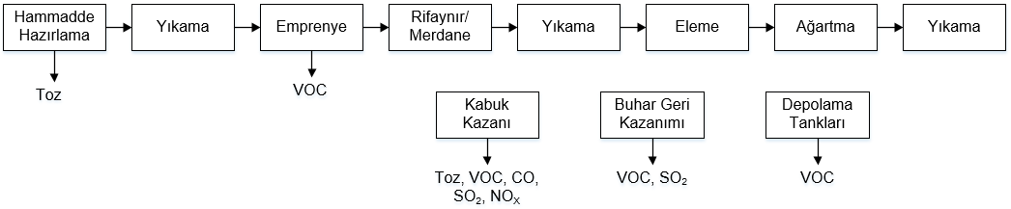

Şekil 23. CTMP prosesi ile selüloz üreten tesislere ilişkin gaz emisyonu noktaları

#### Atık

Mekanik ve yarı kimyasal proseslerden kaynaklı atıklar genellikle yeniden kullanılabilir ya da başka yollarla değerlendirilebilir atıklar olmaktadır. Kabuk soyma, yongalama, eleme, temizleme gibi faaliyetler sonucu açığa çıkan bu atıkların büyük bir kısmı yakma tesislerinde enerji kaynağı olarak kullanılmaktadır. Diğer atıklar ise arıtma çamurları, kazan külleri ve çamurlarıdır. Mekanik ve yarı kimyasal selüloz üretim proseslerindeki en büyük atık kaynağı biyolojik arıtma tesisleridir. %35 kuru madde içeriğine getirilen arıtma çamurları kazanlarda yakılarak enerji elde edilmektedir. Diğer atıklardan kalorifik değeri yüksek olanlar da (kabuk, hatalı ürünler, eleme atıkları vb.) benzer şekilde kazanlarda yakılmaktadır.

### Kâğıt Geri Dönüşüm Proseslerinden Kaynaklı Emisyonlar

Atık kâğıttan selüloz üretimi sırasında gerçekleştirilen işlemlerden ve proseslerden kaynaklı katı, sıvı ve gaz emisyonlar meydana gelmektedir. Bu emisyonlar hammadde işleme, pulper, yıkama, eleme, flotasyon, ağartma, kimyasal hazırlama, temizlik, yakma, depolama gibi faaliyetlerden kaynaklanmaktadır. Proses faaliyetleri haricinde çalışan personelin gündelik ihtiyaçlarından kaynaklı emisyonlar da oluşmaktadır. Atık kâğıttan selüloz üretimi sırasında kullanılan hammaddeler ve oluşan emisyonlar Şekil 24’te verilmiştir.

#### Atıksu

Atık kâğıt geri dönüşüm tesislerindeki atıksu karakteristiği kullanılan atık kâğıdın kalitesine, çeşidine, kullanılan proseslere, eklenen kimyasallara ve sistem verimine bağlıdır. Kâğıt üretim tesisleriyle entegre sistemlerde oluşan atıksuyun bir kısmı kâğıt üretim prosesinden gelen sulardır. Atık suyun yoğun olarak oluştuğu noktalar elek ve santrifüjler, yıkama/koyulaştırma ve çamur yoğunlaştırma proseslerinin atıksuları ve tekrar kullanılamayan atıksulardır.

KOİ emisyonları atıksuda çözünen organik maddelerden, kullanılan kimyasal maddelerden ve mürekkep atıklarından oluşmaktadır. Azot ve fosfor konsantrasyonları atıksuda çok düşük olduğundan genellikle biyolojik arıtma tesisi girişinde eklenmesi gerekmektedir. Atıksudaki azotun kaynağı ağırlıklı olarak kullanılan kimyasallardır. Ağır metal içeriği genellikle düşük olmaktadır. Mürekkep giderimi yapılan tesislerdeki bakır ve çinko konsantrasyonlarının giderim yapılmayan tesislere oranla yüksek olduğu görülmüştür. Ağartma uygulanan proseslerde atıksuda AOX konsantrasyonlarının kuru ton kağıt hamuru başına 0,3-3 g seviyesinde olduğu belirlenmiştir. Klorofenol ve PCB gibi mikrokirleticiler atıksu artıma tesisi deşarjlarında çok düşük konsantrasyonlarda tespit edilmiştir. Kullanılan alum sebebiyle atıksuda sülfat ve klorit tuzları oluşmaktadır.

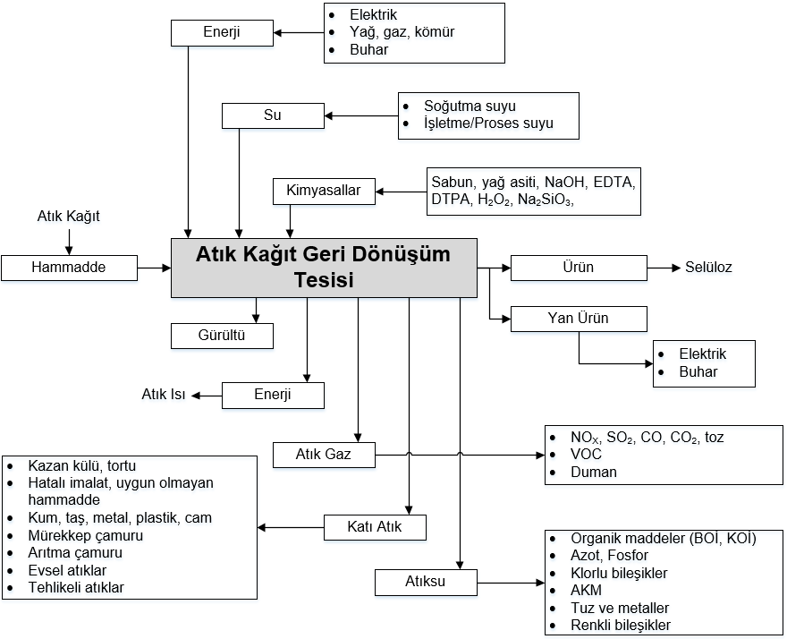

Şekil 24. Atık kâğıttan selüloz üreten tesislere ilişkin temel girdi ve çıktılar [3]

#### Hava

Kağıt geri dönüşüm tesisleri selüloz üretim tesisleriyle entegre olarak işletilmiyorsa buhar ihtiyaçlarını karşılamak için buhar kazanlarına ihtiyaç duymaktadır. Başlıca çevresel etkileri, baca gazı emisyonları ve cüruf ile ilişkili olan buhar kazanlarının çevresel etkilerinin detaylı değerlendirilebilmesi için ilişkin sektörel kılavuzdan yararlanılması gerekmektedir.

#### Atık

Atık kâğıt geri dönüşüm tesislerinden çıkan atıklar çoğunlukla bertaraf edilmektedir. Atıkların büyük bir kısmı arıtma çamuru, kazan külü ve çamuru, geri dönüştürülemeyecek kâğıt atıkları ve atık liflerden oluşmaktadır. Atıklar hammadde hazırlama, eleme, yakma ve atıksu arıtma proseslerinden kaynaklanmaktadır. Atıklar genellikle %55-63 kuru madde oranına getirilinceye kadar susuzlaştırıldıktan sonra bertaraf edilmektedir.

Atıklar kaba/ağır, ince/hafif ve çamur olmak üzere üç gruba ayrılmaktadır. Çamurlar da benzer bir yaklaşımla mürekkep çamurları, flotasyon çamurları ve arıtma tesisi çamurları olarak gruplanabilmektedir. Çamurların kuru madde oranları susuzlaştırma ve yoğunlaştırmadan sonra %50-70 seviyelerine getirilmektedir.

Açığa çıkan atıkların miktarı uygulanan prosese ve elde edilmek istenen ürün kalitesine göre değişmektedir. Üretilen ürün ve kullanılan atık kâğıt çeşidine göre atık kâğıt geri dönüşüm tesislerinde oluşan ortalama atık miktarları Tablo 11’de verilmiştir.

Tablo 11. Kâğıt geri dönüşüm tesislerinde giren hammadde miktarına oranla açığa çıkan atık miktarları (%) [3]

|  |  |  |  |  |  |  |
| --- | --- | --- | --- | --- | --- | --- |
| **Son Ürün** | **Atık Kâğıt** | **Toplam Kayıp** | **Atıklar** | | **Çamur** | |
| **Kaba/Ağır** | **İnce/Hafif** | **Mürekkep Giderimi** | **Su Arıtımı** |
| Grafik Kâğıdı | Gazete, dergi  (Yüksek Kalite) | 15 – 35 | 1 – 2 | 3 – 5 | 8 – 20 | 1 – 5 |
| Peçete | Kâğıt, dosya  (Orta Kalite) | 28 – 40 | 1 – 2 | 3 – 5 | 8 – 13 | 15 – 25 |
| Oluklu Mukavva | Ambalaj Kâğıdı | 3 – 9 | 1 – 2 | 2 – 6 | - | <1 |
| Karton | Karışık toplanan atık kâğıt | 4 – 9 | 1 – 2 | 3 – 6 | - | <1 |

### Kâğıt Üretim Prosesinden Kaynaklı Emisyonlar

Kâğıt üretimi sırasında gerçekleştirilen işlemlerden ve proseslerden kaynaklı katı, sıvı ve gaz emisyonlar meydana gelmektedir. Bu emisyonlar hammadde işleme, öğütme (rifaynır), yıkama, eleme, kimyasal hazırlama, temizlik, yakma, depolama gibi faaliyetlerden kaynaklanmaktadır. Proses faaliyetleri haricinde çalışan personelin gündelik ihtiyaçlarından kaynaklı emisyonlar da oluşmaktadır. Kâğıt üretimi sırasında kullanılan hammaddeler ve oluşan emisyonlar Şekil 25’de verilmiştir.

#### Atıksu

Kâğıt üretiminde atıksu oluşturan prosesler ve geri kazanım döngüleri Şekil 13’te verilmiştir. Kâğıt makinesine gelmeden önceki selüloz yıkama işlemin sonucunda oluşan atıksuda genellikle AKM ve çözünmüş organik maddeler bulunmaktadır. Filtratlar arıtmaya gönderilebileceği gibi doğrudan çamur susuzlaştırmaya da gönderilebilmektedir.

Kâğıt makinesindeki susuzlaştırma işlemlerinden kaynaklı oluşan beyaz su mümkün olduğu kadar geri dönüştürülerek tekrar kullanılmaktadır. Kullanılamayacak kadar yoğunlaştırılmış su/çamurlar arıtma tesisine gönderilerek arıtımı gerçekleştirilmektedir. Kâğıt makinesinden gelen sularda yoğun miktarda AKM ve çözünmüş organik madde ile birlikte kullanılan kimyasallara bağlı olarak AOX kirliliği de görülebilmektedir.

Tesisteki diğer atıksu kaynakları ise dökülmeler ve temizlik suları ile soğutma ve vakum için kullanılan çevrim sularıdır. Soğutma suları bir süre kullanıldıktan sonra belli oranlarda yenilenmeleri gerekmektedir. Kirlilik yükleri düşük olduğundan atıksu arıtma tesisinden ayrı bir hatta toplanabilirler.

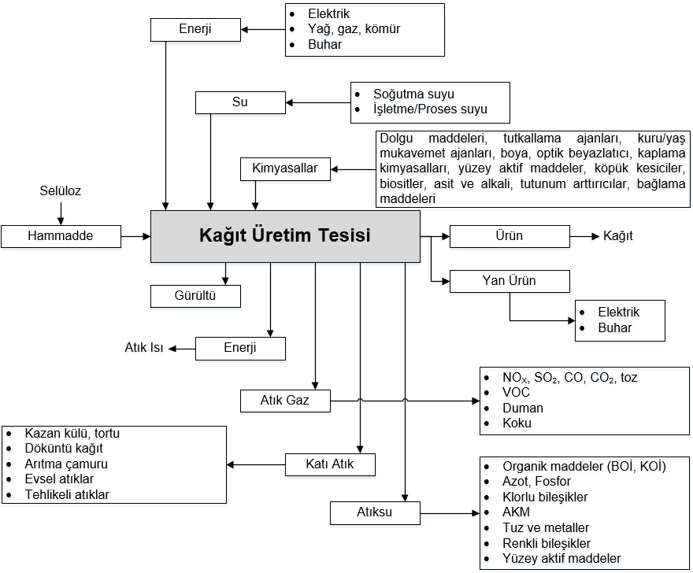

Şekil 25. Kâğıt üretimi yapan tesislere ilişkin temel girdi ve çıktılar [3]

#### Hava

Kazan ve buhar tesislerinin haricinde kurutma aşamasında kullanılan kimyasallardan ve selülozun içerisinde bulunan kimyasallardan kaynaklanan VOC emisyonu söz konusudur. Özellikle kaplama uygulanan kâğıtlar üretildiğinde, yalnıza kâğıt üretimine kıyasla 2-3 kat yüksek VOC emisyonu görülmektedir. VOC emisyonları 2-77 mg/Nm3 arasında değişmektedir. Kâğıt kurutma işlemi sırasında açığa çıkan bazı VOC’ler, alkoller, formaldehit, aseton, fenoller, solventler, organik asitler ve bazı polimerlerin monomerleridir. Açığa çıkan bu VOC’lerden ve bazı durumlarda H2S’den ötürü koku problemi yaşanmaktadır. Uygun havalandırma ve atıksu arıtıma tesisinin verimli işletilmesi ile koku problemi engellenebilmektedir.

Kağıt üretim tesisleri selüloz üretim tesisleriyle entegre olarak işletilmiyorsa buhar ihtiyaçlarını karşılamak için buhar kazanlarına ihtiyaç duymaktadır. Başlıca çevresel etkileri, baca gazı emisyonları ve cüruf ile ilişkili olan buhar kazanlarının çevresel etkilerinin detaylı değerlendirilebilmesi için ilişkin sektörel kılavuzdan yararlanılması gerekmektedir.

#### Atık

Kâğıt üretim tesislerinde oluşan atıklar genellikle hammadde hazırlama, arıtma tesisleri ve yakma tesislerinden kaynaklanmaktadır. Ön yıkama ve eleme aşamasında tutulan kum, taş ve uygun olmayan liflerden organik olanlar arıtma tesisine ya da yakmaya gönderilirken diğerleri depolama ile bertaraf edilmektedir.

Proses suyu arıtma tesislerinden gelen kimyasal arıtma çamurlarının miktarı tesisin geri kalanında çıkan atıklara kıyasla az miktardadır. Ön çökeltme tankından çıkan çamurlar ise genellikle organik lifleri ve az miktar inorganik maddeleri içermektedir. Biyolojik arıtma çamurları ise yüksek miktarda organik madde içermekte olup, uygun kuru madde oranına getirilerek yakmaya yollanabilmektedir. Kimyasal flotasyon tesisi kullanılıyorsa, yoğun miktarda çamura sebep olmaktadır.

Çamurların susuzlaştırma kapasiteleri genellikle düşük olduğundan çamur yoğunlaştırıcılar kullanılarak kuru madde oranları arttırılmaktadır. Yoğunlaştırmadan sonra susuzlaştırma uygulandığından farklı tekniklerle %25-60 arasında değişen kuru madde miktarı elde etmek mümkündür.

Kâğıt üretim tesislerinden çıkan diğer atıklar ise yakma tesislerine ait kazan külü ve çamuru, evsel atıklar, hurda, plastik, makine yağı, ambalaj atığı, laboratuvar atığı gibi proses dışı atıklardır.

### Toprak ve Jeoloji

#### Oluşması Muhtemel Etkiler

* Dökülme sebebiyle oluşan sızıntılardan kaynaklanabilecek toprak kirliliği,
* Dökülme sebebiyle oluşan sızıntılardan kaynaklanabilecek yeraltı suyu kirliliği,
* Kimyasal depolama alanlarından kaynaklanabilecek toprak kirliliği,

#### Alınması Gereken Önlemler

* Kimyasal, yağ, vb. malzemelerin kullanıldığı ya da depolandığı alanlar, uygun şekilde (beton, vb) kaplanmalı; boru, tesisat, vb. yapılar düzenli aralıklarla kontrol edilmeli ve bakımı yapılmalıdır.
* Kaza, arıza, kaçak ve dökülme durumları için acil durum müdahale planları hazırlanmış olmalıdır.
* Kimyasal depolama alanlarının zeminleri sızdırmaz tabaka ile kaplanmalıdır

### Gürültü ve Tütreşim

#### Oluşması Muhtemel Etkiler

* Dizel jeneratörlerin yol açtığı gürültünün çevreye olumsuz etkisi,
* Tomrukların kamyonlardan indirilmesi kaynaklı gürültünün çevreye olumsuz etkisi,
* Kabuk soyma işleminden kaynaklı gürültünün çevreye olumsuz etkisi,
* Yongalama prosesi kaynaklı gürültünün çevreye olumsuz etkisi,
* Kağıt makinelerinden kaynaklı gürültünün çevreye olumsuz etkisi,
* Havalandırma sistemlerinden kaynaklı gürültünün çevreye olumsuz etkisi,

#### Alınması Gereken Önlemler

* Makineler için bir akustik muhafaza sağlanmalı veya bulunduğu mekan akustik olarak muamele edilmelidir.
* Bina ve tesisler kabuk soyma, yongalama gibi mekanik şokların yaydığı gürültüyü absorbe edecek şekilde inşa edilmelidir.
* Binalardan yayılan gürültünün önlenmesi için iç duvarlarda ve çatılarda akustik izolasyon yapılmalıdır.
* Gürültülü alanlar için işaretler tahsis edilmelidir.

### Hava Kalitesi

#### Oluşması Muhtemel Etkiler

* Baca gazı emisyonu sebebiyle hava kalitesinin bozulması (özellikle fosil yakıtların kullanıldığı tesisler),
* Üretimin birçok aşamasında oluşan SOx ve NOx emisyonlarının solunum yolu hastalıklarına sebep olması,
* Hammadde işleme, pişirme, emprenyeleme ve öğütme proseslerinden kaynaklı uçucu organik bileşiklerin (VOC) solunması kaynaklı solunum problemlerinin ortaya çıkması,
* Kimyasal geri kazanım, buharlaştırma ve kireç yakma proseslerinden kaynaklı TRS emisyonları sebebiyle hava kalitesinin bozulması,
* Kimyasal geri kazanım, buharlaştırma ve kireç yakma proseslerinden kaynaklı TRS emisyonları sebebiyle koku probleminin oluşması,
* Ağartma prosesinde kullanılan klorlu bileşikler sebebiyle AOX emisyonu oluşması,
* Ağartma prosesinde kullanılan klorlu bileşikler sebebiyle solunum problemlerinin ortaya çıkması,
* Hammadde işleme, kurutma, yakma ve depolama prosesleri sebebiyle toz emisyonu oluşması,

#### Alınması Gereken Önlemler

* Depolama ve transferler mümkün oldukça kapalı ortamda gerçekleştirilmeli, açık ortamlarda gerçekleştirilecek işlemlerde ise malzemenin etrafı çevrilmeli ve nemlendirilmelidir.
* Hammadde işleme aşamasında su spreyleri kullanarak tozuma engellenmelidir
* Fosil yakıtlar dikkatli seçilmeli ve enerji verimlerini optimize etmek için kazanlarda otomatik kontrol uygulanmalıdır.
* TRS ve uçucu organik madde içereren atık gazlar kazanlarda yakılarak emisyonları kontrol altında tutulmalıdır.
* Atık ısı geri kazanılmalı ve ön ısıtmada kullanılmalıdır.
* Baca gazı arıtma sistemi, her koşulda ilişkin yönetmelikte belirtilen emisyon limit değerlerini sağlayacak şekilde tasarlanmalıdır.
* Hava Kalitesi Dağılım Modellemesi yapılarak, tesisten çıkan emisyonların hava kalitesi ile ilgili tüm mevzuatı ihlal etmediği gösterilmelidir.
* Ağartma ve pişirme gibi yüksek oranda uçucu organik maddenin yayıldığı ortamlara havalandırma sistemleri kurulmalıdır.
* Gaz ve dumanın toplanabilmesi için filtre ve emme sistemleri kurulmalıdır.

### Atıklar

#### Oluşması Muhtemel Etkiler

* Kazan külü ve çamuru,
* Baca gazı arıtma çamurları ve filtre kekleri,
* Partiküller ve tozlar,
* Atıksu arıtma tesisinden kaynaklanan arıtma çamurları (birincil ya da ikincil arıtma olmasına bağlı olarak niteliği değişecektir),
* Kağıt geri dönüşüm prosesinden kaynaklanan mürekkep, dolgu ve yüzey kaplama maddesi içeren çamurlar,
* Asit çöktürücü çamurları,
* Atık kireç çamuru,
* Atık yağ,
* Kum, taş, plastik, metal gibi eleme atıkları,
* Yeşil likör çamuru,
* Ağaç kabukları, hatalı imalatlar, atık hamur/selüloz,
* Evsel atıklar,
* Tehlikeli atıklar,
* Hurda ekipman ve parçalar,
* Atık kimyasallar,
* Membran ya da iyon değişim sistemlerinden kaynaklanan sıvı ve çamurlar,
* Ofis vb. birimlerden kaynaklanan baskı toneri, atık floresan, pil, vb. atıklar,
* Laboratuvar atıkları, atık boya ve diğer kimyasallar.

#### Alınması Gereken Önlemler

* Atıkların geri dönüşümü sağlanmalıdır.
* Selüloz lifleri niteliğinde olan birincil arıtma çamurunun geri kullanım seçenekleri değerlendirilmelidir.
* Eleme/Yıkama işleminin verimliliği arttırılarak geri kazanılan lif miktarı arttırılmalıdır.
* Atık biyokütle, atıksu ve bacı gazı arıtma çamurları vb. kalorifik değeri yüksek atıklar kazanlarda yakılarak enerji elde edilmelidir.
* Organik atıklar gübre üretiminde kullanılmalıdır.
* Kireç (CaCO3) çamuru yakılarak sönmemiş kireç (CaO) geri kazanılmalıdır.
* Hatalı imalatlar olabildiğince sisteme geri kazandırılmalıdır.

### Atıksular

#### Oluşması Muhtemel Etkiler

* Atıksularda bulunan biyobozunurluğu düşük kimyasalların varlığından kaynaklanan zor arıtılabilirlik ve renk,
* Enerji üretim tesisi (kojenerasyon) varsa, kaynaklanabilecek soğutma suları ve blöfler,
* Kimyasal geri kazanım tesisinden gelen uçucu organik bileşiklerle kontamine olmuş atıksular,
* Ağartma prosesinde klorlu organik bileşiklerle kontamine olmuş atıksular,
* Temizleme (tesis ve selüloz) işlemleri sırasında uçucu organik bileşikler ve klorlu organik bileşiklerle kontamine olmuş atıksular,
* Kondensat atıksuları,
* Atık gaz arıtımı kaynaklı oluşan atıksular,
* Emprenyeleme prosesinden gelen atıksular,
* Kağıt makinesinden gelen uçucu organik bileşikleri içeren beyaz su,
* Asit ile temizleme işleminde kullanılan asit çözeltileri içeren atıksular,
* Kağıt üretiminde kullanılan yardımcı kimyasalları içeren atıksular,
* Su yumuşatma amacıyla iyon değiştirme prosesi kullanıldığında atık tuz çözeltisi ve atık yıkama suları,
* Su yumuşatma amacıyla ters osmoz prosesi kullanıldığında içinde mineraller, tuzlar ve organik maddelerin biriktiği yoğunluğu çok daha fazla olan konsantre içeren atıksular.
* Evsel atıksular.

#### Alınması Gereken Önlemler

* Arıtma tesisi girişinde –değişken debi beklenen durumlarda- dengeleme tankı bulunması,
* Münferit işletmelerde (tam arıtma gereken) tüm atıksuların kimyasal ve biyolojik proseslerle arıtımı; ikincil arıtma ya da gerekliyse ileri arıtma uygulanması (N ve P giderimi),
* Münferit işletmelerde atıksuların ikinci (biyolojik) arıtma öncesi veya sonrası biyobozunurluğu düşük bileşiklerin bozunmasını sağlamak amacıyla ön işleme (ozonlanma vb. teknikler) tabi tutulması,
* Organize sanayi bölgelerinde bulunan işletmelerde, ortak arıtmanın gerektirdiği düzeyde atıksuların ön arıtılması,
* Geri kazanılabilir atıksuların geri kazanımı ve diğer tüm atıksuların birlikte gerektiği düzeyde arıtımı,
* Kazan (varsa kojenerasyon tesisi) soğutma sularının geri kullanımı,
* Prosesler izin verdiği sürece çevre dostu kimyasalların kullanılması,
* Beyazlatma prosesinde su geri kazanım seçeneklerinin değerlendirilmesi,
* Kondensat sularının geri kullanım seçeneklerinin değerlendirilmesi,
* Beyazlatma öncesinde oksijen delignifikasyonu (klorlu organik kirletici deşarjını azaltmak için) uygulama seçeneğinin değerlendirilmesi,
* Siyah likör geri kazanım sisteminin pik debiler için de çalışabilir biçimde tasarlanması,
* Kağıt üretim tesisinde proses suyunun ters akım prensibi ile uygulanıyor olması.
* Evsel atıksuların endüstriyel atıksularla birlikte ya da ayrı arıtılması.

## Faaliyet Sonrası

### Toprak ve Jeoloji

#### Oluşması Muhtemel Etkiler

* Arazi kullanımının kalıcı olarak değişmesi.

#### Alınması Gereken Önlemler

* Kapatma sonrası tesis oturum alanı rehabilite edilmelidir.
* Faaliyet alanı başka bir amaçla kullanılmayacaksa arazi yeşillendirilmelidir.

### Gürültü ve Tütreşim

#### Oluşması Muhtemel Etkiler

* Tesis söküm ve arazi rehabilitasyonu faaliyetleri sırasında kullanılacak araç ve ekipmanların, çevrede bulunan işçileri, yöre halkını ve hayvanları etkileyebilen gürültüye neden olması,
* Tesis söküm ve arazi rehabilitasyonunun ve özellikle bozuk zemin üzerindeki kamyon trafiği gibi faaliyetlerin neden olduğu titreşim sebebiyle:
  + Binalarda değişik derecelerde yüzeysel ve/veya yapısal hasarlar oluşması,
  + İnsanlar üzerinde rahatsızlığa veya huzursuzluğa neden olması veya daha yüksek seviyelerde, çalışma becerisini etkilenmesi.

#### Alınması Gereken Önlemler

* Kullanılacak makine ve ekipmanların bakımları zamanında ve düzenli olarak yapılmalıdır.
* Güzergah üzerindeki tesis söküm ve arazi rehabilitasyonu programı etkileri azaltacak şekilde hazırlanmalıdır.
* Konut trafiğini ve yerleşim alanlarındaki geçiş sıklığını sınırlayacak şekilde düzenlemeler yapılmalıdır.
* Yerleşim alanlarından geçen kamyonlar için hız sınırına ve tonaja uyulması sağlanmalıdır.
* Gereken yerlerde geçici ses izolasyon bariyerleri kullanılmalıdır.

### Hava Kalitesi

#### Oluşması Muhtemel Etkiler

* Atıkların ve malzemelerin taşınması sırasında oluşan egzoz gazları, koku ve toz sebebiyle hava kalitesinin bozulması.

#### Alınması Gereken Önlemler

* İnşaat yıkıntı atıkları mümkün olduğunca geri kazanılmalıdır.
* Yıkıntı atık yığınlarının üstüne belirli aralıklarla su püskürtülmelidir.
* Ulaşım yolları günlük olarak temizlenmelidir.
* Uygun ekipman ve taşıma araçları kullanılmalıdır.
* Araç ve inşaat ekipmanları düzenli aralıklarla kontrol edilmeli ve bakımları yapılmalıdır.
* Malzeme savrulmadan boşaltma ve doldurma işlemleri yapılmalıdır.
* Kamyonlar ve diğer taşıyıcılar branda ile kapatılmalıdır.

### Atıklar

#### Oluşması Muhtemel Etkiler

* Tesis sökümü sırasında ortaya çıkacak makine ve ekipman atıkları,
* Kirlenmiş temizlik malzemeleri, kullanılmış yağlar ve yağlayıcılar, kullanılmış hidrolik sıvıları, vb.

#### Alınması Gereken Önlemler

* Makine ve ekipmanların doğru kullanılması,
* Atık oluşumunun azaltılması.

# ALTERNATİFLER

Yatırımcı tarafından araştırılan çeşitli alternatiflerin incelenmesi ve sunulması, ÇED sürecinin önemli bir şartıdır. ÇED Yönetmeliği Ek-3’te verilen Çevresel Etki Değerlendirmesi Genel Formatı, ÇED raporlarında projenin yeri ve teknolojisi ile ilgili alternatifler hakkında bilgi verilmesini istemektedir.

## Proje Yeri Alternatifleri

Alternatif proje yerleri, planlama çalışmalarının ilk aşamalarında incelenmelidir. Alternatifleri göz önüne alarak proje için doğru yer seçimi, çevresel etkileri önleme ve azaltma için en etkili stratejidir. Değerlendirilen alternatifler proje bağlamı ile ilgili ve makul olmalıdır. Selüloz ve kağıt üretim tesisi yapılması uygun olmayan alanlar çıkarıldıktan sonra kalan alternatif sahalar birbirleriyle karşılaştırılmalıdır. Tesis yeri alternatifleri belirlenirken dikkate alınması gereken kilit hususlar ve kısıtlar, verilenlerle sınırlı olmamakla birlikte aşağıda sunulmuştur:

* Stratejik çevresel değerlendirme, çevre düzeni planı, imar planı vb. çalışmalarda verilen çevresel hedeflere uygunluk,
* Yerleşim yerlerine yakınlık,
* Nüfus yoğunluğu,
* Saha zemini,
* Saha topoğrafyası,
* Sahanın hidrolojik ve hidrojeolojik durumu,
* Koruma bölgelerine yakınlık,
* Su kaynaklarının durumu,
* Atıksu deşarjı için alıcı ortam ve durumu,
* Ortak bir arıtma tesisine deşarj yapılacaksa, kanalizasyon sistemi ve durumu,
* Ekonomik ve sosyo-ekonomik faktörler.

## Proje Teknoloji/Proses Alternatifleri

Proses/teknoloji alternatifleri; çevresel hususları (emisyonlar, gürültü, koku ve atıklardan kaynaklanan çevresel etkilerin en aza indirgenmesi), mevcut su temini ve atık su alımı altyapısını, gelecekte söz konusu olabilecek kapasite artışı, yatırım ve işletme maliyetleri gibi faktörleri göz önünde bulundurarak sunulmalıdır.

Aşağıda, proses/teknoloji alternatifleri ile ilgili örnekler verilmektedir:

* Alternatif yıkama makinaları, su ve enerji tüketimleri,
* Kağıt hamuru üretiminde, klor içermeyen alternatif delignifikasyon ya da beyazlatma proses seçenekleri,
* Alternatif kağıt üretimi yardımcı kimyasalları,
* Alternatif su geri kazanım senaryoları,
* Alternatif kabuk soyma teknolojileri,
* Alternatif enerji kaynakları, maliyetler, etkileri,
* Alternatif enerji tasarruf yaklaşımları,
* Alternatif su kaynakları, kaliteleri, su arıtma gereksinimleri,
* Su geri kazanım seçenekleri, ilişkin maliyetler,
* Alternatif alıcı ortamlar, kaliteleri, hassas alanlar,
* Alternatif arıtma prosesleri,
* Alternatif çamur arıtma ve bertaraf prosesleri,
* Atık ön işlem/bertaraf alternatifleri.

# İZLEME

Orman Ürünleri, Selüloz ve Kağıt Tesisleri’nden kaynaklanan ve yukarıda detayları verilen etkilerin minimize edilmesi için yürütülen ÇED çalışmalarının önemli ayaklarından bir tanesi de izleme ve kontrol çalışmalarıdır.

Bu kapsamda projelerin arazi hazırlık, inşaat, işletme ve kapanış aşamalarında izleme çalışmalarının yürütülmesi büyük önem arz etmektedir. İzleme programları her bir projeye özgü olarak hazırlanmalı ve mümkün olduğunca ölçülebilir kriterlere (su analizi, arka plan gürültü ölçümü vb.) dayandırılmalıdır.

İzleme çalışmaları neticesinde meydana gelen uyumsuzluklar için iyileştirmeler yapılmalı ve uyumsuzluklar ortadan kaldırılmalıdır.

Orman Ürünleri, Selüloz ve Kağıt Tesislerine ilişkin inşaat ve işletme dönemlerine ait izleme tabloları Tablo 12’de verilmiştir.

Tablo 12. Orman ürünleri, selüloz ve kağıt tesislerine ilişkin inşaat ve işletme dönemi izleme tablosu

| **İzlenecek Husus** | **Nerede/Nasıl İzleneceği** | | **Açıklama** | | **Gerekli İzleme İşleminin Ne Zaman Yapılacağı** | |
| --- | --- | --- | --- | --- | --- | --- |
| **İNŞAAT DÖNEMİ** | | | | | | |
| Tarihi, kültürel ve arkeolojik varlıklar | Arazi | | Gözlem | | Kültür varlığına rastlandığında | |
| Toz (PM10) | Alıcı ortam | | Yetkili Akredite Laboratuarda analiz edilmelidir | | Yoğun toz yayıcı işlemlerde  (hafriyat vb) | |
| Evsel atık su | Şantiye binasından kaynaklanan atıksu | | -Paket arıtma  -Mevcut kanalizasyon hattına verilmesi  -Sızdırmasız fosseptiğe verilmesi | | Sürekli | |
| Hafriyat artığı | Şantiye alanı ve çalışma alanında (geçici depolama-yükleme-taşıma sırasında) | | “Hafriyat Toprağı, İnşaat ve Yıkıntı Atıklarının Kontrolü Yönetmeliği” kapsamında ilgili Belediyenin göstereceği döküm alanına nakli sağlanmalı | | Sürekli | |
| Evsel Atıklar | Çalışma alanında | | Ağzı kapalı çöp kaplarında torbalar içerisinde biriktirilip ilgili Belediyeye teslimi sağlanmalı | | Sürekli | |
| Ambalaj Atıkları  (Cam, Plastik, Karton, Pet Şişe, Teneke vb.) | Çalışma alanında | | TAT (taşıma-ayırma-toplama) lisanslı yetkili firmalara verilmelidir. | | Sürekli | |
| Atık Pil ve Akümülatörler | Çalışma alanında | | -Atık pillerin uygun şartlarda biriktirilmesi ve lisanslı tesislere verilmesi  -Proje kapsamında çalıştırılacak iş makinelerinden ve taşıtlardan çıkacak akülerin, yenisini satın alınırken yetkili satıcıya iade edilmesi | | Sürekli | |
| Atık Madeni Yağlar | Bakım alanlarında, sızıntının olabileceği şantiye alanı ve çalışma alanındaki iş makinelerinin hepsinde | | Gözlemsel olarak bakılacaktır. Atık yağların geçici olarak depolandığına dair kayıtlar kontrol edilecektir. Günlük olarak sızıntı, döküntü olup olmadığı kontrol edilecektir. Sızıntı ve döküntü olması durumunda kayıt tutulacak ve şantiye şefine haber verilerek sızıntı-döküntü acil müdahale planı uygulanmalıdır. | | Sürekli | |
| Yıllık olarak Atık Yağların Kontrolü Yönetmeliği gereği Ek-2 formlarının doldurularak Çevre ve Şehircilik İl Müdürlüğü’ne düzenli olarak gönderildiğine dair belgelere bakılacaktır. Yine alınan yağ miktarları kontrol edilmelidir. | | Yıllık | |
| Tehlikeli Atıklar | Çalışma alanında | | Yağ, yakıt, boya vb. bulaşmış eldiven, üstüpü, ambalaj vb. tehlikeli atıklar ayrı olarak biriktirilecek ve belirli periyotlarla (180 günü aşmayacak şekilde) lisanslı taşıyıcılar vasıtası ile lisanslı bertaraf tesisine gönderilmelidir. | | Sürekli | |
| Yıllık olarak Tehlikeli Atık Beyan sistemine atık beyanı yapıldığına dair belgelerin kontrolü yapılmalıdır. | | Yıllık | |
| Ömrünü Tamamlamış Lastikler | Çalışma alanında | | Proje kapsamında çalıştırılacak iş makinelerinden ve taşıtlardan çıkacak ÖTL’ler lisanslı kuruluşlara gönderilmelidir. | | Sürekli | |
| Gürültü | Alıcı ortamlarda | | Yetkili akredite laboratuar | | Gürültünün yoğun olduğu durumlarda | |
| Tıbbı Atık | Sağlık ünitesi | | Tıbbi atıklar, belediye tıbbi atık toplama araçlarına veya lisanslı kuruluşlara verilmelidir. | | Sürekli | |
| Halkın Güvenliği | Çalışma alanlarında | | İkaz panolarının yerinde olup olmadığı, reflektör lambalarının çalışıp çalışmadığı kontrol edilecektir. Güvenlik personeli tarafından çalışma alanına görevliden başkasının girmemesi sağlanmalıdır. | | Sürekli | |
| İş Sağlığı ve Güvenliği | Çalışma alanında | | Şantiyede yasal süresinde, ISG Uzmanı bulundurulacak olup “İSG Uzmanlarının Görev Yetki ve Sorumlulukları Hakkında  Yönetmelik” esasları doğrultusunda hareket edilecektir.  Periyodik kontrol listeleri doldurularak 6331 Sayılı İş Sağlığı ve Güvenliği Kanunu  ve bağlı Yönetmeliklerin gereği kontrol edilecektir. Ayrıca Risk analizi ve Acil Durum Müdahale programına göre kontrol edilecektir.  İSG kapsamında ortam ve kişisel maruziyet gürültü ölçümleri yaptırılacak gürültü derecesi sınır değerleri geçmeyecektir. Geçmesi durumunda işçilere baret, kulaklık veya kulak tıkaçları gibi uygun koruyucu araç ve gereçler verilecektir. Toz çıkışı olan işlerde çalışan işçilere, işin özelliğine ve tozun niteliğine göre uygun kişisel korunma araçları ile maskeler verilecektir. | | Günlük/Haftalık/Aylık | |
| **İŞLETME DÖNEMİ** | | | | | | |
| Emisyon | | Karbon disülfür emisyonu 500 mg/Nm3 değerini aşmamalıdır. | | Faaliyet Sahibi / Akredite Laboratuar | | Sürekli / İlgili mevzuatta belirtilen periyotta |
| Diğer Parametreler için SKHKKY Ek-1’deki diğer ilgili esaslar selülozik elyaf (doğal elyaf) üretimi yapan tesisler için de geçerlidir. | |
| Proses Kaynaklı Atık Sular | | Tesisin tabi olduğu atıksu deşarj standartları (Su Kirliliği Kontrolü Yönetmeliği, Tablo 13.1-13.11) çerçevesinde atıksuları analiz edilmelidir. | | Faaliyet Sahibi / Akredite Laboratuar | | Sürekli / İlgili mevzuatta belirtilen periyotta |
| Evsel Nitelikli Sıvı Atıklar | | İdari birimlerden, tesisten, varsa lojman ve mutfaktan kaynaklanan atıksular | | -Paket arıtma  -Mevcut kanalizasyon hattına verilmesi  -Sızdırmasız fosseptiğe verilmesi | | Sürekli |
| Evsel Nitelikli Katı Atıklar | | İşletmeden, ofis ve mutfaklardan, varsa lojman vb sosyal tesislerden kaynaklanan atıklar | | Ağzı kapalı çöp kaplarında torbalar içerisinde biriktirilip ilgili Belediyeye teslimi sağlanmalıdır. | | Sürekli |
| Ambalaj Atıkları  (Cam, Plastik, Karton, Pet Şişe, Teneke vb.) | | İşletme | | TAT (taşıma-ayırma-toplama) Lisanslı yetkili firmalara verilmelidir. | | Sürekli |
| Atık Yağlar | | İşletme | | -Gözlemsel olarak bakılması  -Atık yağların geçici olarak depolandığına dair kayıtların kontrolü  -Yıllık olarak Atık Yağların Kontrolü Yönetmeliği gereği Ek-2 formlarının doldurularak Çevre ve Şehircilik İl Müdürlüğü’ne düzenli olarak gönderildiğine dair belgelerin kontrolü sağlanmalıdır. | | Sürekli |
| Proses atıkları | | İşletme | | Atık Yönetimi Yönetmeliği Madde 9’da tanımlanmış yükümlülükler çerçevesinde atıkların bertarafının sağlanması ve Çevre ve Şehircilik Bakanlığına beyanda bulunulması temin edilmelidir. | | Sürekli |
| Tıbbı Atık | | Sağlık ünitesi | | Tıbbi atıkların, belediye tıbbi atık toplama araçlarına veya lisanslı kuruluşlara verilmesi sağlanmalıdır. | | Sürekli |
| Gürültü | | Tesis içi / Alıcı ortam | | Faaliyet sahibi / Yetkili Akredite Laboratuvar | | Sürekli |
| İş Sağlığı ve Güvenliği | | İşletme | | -İSG Uzmanı/İşyeri Hekimi ataması  -Risk Analizi  -ADP ve Ekipleri  -İş araçları/ekipmanlar periyodik kontrolleri  -İSG izleme planı  -Yıllık Çalışma Planı  -İSG Eğitimleri  -İSG Kurulu/Toplantıları  -İSG Ölçümleri | | Sürekli |

# UYGULAMADA DİKKAT EDİLMESİ GEREKEN HUSUSLAR

Kağıdın esas hammaddesini oluşturan selülozik liflerin, odun ve bitkilerden ayrılması sırasında uygulanan kimyasal, mekanik ve yarı mekanik prosesler ile bu proseslerden kaynaklanabilecek çevresel etkiler bu kılavuzun önceki bölümlerinde açıklanmıştır. Genel olarak kağıt ve selüloz üretiminde kullanılan temel hammadde ve girdiler aşağıda verilmiştir:

* Lifli bitkiler (odun, buğday sapı, jüt, bambu vb.)
* Atık kağıtlar
* Kimyasallar
* Enerji (Buhar ve elektrik)
* Su

Kağıt hamuru ve kağıt endüstrisi yoğun su tüketimi açısından metal sektörü ve kimya sektöründen sonra Dünya’da üçüncü sırada yer almaktadır. Avrupa’da kağıt hamuru üretim tesislerinde üretilen kuru ton selüloz başına 15-100 m3 aralığında su tüketimi gerçekleşmektedir. Selüloz üretimi ile birlikte enerji üretiminin de yapıldığı tesislerdeki su tüketiminin ortalama 50 m3/ton’luk kısmından daha fazlası soğutma suyu amacıyla kullanılmaktadır. Proseslerde liflerin parçalanması ve taşınması, yıkanması, temizlenmesi ve genel tesis temizliği sırasında da önemli miktarlarda su kullanımı olmaktadır. Bu su kullanımından kaynaklı olarak açığa çıkan atıksularının içerisinde kullanılan hammadde ve kimyasalların kalıntıları bulunmaktadır.

Sektörde yoğun olarak kullanılan bir diğer girdi ise enerjidir. Kağıt ve kağıt hamuru sektöründe üretim yapan tesislerin gerek duydukları enerji ihtiyacını karşılamak üzere bünyelerinde enerji tesisi de bulundurması durumunda selüloz ve kağıt üretimi esnasında kullanılan ünitelerin yanı sıra enerji sağlayan ünitelerin de atıklarının göz önünde bulundurulması gerekmektedir. Proseslerde ihtiyaç duyulan ısı enerjisinin (buhar) elde edilmesinde kullanılan çeşitli tür yakıtların yakılması sırasında gerçekleşen yanma reaksiyonlarının bir sonucu olarak hava emisyonları oluşmaktadır. Bu sebeple kağıt ve kağıt hamuru tesislerinde yüksek ısı ile birlikte önemli miktarlarda gaz ve toz emisyonu da atmosfere salınmaktadır.

Orman Ürünleri, Selüloz ve Kağıt Tesisleri’nden kaynaklanan ve yukarıda genel hatları ile verilen çevresel etkilerin detayları bu rehberin ilgili bölümlerinde verilmektedir. Her tesisin prosesine özel çevresel etkiler oluşmaktadır. Örneğin yalnızca selüloz üreten bir tesis ile entegre bir tesisin çevresel etkileri birbirinden farklı olmaktadır. Benzer şekilde bu tesislerde yapılması planlanan kapasite artışlarında yalnızca kapasite artışının sebep olacağı çevresel etkilerin değerlendirilmesi yerine, kümülatif etkilerin ortaya koyulması gereklidir.

Sektörde yer alan tesislerin uygulamalarında dikkat edilmesi gereken başlıca hususlar ağağıda verilmiştir:

* Sektörde başta ağaç olmak üzere buğday sapı, arpa sapı gibi lifli bitkiler kullanıldığından organik nitelikli bu tür hammaddeler yangına karşı hassastır. Yangına karşı tedbir alınarak uygulanmalı, bu çerçevede yangın eylem planları hazırlanarak gerekli periyotlarda yangın tatbikatları yapılmalıdır.
* Sektörüde üretimin çeşitli aşamalarında kimyasal katkı maddeleri kullanıldığından bu maddelerin depolanması, muhafaza edilmesi ve kullanılması konularında çalışanlara eğitim verilmelidir. Kimyasal madde ile çalışma sırasında gerekli önemin verilmesi gerek çalışanların sağlığı gerekse çevre güvenliği açısından önem arz etmektedir.
* Sektörde yüksek miktarda su kullanımıyla birlikte içerisinde kirletici maddeleri ihtiva eden atıksu oluşmaktadır. Atıksuyun toplanması ve arıtılması sürecinde meydana gelebilecek kaza ve doğal afetler, atıksuların alıcı ortama ve yer altı suyuna karışarak çevre ve halk sağlığı açısından tehlike yaratmasına neden olabilmektedir. Bu tür kaza ve afetler sonucu olabilecek atıksu sızma ve taşmalarının engellenmesine yönelik tedbirler alınmalıdır.
* Sektörde su kullanımı yüksek olduğundan proses ve soğutma sularının tekrar kullanılmasına olanak sağlayacak teknoloji ve tedbirlere yer verilmelidir.
* Sektörde yüksek miktarda atıksu oluştuğundan, atıksu arıtma tesislerinde büyük miktarda arıtma çamuru oluşmaktadır. Arıtma çamurlarının çevreye zarar vermeyecek şekilde bertarafına yönelik tedbirler alınmalıdır.

# KAYNAKLAR

[1] DPT - Kâğıt Sanayi Özel İhtisas Komisyonu (2000). Sekizinci Beş Yıllık Kalkınma Planı Kâğıt Sanayi Özel İhtisas Komisyonu Raporu, Ankara.

[2] Usta, H. (2004). Kâğıt Sektörü Profil Araştırması, İstanbul Ticaret Odası.

[3] Suhr, M., Klein, G., Kourti, I., Gonzalo, M.R., Santonja, G.G., Roudier, S., Sancho, L.D. (2015). Integrated Pollution Prevention and Control – Best Available Techniques Reference Document for the Production of Pulp, Paper and Board, JRC Science and Policy Reports.

[4] Eroğlu, H. ve Usta, M., (2004). Kâğıt ve Karton Üretim Teknolojisi, I. Cilt, Selüloz ve Kâğıt Sanayii Vakfı, Trabzon.

[5] Bilici, İ., Odunun Kimyasal Olarak İşlenmesi, Kâğıt Hamuru Hazırlanması ve Kâğıt Üretimi

[6] Yaşa, E. (2010). Ters Ozmoz (TO) Su Artıma Tekniği ve Muhtelif Kullanım Alanları.

1. Bu bölümün hazırlanmasında ağırlıklı olarak AB Selüloz, Kağıt ve Karton Üretimi için Mevcut En İyi Teknikler Referans Dokümanı’ndan yararlanılmıştır.